ПРОГРАММА ПО ПРАВИЛАМ ДОРОЖНОГО ДВИЖЕНИЯ

В 5-9 КЛАССАХ

«Дорога и дети»

Введение.

В условиях интенсивного дорожного движения увеличивается число дорожно-транспортных происшествий с участием несовершеннолетних.
Основными причинами дорожно-транспортных происшествий, по которым дети гибнут и получают травмы, являются:
- внезапный выход на проезжую часть;
- переход перед близко идущим транспортом;
- игра на проезжей части или рядом с ней;
- переход в неустановленном месте;
- переход на запрещающий сигнал светофора.
В связи с этим большое значение приобретает изучение в школах элементарной дорожной грамоты.
Занятия по ПДД помогут учащимся в изучении правил дорожного движения и усвоении навыков безопасного поведения на улицах и дорогах, научат правильному поведению при дорожно-транспортном происшествии, будут способствовать приобретению знаний и умений по защите жизни и здоровья в условиях опасных дорожных ситуаций.
При этом основное содержание курса желательно не изменять. А учебный материал распределять равномерно в течение учебного года (раз в месяц). Некоторые уроки рекомендуется проводить в конце четверти в виде урока-инструктажа о поведении детей на улицах и дорогах в период каникул.
Занятия организуются не реже одного раза в месяц. Продолжительность их 45 минут. Но короткие беседы необходимо проводить чаще, например, в начале учебного года или перед уходом детей на каникулы.
Для подготовки к занятиям и проведения отдельных бесед, экскурсий, мероприятий учитель может привлекать работников милиции, общественных инспекторов безопасности дорожного движения, внештатных сотрудников милиции, водителей транспорта.
Для учета занятий и степени усвоения материала в классном журнале отводится специальная страница. Учитель отмечает даты проведения занятий, экскурсий, игр, соревнований. Он ведет учет посещаемости, оценивает усвоение учебного материала, выполнение заданий, количество и темы проведенных бесед (с младшими школьниками, в детском саду) и т.п.
Контроль за планированием, организацией и проведением занятий осуществляет администрация школы и органы народного образования. Могут привлекать для этой цели работников Государственной инспекции безопасности дорожного движения и других общественных организаций.
На каждом занятии после рассмотрения нового материала, необходимо с помощью контрольных вопросов, заданий и дорожных задач проводить проверку усвоения учащимися Правил. Желательно на каждом уроке проводить разбор ДТП, совершенных в городе (районе) за месяц, пользуясь сводками ГИБДД, материалами газет, радио и телевидения.

Содержание.

!!!Во всех параллелях классов первым занятием в учебном году значится «Дорога в школу»

5 класс.
Урок 1. Улицы и движение в нашем городе (районе).
Урок 2. Дорожные знаки и дополнительные средства информации.
Урок 3. Правила пользования транспортом.
Урок 4. Основные понятия и термины ПДД.
Урок 5. Элементы улиц и дорог.
Урок 6. От «бытовой» привычки – к трагедии на дороге.
Урок 7. На железной дороге.
Урок 8. Правила оказания первой медицинской помощи при ДТП (при кровотечениях и ожогах).
Урок 9. Езда на велосипеде.

6 класс.
Урок 1. Причины ДТП.
Урок 2. Где и как переходить улицу?
Урок 3. Перекрестки и их виды.
Урок 4. Сигналы светофора с дополнительной секцией.
Урок 5. Знаки для пешеходов и для водителей.
Урок 6. Движение транспортных средств.
Урок 7. Оказание медицинской помощи при ДТП.
Урок 8. Движение по загородным (сельским) дорогам.
Урок 9. Дополнительные требования к движению велосипедистов.

7 класс.
Урок 1. Как мы знаем правила дорожного движения.
Урок 2. Дорожные «ловушки».
Урок 3. Поведение участников и очевидцев ДТП.
Урок 4. Светофоры для пешеходов.
Урок 5. Сигналы регулировщика.
Урок 6. Перевозка учащихся на грузовых автомобилях.
Урок 7. Правила перевозки пассажиров на мотоциклах и мотороллерах.
Урок 8. Устройство велосипеда, его снаряжение и техническое обслуживание.
Урок 9. Движение групп велосипедистов. Велоэстафета.

8 класс.
Урок 1. История дорожных знаков.
Урок 2. Разметка проезжей части улиц и дорог.
Урок 3. Движение пешеходов индивидуально, группами и в колоннах.
Урок 4. Правила поведения участников дорожного движения. Дорожная этика.
Урок 5. Назначение номерных опознавательных знаков и надписей на транспортных средствах.
Урок 6. Остановочный путь автомобиля.
Урок 7. Черепно-мозговые травмы при ДТП.
Урок 8. Контрольная работа на знание ПДД.
Урок 9. Велосипед с подвесным двигателем и мопед.

9 класс.
Урок 1. Ответственность за нарушение ПДД.
Урок 2. История автомототранспорта и предпринимаемые меры по обеспечению безопасности дорожного движения.
Урок 3. Правила дорожного движения и история их создания.
Урок 4. Перевозка грузов.
Урок 5. Предупредительные сигналы водителей.
Урок 6. Движение в темное время суток.
Урок 7. Влияние погодных условий на безопасность дорожного движения.
Урок 8. Оборудование автомобилей и мотоциклов специальными сигналами.
Урок 9. Контрольная работа (экзамен) по ПДД.

5 класс.

Урок 1.
Улицы и движение в нашем городе ( селе, поселке ).
Цель урока: раскрыть особенности движения транспорта и пешеходов в городе / селе, поселке; вспомнить основные правила поведения на дороге; дать понять о некоторых терминах, употребляемых в Правилах дорожного движения («Дорога», «Прилегающая территория», «Тротуар», «Населенный пункт», «Транспортное средство», «Механическое транспортное средство», »Маршрутное транспортное средство»).
Рекомендации к проведению урока.
Урок начинается с рассказа о районе, в котором живут учащиеся, его транспортном сообщении (количестве автобусных, троллейбусных, трамвайных маршрутов, а также такси и личном легковом транспорте, об улицах с наиболее интенсивном движении транспорта и пешеходов, с односторонним и двусторонним движением…).При этом использовать карту города (поселка) или схематическое изображение дорог в районе школы. Можно использовать макет микрорайона (поселка).
Вопросы для учащихся.
Какова интенсивность движения вокруг школы? По каким пешеходным путям вы идете к ней? Где и как вы пересекаете дорогу? По какому пути идти к школе безопаснее?
Учащиеся записывают в тетрадь следующие основные понятия из «Правил дорожного движения»:
«Дорога» – обустроенная или приспособленная и используемая для движения транспортных средств полоса земли, либо поверхность искусственного сооружения. Дорога включает в себя одну или несколько проезжих частей, а также трамвайные пути, тротуары, обочины и разделительные полосы при их наличии.
«Прилегающая территория» – территория, непосредственно прилегающая к дороге и предназначенная для сквозного движения транспортных средств (дворы, жилые массивы, автостоянки, автозаправочные станции, предприятия и т.д.).
«Тротуар» – элемент дороги, предназначенный для движения пешеходов и примыкающий к проезжей части или отделенный от нее газоном.
«Населенный пункт» – застроенная территория, въезды на которую и выезды с которой обозначены знаками 5.22 – 5.25.
«Транспортное средство» – устройство, предназначенное для перевозки по дорогам людей, грузов и оборудования, установленного на нем.
«Маршрутное транспортное средство» – транспортное средство общего пользования (автобус, троллейбус, трамвай), предназначенное для перевозки по дорогам людей (пассажиров) и движущееся по установленному маршруту с обозначенными остановочными пунктами (остановками).
«Механическое транспортное средство» – транспортное средство, кроме мопеда, приводимое в движение двигателем. Термин распространяется также на любые тракторы и самоходные машины.
С каждым годом увеличивается население страны., растет и число транспорта на дорогах. Мы настолько привыкли к машинам, что порой забываем, что это источник повышенной опасности, это сотни килограммов металла на стремительных колесах. От нас с вами, от всех участников движения зависит благополучие на дорогах, будут ли машины нашими помощниками и друзьями, или они принесут беду, порой непоправимую. Нельзя забывать о том, что машину может занести на повороте, может отказать руль и т.д., машины не всегда управляемы. А если в это время дорогу перебегает взрослый или ребенок? Даже если машина исправна, водитель при всем своем мастерстве и желании не может остановить ее мгновенно. Вот почему так важно выработать в себе привычку не торопиться, не экономить секунды, перебегая дорогу перед транспортом.
Сегодня делается многое, чтобы лучше организовать движение транспорта и пешеходов. Строятся пешеходные переходы, устанавливаются светофоры, выставляются дорожные знаки, на проезжей части улиц и дорог наносятся специальные линии разметки и устанавливаются дорожные ограждения. Четкая и бесперебойная работа транспорта может быть только в том случае, если и пешеходы, и водители будут взаимно предупредительны, внимательны к окружающей обстановке, будут строго соблюдать установленные правила движения.
Основным правилам поведения на дороге учащиеся обучались в начальной школе, а вспомнить их помогут следующие вопросы.
Перейти улицу – это просто или сложно? Почему? Многие уверены, что нет ничего проще: посмотри налево, направо и шагай, если машин нет. Перейти улицу было бы просто, если бы машина всегда была заранее замечена пешеходом. Но на дороге много машин, стоящих и движущихся, за одной может быть скрыта другая. Заметить ее вовремя не всегда просто.
Какое главное правило при переходе улицы? Переходить ее надо только в установленных местах на перекрестках и пешеходных переходах, но самое главное – обеспечить себе хороший обзор дороги справа и слева. А там, где обзор плохой (стоят машины, кусты, деревья и другие помехи), необходимо, по возможности, отойти подальше от стоящих машин, кустов, мешающих осмотреть дорогу.
Как быть, если все же приходится переходить улицу рядом со стоящим автомобилем или другой помехой обзору? Может оказаться так, что как раз там, где разрешен переход, сломалась и стоит машина. В таких случаях подойдя к ней (или другому предмету, который мешает обзору), необходимо остановиться и осторожно выглянуть. Только убедившись в том, что скрытой опасности нет, можно переходить.
Почему опасно переходить улицу бегом? Когда человек бежит, ему трудно наблюдать и оценивать ситуацию на дороге. А при переходе улицы главное – внимательно посмотреть и влево, и вправо, потому что часто улица обманчива: кажется безопасно, но внезапно может выехать машина из переулка или из-за другой машины. Еще труднее заметить мотоцикл.
Закончить урок лучше разбором дорожно-транспортных происшествий (ДТП) с детьми, совершенных в вашем городе (поселке) в районе школы в данном месяце (по материалам ГИБДД).

Урок 2. Дорожные знаки и дополнительные средства информации.
Цель урока: ознакомить школьников с группами дорожных знаков и их назначением.
Оборудование: плакаты – дорожные знаки.
Рекомендации к проведению урока.
Вопросы для учащихся.
Для чего нужны дорожные знаки? О чем говорят дорожные знаки водителям; пешеходам, велосипедистам?
Знаки безмолвно показывают, как вести себя на дороге. Каждый знак имеет особое значение, знать их обязаны водители, пешеходы, велосипедисты.
Дорожные знаки устанавливаются с правой стороны от дороги (по ходу движения автомобиля), так как в нашей стране движение правостороннее. Дорожные знаки едины для всех. Все знаки делятся на семь групп
1.Предупреждающие знаки.
Информируют водителей о приближении к основному участку дороги, движение по которому требует принятия мер, соответствующих обстановке. Почти все предупреждающий знаки имеют треугольную форму с красной полосой по краям, а в центре знака черной краской нарисованы разные фигуры. К этой группе относятся следующие знаки (показать): «Пешеходный переход», «Дети», «Пересечение с велосипедной дорожкой», «Дорожные работы», «Железнодорожный переезд без шлагбаума», «Железнодорожный переезд со шлагбаумом», «Разводной мост», «Опасный поворот», «Крутой спуск», «Крутой подъем», «Скользкая дорога», «Неровная дорога», «Выброс гравия», «Сужение дороги», «Дикие животные», «Падение камней», «Боковой ветер».
Показывая каждый знак, дать возможность детям самим объяснить его. Предлагается обсудить вопросы.
Что должен предпринять водитель, если видит каждый из этих знаков?
Знак «Дети» говорит водителю о том, что на дороге возможно появление детей, и он должен быть предельно осторожен. Водитель заранее снижает скорость и, если дети вышли на дорогу, должен остановиться. Почти все данные знаки нацеливают водителя на такие же действия.
О чем говорит водителю и пешеходу знак «Пешеходный переход»? Водитель должен снизить скорость и остановиться, если пешеход ступил на пешеходный переход; а пешеходу данный знак говорит о том, что в этом месте можно переходить проезжую часть. Как правильно переходить улицу по пешеходному переходу, если нет светофора?
Узкую дорогу можно переходить только в том случае, если слева и справа нет машин или они далеко. Широкую дорогу с разделительной полосой по середине переходят по общепринятому правилу: посмотри налево, если нет машин, переходи дорогу до середины, потом посмотри направо, если нет машин, продолжай переход.
2. Знаки приоритета.
Устанавливают очередность проезда перекрестков, пересечений проезжих частей или узких участков дороги. Эти знаки говорят водителям, кто на перекрестке проедет первым, то есть имеет преимущество. Знаки приоритета имеют разную форму. Например, знак «Главная дорога» – квадрат с желтой серединой и белой полосой по краям, а знак «Движение без остановки запрещено» - это восьмиугольник красного цвета с белой надписью «стоп» латинскими буквами («STOP»).
Как будет действовать водитель, увидев эти знаки?
Если впереди главная дорога, то он пропустит идущие по ней машины, а перед знаком «STOP» обязан остановиться.
3. Запрещающие знаки.
Название этой группы знаков говорит само за себя. Все они имеют круглую форму с красной полосой по краям и с черным рисунком в центре.
Показать знаки для пешеходов: «Движение на велосипедах запрещено», «Движение пешеходов запрещено» и для водителей: «Движение запрещено», «Въезд запрещен», «Обгон запрещен».
4. Предписывающие знаки.
Почти все они круглой формы голубого цвета с белым рисунком или белой стрелкой посередине. Большинство знаков этой группы указывают водителю дальнейшее направление движения (показать знаки «Движение прямо», «Движение направо», Круговое движение»). Знак «Велосипедная дорожка» разрешает движение только на велосипедах и мопедах. По нему могут двигаться и пешеходы, если нет тротуара или пешеходной дорожки. Знак «Пешеходная дорожка разрешает движение только пешеходам.
5. Информационно-указательные знаки.
Самая много численная группа знаков. Они имеют квадратную или прямоугольную форму и окрашены чаще всего в синий цвет с белым рисунком, надписью или стрелкой. Эти знаки указывают водителю направление движения, места поворота или разворота, остановки маршрутного автобуса, рекомендуют определенную скорость движения и информируют о расположении населенных пунктов и других объектов. В этой группе есть знаки для пешеходов (показать): «Пешеходный переход», «Подземный пешеходный переход», «Надземный пешеходный переход».
6. Знаки сервиса.
Информирую о расположении больниц, автозаправочных станций, гостиниц
(показать знаки: «Больница», «Автозаправочная станция», «Телефон», «Пункт питания», «Место отдыха», «Пост ДПС»).
7. Знаки дополнительной информации.
Уточняют или ограничивают действия других знаков. Например, знак «Автозаправочная станция» и под ним табличка с надписью «300 м» говорит о том, что через 300 метров можно заправить машину бензином. В этой группе есть таблички, указывающие направление действия знаков, на каком расстоянии и в какое время они действуют («Время действия», «Дни недели», «Рабочие дни»), каким способом поставить машину на стоянку, направление главной дороги и другое.
Каждый знак устанавливается именно в том месте, где он необходим. Например, «Пешеходный переход» из группы информационно-указательных знаков устанавливается в местах наиболее вероятного скопления людей (рядом с остановкой общественного транспорта). Этот знак определяет границы пешеходного перехода (там, где нет разметки «зебра»), поэтому с двух сторон дороги устанавливаются ближайшая и дальняя границы пешеходного перехода. А знак «Пешеходный переход» (для водителей) из группы предупреждающих устанавливается на определенном расстоянии до дорожной разметки «зебра» или до знака «Пешеходный переход» ( знак для пешеходов из группы информационно-указательных), определяющего ближайшую границу перехода.
Как вы думаете, где устанавливается знак «Дети»? На участке дороги вблизи детского учреждения, школы, там, где возможно появление детей.
Завершить урок можно кратким повторением основных групп дорожных знаков, обратив особое внимание на то, что знак для пешеходов «Пешеходный переход» выделяет наиболее безопасное место перехода людей через дорогу.

Урок 3. Правила пользования транспортом.
Цель урока: научить учащихся пользоваться общественным транспортом и правильному поведению на дороге.
Рекомендации к проведению урока.
Автомобиль стал неотъемлемым спутником прогресса общества, он оказывает неоценимую помощь человеку, как в перевозке народнохозяйственных грузов, так и в перевозке пассажиров. Вместе с тем автомобиль стал и причиной несчастных случаев. Конечно, ребенок может получить травму и не от транспорта – ведь дети часто падают, играя в подвижные игры. Но ранения, полученные в дорожно-транспортных происшествиях, чрезвычайно опасны: в основном это черепно-мозговые травмы, в сочетании с тяжелыми повреждениями органов грудной и брюшной полости, переломами конечностей.
Человек беззащитен перед движущимся автомобилем, тем более, если это ребенок. Стоит ли подвергать себя опасности, если есть надежные средства безопасного поведения на дороге, надо только ими пользоваться. А средства эти просты – глубокие знания и культура поведения на улице.
Вопросы для учащихся.
Какие виды транспортных средств вы знаете? Каково их назначение?
Виды транспортных средств.
1.Легковой транспорт: автомобили (назвать разные марки).
2.Грузовой транспорт и спецмашины (самосвалы, фургоны, трейлеры, поливальные, снегоочистительные, бульдозеры).
3.Мотоциклы мотороллеры, мопеды, велосипеды.
4.Общественный транспорт: автобусы, троллейбусы, трамваи, метро (вспомнить, что называется «маршрутным транспортным средством»).
5.Сельскохозяйственные и самоходные машины.
Люди, пользующиеся для передвижения автобусом, троллейбусом, трамваем, такси или другими транспортными средствами, называются пассажирами. Каждый пассажир должен точно выполнять свои обязанности, которые изложены в Правилах дорожного движения» (раздел5) и в Правилах пользования общественным транспортом», утвержденных местными органами власти. В чем заключаются эти правила?
Ожидать транспортное средство нужно только на остановках, которые обычно обозначены указателями. Место ожидания на проезжей части обводится белой сплошной линией и называется посадочной площадкой. Если такой площадки нет, то ожидать транспортное средство необходимо на тротуаре или обочине дороги против указателя остановки. При этом выходить на проезжую часть запрещено.
Садиться в троллейбус, автобус, трамвай и другие транспортные средства можно лишь после полной их остановки. Как правило, посадка производится через задние двери, а высадка – через передние. Если есть несколько дверей, то для ориентации пассажиров вывешивают таблички: «Вход», «Выход». Ни в коем случае нельзя прыгать в автобус, трамвай на ходу, цепляться сзади за транспортное средство.
Запрещается стоять на выступающих частях и подножках машин. Войдя в салон автобуса или в вагон трамвая, пассажир должен пройти в среднюю его часть, чтобы не затруднять посадку.
Покупка билета на право проезда или предъявление проездных документов являются первейшей обязанностью каждого пассажира. Если в салоне имеются свободные места, пассажиры должны занять их, чтобы не толпиться в проходе. При этом необходимо помнить, что передние места отводятся пассажирам с детьми, инвалидам и престарелым гражданам, которым нужно всегда уступать место. Если пассажир выходит на ближайшей остановке, то он может заблаговременно пройти поближе к передней двери.
В салоне запрещается шуметь, шалить, громко разговаривать. Необходимо помнить, что шум неприятен пассажирам. Запрещается во время движения отвлекать от работы водителя разговорами, спрашивать названия остановок и т.д.
Некоторые пассажиры при движении транспорта, когда в салоне людно, прислоняются к дверям. Это строго запрещается, так как при езде возможно открывание дверей, и пассажир может оказаться на проезжей части. При движении автобуса, троллейбуса, трамвая нельзя высовываться из окон вагона или выставлять какие-либо предметы. Движущиеся рядом машины могут приблизиться к вагону и нанести пассажиру травму.
Запрещается перевозить в общественном транспорте взрывчатые вещества, пачкающие, острые и колючие предметы, громоздкие вещи, ездить в грязной одежде. Для перевозки колющих или режущих предметов требуется их тщательная упаковка.
Находясь в общественном транспорте, пассажир обязан выполнять указания кондуктора или водителя. Высаживаться из транспортного средства можно лишь при полной его остановке.
Пассажир, вышедший из автобуса, должен сразу же пройти на тротуар, не задерживаясь на проезжей части.
Многие жители городов и деревень пользуются собственными легковыми автомобилями или такси. Садиться и высаживаться из таких транспортных средств можно лишь со стороны тротуара или обочины дороги, так как мимо остановившегося автомобиля с левой его стороны движется другие машины. Если посадка и высадка производятся с левой стороны автомобиля, это мешает проходящим транспортным средствам, да и пассажиры подвергают себя опасности.
На переднем сидении легкового автомобиля запрещается перевозить детей моложе 12 лет. При движении в автомобиле, оборудованным ремнями безопасности, водители и пассажиры должны быть пристегнуты ими.
Викторина «Пассажир».
Кого называют пассажиром? Каковы общие обязанности пассажиров? Как называются места для ожидания транспорта и чем они обозначаются? Что запрещается делать пассажиру при движении транспортного средства? Каков порядок посадки и высадки из автобуса, троллейбуса, трамвая? Как безопаснее обходить стоящий автобус или троллейбус? Как надо обходить стоящий трамвай? С какой стороны следует выходить из машины и почему? Почему запрещается цепляться за грузовые автомашины и прицепы?
Завершить урок можно разбором дорожно-транспортных происшествий, совершенных по причине невыполнения правил пользования транспортом.

Урок 4. Основные понятия и термины Правил дорожного движения.
Цель урока: сформировать у детей четкое знание того, что ПДД – это закон для всех участников движения; научить детей ориентироваться в «Правилах дорожного движения».
Рекомендации к проведению урока.
Высокий рост автомобильного транспорта, увеличение интенсивности движения на улицах и дорогах требуют строгого выполнения Правил дорожного движения. А ведь ежедневно каждый из нас оказывается участником движения в качестве пассажиров, пешеходов, а в летнее время и в качестве водителей велосипедов. От дисциплины всех участников дорожного движения зависит спокойствие и порядок на улицах, а также работа транспорта в целом. Недисциплинированное поведение детей и подростков, особенно в городах с интенсивным движением, является основной причиной дорожно-транспортных происшествий с тяжелыми последствиями. Знать и соблюдать дисциплину, Правила дорожного движения должны не только водители всех автомототранспортных средств, но и пешеходы, и пассажиры. Правила движения – закон улиц и дорог для всех. И этот закон надо строго выполнять. Правила являются едиными для всей территории Российской Федерации и помогают установить порядок движения по улицам, площадям и другим проездам в городах и населенных пунктах, а также по дорогам. Действие Правил распространяется и на дворы, и на внутриквартальные проезды жилых массивов, проезды, находящиеся на территориях промышленных предприятий, карьеров, складов, участков лесосек. Соблюдение Правил обязательно для всех граждан и организаций. Лица, нарушившие Правила, несут ответственность в соответствии с действующим законодательством.
Дорога включает в себя одну или несколько проезжих частей. «Разделительная полоса» – конструктивно выделенный элемент дороги, разделяющий смежные проезжие части, и не предназначенный для движения или остановки безрельсовых транспортных средств и пешеходов. Разделительной полосой может быть бетонный бордюр с газоном, ограждение. «Полоса движения» – любая из продольных полос проезжей, обозначенная или необозначенная разметкой и имеющая ширину, достаточную для движения автомобилей в один ряд. Проезжая часть поделена на полосы движения, а между собой они отделены разделительной полосой.
Более подробно необходимо остановиться на дорожных знаках. Вспомнить, на какие группы они делятся.
Учитель показывает дорожный знак, ученик объясняет, к какой группе знаков он относится и что обозначает. Можно пользоваться брошюрой ПДД, чтобы лучше в ней ориентироваться и развивать зрительную память на дорожные знаки. Данное задание лучше превратить в игру. Тому, кто дал правильный ответ, начисляется очко. Выигрывает набравший наибольшее количество правильных ответов. По результатам игры можно поставить оценки. Если ученики хорошо ориентируются в брошюре и в дорожных знаках, то на следующем этапе закрепления можно предложить игру «Знаток дорожных знаков».
На столе все знаки перемешаны. Команда и нескольких учеников выбирает знаки определенной группы (группу знаков можно определить по жеребьевке) и закрепляет их на стенде. Выигрывает команда, выполнившая задание.

Урок 5. Элементы улиц и дорог.
Цель урока: закрепить понятия терминов «Дорога», «Проезжая часть», «Тротуар», знания о назначении улиц и дорог, об элементах улиц и дорог и их назначении.
Рекомендации к проведению урока.
Почему дорога стала называться дорогой, откуда возникли первые дороги, кто их строит? Было это очень давно. Люди жили тогда среди непроходимых лесов. Трудно было пробираться сквозь дремучие леса, но в этом была необходимость. И вот люди стали прорубать в лесах проходы-тропинки. Их называли «путиками». Путики, соединяющие между собой населенные пункты, именовали дорогами.
Первые мощеные дороги начали строить римляне еще две тысячи лет назад. Они были нужны, чтобы быстро перебрасывать обозы и подкрепления своим войскам, завоевывавшим страну за страной. Тысячи рабов мостили эти дороги двумя слоями крупных камней, соединенных известковым раствором. На это основание укладывали слой камней-голышей величиной с кулак, затем слой помельче, величиной с орех. А сверху посыпали дорогу мелко наколотым из булыжника щебнем. Некоторые эти дороги существуют уже два тысячелетия, сегодня по ним ездят автобусы с туристами.
В России первые мощеные дороги появились лишь в конце XVII века в Москве. До этого в столице, как и в других русских городах, на проезжих улицах местами прокладывали «гати» – уложенные поперек круглые бревна. Легко себе представить, как подпрыгивала на таком «полотне» даже самая тяжелая повозка.
В 1692 году главные московские улицы решили замостить камнем. Был объявлен царский указ о том, чтобы с каждых десяти дворов жители столицы представили либо по большому камню мерой в аршин, либо по два – в пол-аршина, либо столько же мелких камней, но каждый не мельче, чем гусиное яйцо.
Но для того, чтобы замостить даже самые главные улицы, этих камней не хватило. И тогда был объявлен новый указ: не пропускать в столицу ни одного приезжего, пока он не сдаст страже у городских ворот три привезенных камня каждый не меньше гусиного яйца.
Так постепенно покрылись булыжными мостовыми улицы Москвы. Что же касается первой государственной дороги, то она появилась в России в 1722 году, при Петре I, и соединила Москву с только что основанной императором новой столицей – Петербургом. Так первые дороги были большей частью просто хорошо укатанными грунтовыми и лишь в отдельных местах укреплены бревенчатыми настилами. Сейчас в России дороги очень разные. Между селами чаще всего вьются узкие, проселочные. Самые широкие и гладкие – скоростные дороги. Обычно их называют автострады или автомагистрали. Они соединяют крупные города, важные промышленные районы. По этим дорогам машины могут ехать в несколько рядов с большой скоростью. Некоторые магистрали настолько широки. Что даже посередине проходит разделительная полоса из газона или кустарника. По одну сторону этой полосы все машины движутся только в одном направлении, по другую – в обратном. Скоростными эти трассы называются потому, что их не пересекает ни одна дорога и водителям ничто не мешает вести машину с большой скоростью, не замедляя движение на перекрестках. Все поперечные шоссе проходят либо в туннелях под магистралью, либо над магистралью по переброшенной через нее эстакаде.
Дороги поуже, но такие же гладкие и ровные, называются шоссе. Они соединяют между собой города и поселки, большие стройки и станции. Обычно шоссе не очень широкие. Но все же машины могут ехать по ним в два ряда, а по возможности – и обгонять друг друга. Однако самой главное во всякой дороге – не ширина, а ее покрытие.
Вспомним понятие «Дорога». Дорога включает в себя одну или несколько проезжих частей, а также трамвайные пути, тротуары, обочины, разделительные полосы и кюветы при их наличии. Это и есть элементы дороги.
«Проезжая часть» – элемент дороги, предназначенный для движения безрельсовых транспортных средств.
Понятие «улица» несколько шире, чем «дорога». Улица включает в себя дорогу вместе с прилегающими к ней газонами и домами, являющимися элементами улицы.
Какие улицы называются односторонними и двусторонними?
Существуют улицы с одно- и двусторонним движением. Первые возникли тогда, когда в городах появилось очень много машин. Старые улицы оказались настолько узкими, что двум встречным машинам на них не разъехаться. Одной приходилось забираться на тротуар и ждать, пока другая проедет. Поэтому две такие улицы, проходящие параллельно, делают односторонними. По одно машины направляются в одну сторону, по другой- в противоположном направлении не мешая друг другу. Чтобы перейти через такую улицу, сначала нужно определить, в какую сторону движутся машины. Только тогда можно переходить спокойно, поглядывая только в ту сторону, откуда они появляются.
Вспомним понятие «Тротуар». Эта часть улицы безраздельно принадлежит людям. Первые мощеные дорожки для пешеходов появились всего двести лет назад в Париже. Это были обтесанные гранитные плиты, выложенные вдоль главных улиц города и отгороженные чугунными трубами с надписью «Тротуар» ( на русском языке – дорога для пешеходов). До этого пешеходам приходилось прижиматься к стенам домов и заборам, когда мимо проезжала карета или скакал всадник.
Такие же каменные плиты, отделанные чугунными трубами, появились вскоре в Петербурге, а затем в Москве. Некоторые из них сохранились и сегодня на окраинах городов. А на оживленных улицах проезжую часть отделяют теперь от тротуаров яркими оградами. Для чего тротуары устраивают всегда немного выше, чем проезжую часть? Главным образом, чтобы в дождь в них быстрее стекала вода к водосточным колодцам. А попутно для того, чтобы ни одна машина не заехала случайно правыми колесами на тротуар и не задела бы прохожего.
Обочиной называется немощеная полоса вдоль дороги. На нее съезжают с асфальта машины, когда им надо остановиться, чтобы высадить пассажиров. Есть одно важное правило, касающееся обочины. Если вдоль дороги нет пешеходной дорожки, то пешеходу следует идти по обочине навстречу движению. Тогда во избежание несчастного случая он вовремя сумеет отойти в сторону от шоссе.
Еще один элемент дороги – кювет. Когда-то кюветами называли наполненные водой канавы перед стенами крепостей. Они должны были преграждать дорогу солдатам, идущим на приступ. С тех давних времен слово «кювет» сохранилось, хотя и приобрело другой смысл.
Кюветами называют глубокие, по большей части сухие канавы, которые обычно тянутся с обеих сторон вдоль каждого шоссе. Для чего же нужны эти канавы?
Главным образом для того, чтобы после сильного дождя в них стекала с дороги вода, и дорога просыхала быстрее. Для того же и проезжую часть всякой благоустроенной автомобильной дороги делают с небольшим наклоном к краям. Кювет нужен и для того, чтобы шоферы всегда держались не у самого края проезжей части и не заезжали ненароком на тропинки, по которым обычно идут пешеходы.
Контрольные вопросы и задания.
Что понимается под улицей, и на какие части она делится? Какие вы знаете элементы дороги? Для чего служат тротуары и каков порядок движения по ним?
Пешеходы, двигаясь навстречу друг другу, должны в каждом направлении придерживаться правой стороны.
Где и для чего устанавливаются металлические ограждения тротуара?
В местах интенсивного движения транспорта и пешеходов. Ограничивают возможность перехода дороги в необозначенном месте.
Зачем нужны обочина и кювет? Как отличить главную дорогу от второстепенной? Что значит: улица односторонняя и двусторонняя? Что нужно сделать пешеходу, прежде чем перейти дорогу?
Убедиться, что нет движения транспорта слева, а дойдя до середины, посмотреть не идет ли транспорт справа.

Урок 6. От «бытовой» привычки - к трагедии на дороге.
Цель урока: дать понятие дорожной ситуации – «ловушки», отучить детей переносить «бытовые» привычки на проезжую часть улицы.
Оборудование: соответствующие плакаты.
Рекомендации к проведению урока.
Какие привычки детей, безобидные возле дома, опасны на проезжей части улицы?

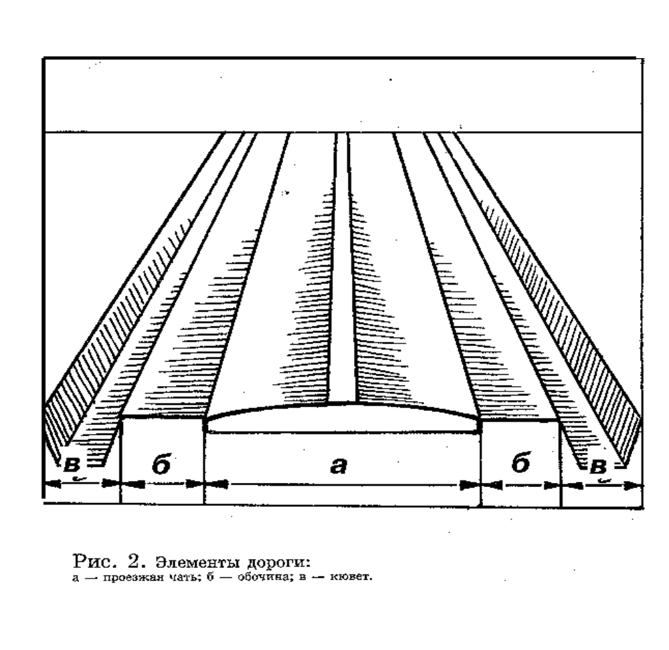
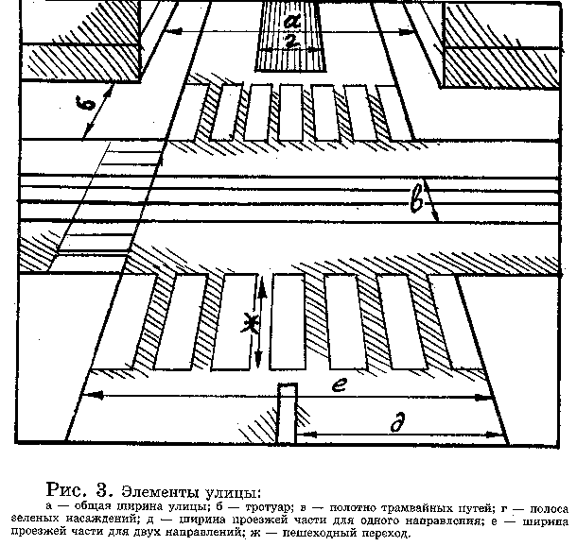

1.Привычка «смело» выходить или выбегать из-за кустов, деревьев и других мешающих обзору предметов.
На улице кусты, деревья, заборы, дома, стоящие машины могут скрывать за собой опасность. Это и есть ситуация – «ловушка», ситуация закрытого обзора.
Что самое опасное на улице. Почему? Стоящая машина так как она мешает во время заметить опасность.
Какая машина опаснее, которая стоит или едет? Опасны обе, но стоящая опаснее, потому что может скрывать за собой другую машину. Та, которая движется, менее опасна; заранее увидев ее, всегда можно отойти.
Какая из стоящих машин опаснее других? Та, которая выше и длиннее: автобус, грузовик-фургон, трактор, бульдозер, автомобильный кран, - они больше всего мешают увидеть опасность.
Чем опасны машины, стоящие у светофора? Пока они трогаются, из-за них может выехать другая машина.
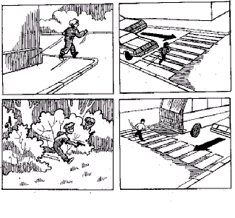Чем опасна машина, стоящая в ожидании «стрелки» для поворота направо? За ней могут быть не видны машины, которые едут прямо.
Рисунок 4. От «бытовой» привычки к трагедии на дороге.

2.Привычка небрежно смотреть по сторонам и сразу начинать движение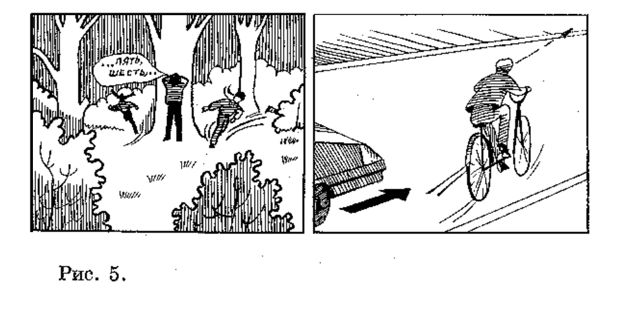
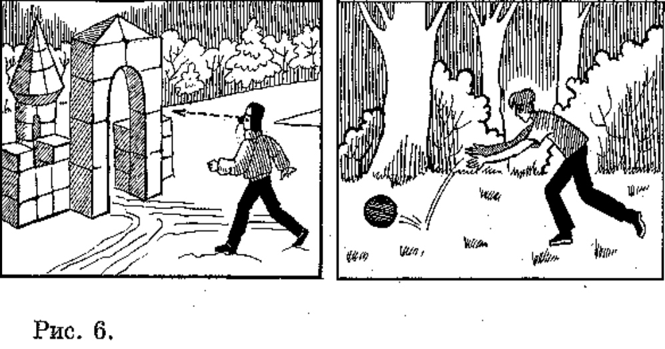3.Привычка оценивать обстановку без поворота головы.

4.Привычка начинать движение, не оглядевшись (например, в игре). Вы привыкли бросаться за мячом, собакой, не глядя по сторонам. Радость, удивление, интерес к чему-либо заставляют напрочь забыть об опасности, которой подвергнуты дети на дороге. Был такой случай, когда семилетняя девочка знала, как следует переходить дорогу, безошибочно отвечала на вопросы по ПДД, но это не помешало ей, увидев свою учительницу, опрометью броситься навстречу, и только благодаря отличной реакции водителя удалось избежать наезда. Существуют три главных правила для безопасности на улице:
А) никогда не выходи на дорогу, не осмотрев ее поворотом головы;
Б) никогда не выходи на проезжую часть из-за стоящей машины или другой помехи обзору; в крайнем случае остановись и внимательно посмотри, что там за …;
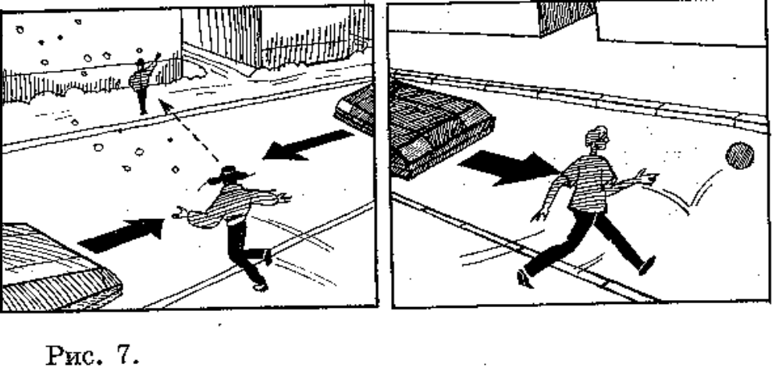В) никогда не выходи на проезжую часть «с ходу», следует приостановиться и осмотреться.

5.Привычка отступать, делать шаг назад не глядя, отступать, отскакивать не поглядев, что за спиной. На проезжей части шаг назад может быть шагом под колеса

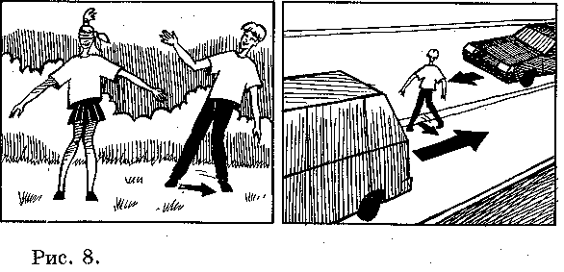

6.Привычка оглядываться, когда вас позовут. При переходе улицы это опасно.
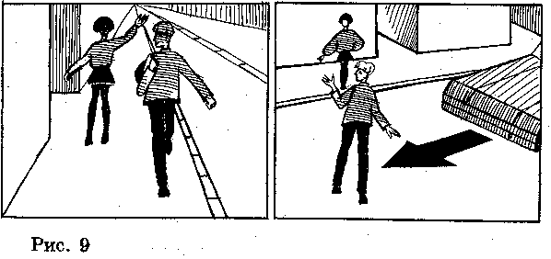

7.Привычка двигаться бегом. Движение бегом делает наблюдение ненадежным. Тот, кто бежит, уже не наблюдает. Он смотрит прямо перед собой, а не по сторонам, не поворачивает голову вправо и влево.
8.Привычка двигаться непрерывно, не останавливаясь. Перед выходом на проезжую часть всегда следует остановиться и посмотреть по сторонам с поворотом головы.
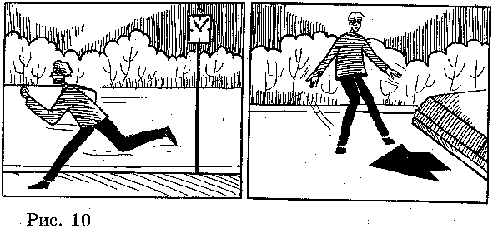

9.Привычка двигаться по кратчайшему пути, наискосок. На дороге так двигаться нельзя, потому что труднее наблюдать. Ведь тот, кто идет наискосок, поворачивается спиной к машинам.
10.Привычка совмещать движение с оживленной беседой. Разговоры отвлекают мысли и взгляд от наблюдения. Те, кто оживленно разговаривают, уже не наблюдают, а смотрят (посматривают) друг на друга.

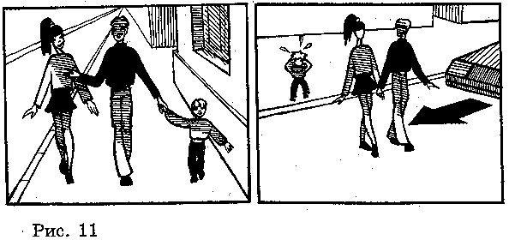

11. Привычка спешить. В спешке человек забывает обо всем. Тот, кто спешит, тот не наблюдает. Оставьте спешку на тротуаре.
12. Привычка не крепко держать родителей (взрослых) за руку, нередко вырываться от них.
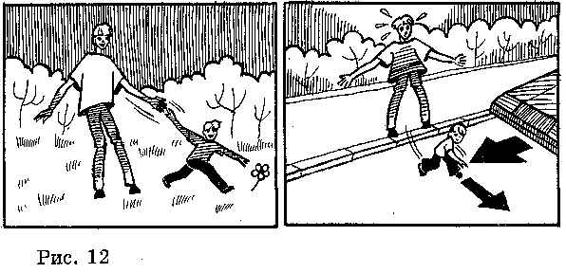
Учитель читает отрывок и обсуждает его с учениками.
«Уже темнело. По улице города ехал автобус, возвращавшийся в парк. Из-за кустов, которыми тротуар был отделен от дороги, на проезжую часть вылетел футбольный мяч, а за ним выскочил мальчик лет восьми, забыв обо всем на свете, он бежал наперерез несущемуся с большой скоростью автобусу. Мальчик думал только о своем мяче. Еще мгновение и ребенок окажется под колесами тяжелой машины. Это понял и водитель. Не теряя и доли секунды, он одним поворотом руля бросил автобус в сторону (благо, встречная полоса была свободна), чтобы хоть как-то смягчить удар. Но все же наезд произошел. Ведь несчастья могло и не быть, знай мальчик (продолжают рассказ ученики).
Что же должен знать ребенок, оказавшись в подобной ситуации? Он допустил самое распространенное нарушение правил дорожного движения: внезапно выскочил на проезжую часть из-за препятствия, ограничивающего обзорность, - кустов. Игра, игрой, но подбежав к дороге ему следовало бы остановиться, посмотреть налево и, удостоверившись в том, что поблизости автомашин нет, дойти до середины проезжей части и подобрать свой мяч. После этого посмотреть направо, закончить переход. А лучше всего выбирать более безопасное место для игр: двор, сквер, парк – как можно дальше от дороги.
Улица обманчива тем, что она такая же серая, как тротуар и дорожка возле дома. Кажется, что и правила поведения могут быть такими же. Нет! На улице, где машины, особый транспортный мир, здесь нужны особые привычки, особые наблюдения, продуманные действия.
Закончить урок можно разбором различных ситуаций на дороге.

Урок 7. На железной дороге.
Цель урока: научить учащихся пользоваться железнодорожными переходами; дать понятия об оборудовании железнодорожных переездов, правилах перехода и переезда через железнодорожные пути.
Рекомендации к проведению урока.
«Железнодорожный переезд» – пересечение дороги с железнодорожными путями (ПДД).
Водители транспортных средств могут пересекать железнодорожные пути только по железнодорожным переездам, уступая дорогу поезду (локомотиву, дрезине).
Все автомобили, подъезжающие к полотну железной дороги, останавливаются и терпеливо ждут, когда поезд проедет мимо них. Почему? Вы знаете как не просто остановить быстро едущий автомобиль, а уж мгновенно остановить мчащийся поезд совсем невозможно. Даже самый короткий он в десятки раз тяжелее самого большого автомобиля. Значит и инерция движения у него во столько же раз сильнее. Машинист скорого поезда начинает замедлять ход состава за несколько километров до остановки. Для этого у поезда есть тормоза не только на колесах локомотива, но и на колесах каждого вагона. И все они подчиняются машинисту.
О том, что впереди железнодорожный переезд и нужно быть более осторожным, водителя предупреждают дорожные знаки.
«Железнодорожный переезд со шлагбаумом» - белый треугольник в красной рамке, в середине которого нарисованы рельсы со шпалами. Это значит, что впереди железнодорожный переезд со шлагбаумом.
Если же внутри треугольника изображен тепловоз – впереди неохраняемый «Железнодорожный переезд без шлагбаума»
На дороге один за другим появляются предупреждающие знаки «Приближение к железнодорожному переезду». Сперва белая дощечка с тремя косыми красными полосами на белом фоне (за 150 м до железнодорожного переезда), затем такая же дощечка с двумя полосами (за 100 м), и наконец – с одной (за 50 м).
Далее автомобиль подъезжает к железнодорожному полотну, через которое проложен деревянный настил.
Для того, чтобы на рельсах в момент прохода поезда не оказалось автомобиля, перед большинством переездов через железнодорожное полотно с обеих сторон устанавливают опускающиеся перекладины, выкрашенные черно-белыми полосками. Это шлагбаумы. Шлагбаум поднят – проезд открыт, опущен – проезд закрыт. Но движение машин через железнодорожный переезд кроме шлагбаума регулируется еще и светофорами.
Круглый белолунный мигающий сигнал, расположенный на железнодорожном переезде, разрешает движение транспортных средств через переезд. При выключенных мигающих белолунном и красном сигналах движение разрешается (если шлагбаум поднят) при отсутствии в пределах видимости приближающегося к переезду поезда (локомотива, дрезины). При приближении поезда то в одной, то в другой секции светофора загорается красный свет, одновременно подается звуковой сигнал. Шлагбаум закрывается – движение запрещается. Нельзя подлезать под закрытый шлагбаум. Нельзя переходить пути, если виден приближающийся поезд.
На многих станциях для перехода через пути сооружают мосты или прокладывают под ними тоннели. На тех станциях, где мостов нет, пешеходы должны переходить железнодорожные пути по настилам и только там, где установлены указатели «Пешеходный переход».
При подъезде к железнодорожному переезду водитель обязан руководствоваться требованиями дорожных знаков, светофоров, разметки, положением шлагбаума, указаниями дежурного по переезду и убедиться в отсутствии приближающегося поезда (из ПДД).
Запрещается выезжать на переезд:
- при закрытом или начинающим закрываться шлагбауме (независимо от сигнала светофора);
- при запрещающем сигнале светофора (независимо от положения и наличия шлагбаума);
- при запрещающем сигнале дежурного по переезду (дежурный обращен к водителю грудью или спиной с поднятым над головой жезлом, красным фонарем или флажком, либо с вытянутыми в сторону руками;
- если к переезду в пределах видимости приближается поезд;
- самовольно открывать шлагбаум.
В случаях, когда движение через переезд запрещено, водитель должен остановиться у стоп-линии, знака 2.5, или светофора, если их нет – не ближе 5 м от шлагбаума, а при отсутствии последнего – не ближе 10 м до ближайшего рельса.
При вынужденной остановке на переезде водитель должен немедленно высадить людей и принять меры для освобождения переезда. Одновременно водитель обязан:
- при имеющейся возможности послать двух человек вдоль путей в обе стороны на 1 км (если одного, то в сторону худшей видимости пути), объяснив им правила подачи сигнала остановки машинисту приближающегося поезда;
- оставаться возле транспортного средства и подавать сигналы общей тревоги;
- при появлении поезда бежать ему навстречу, подавая сигналы остановки.
Сигналом остановки служит круговое движение руки (днем с лоскутом красной материи или каким-либо хорошо видимым предметом, ночью с факелом или фонарем). Сигналом общей тревоги служат серии из одного длинного и трех коротких звуковых сигналов.
Шлагбаум, светофор, дежурный по переезду закрывают дорогу не только автомобилям, но и пешеходам. При закрытом шлагбауме и запрещающем сигнале светофора движение пешеходов и велосипедистов запрещается. Ведь можно не рассчитать свою скорость, и поезд окажется на переезде раньше, чем пешеход перебежит или проедет велосипедист. Пешеход может поскользнуться и упасть прямо под колеса локомотива. А это – верная гибель.
Нельзя ни стоять, ни идти возле самого полотна. Экспрессы мчаться с такой скоростью, что пешехода может втянуть под вагон потоком воздуха или ударить камнем, выброшенным с полотна тем же потоком. По той же причине запрещено играть вблизи железнодорожных путей. Бывают случаи, когда дети играют на путях, ходят по рельсам, а в зимнее время катаются на санках и лыжах с железнодорожной насыпи. Это может привести к несчастным случаям, так как заигравшись, легко не заметить приближающегося поезда.
Урок можно закончить разбором дорожно-транспортного происшествия на железной дороге.

Урок 8. Правила оказания первой медицинской помощи при дорожно-транспортном происшествии (при кровотечениях и ожогах).
Цель урока: дать понятие кровотечения. Научить методам остановки кровотечения, наложения повязок, оказания первой медицинской помощи при ожогах.
Рекомендации по проведению урока.
В ходе урока вместе с учениками учитель дает ответы на следующие вопросы:
Что называется кровотечением? Выхождение крови из поврежденного кровеносного сосуда.
Каковы причины кровотечений? Причины чрезвычайно разнообразны. Наиболее частой является прямая травма – укол, разрез, растяжение.
В чем различие сильного и слабого кровотечений? Кровотечение считается слабым, если оно уже при обработке раны прекращается. При сильном кровотечении происходит сильная кровопотеря, поэтому главное – срочно остановить его, а затем приступить к обработке раны.
Что необходимо сделать, если ты получил в ДТП царапины и кровоточащие ссадины? Как называется такое кровотечение? Порез или ссадину следует тщательно промыть теплой водой с мылом. Кровотечение можно остановить, если прижать ранку рукой на несколько минут. Затем поврежденный участок закрывают куском марли или чистым носовым платком. Когда повреждены мелкие кровеносные сосуды, кровотечение называется капиллярным.
Какие еще есть виды кровотечений? Венозное, артериальное, паренхиматозное – внутреннее.
Чем отличается венозное кровотечение от артериального? Артериальное кровотечение – кровь алая, вытекает из раны толчкообразно или бьет пульсирующей струей под действием давления, пострадавший через очень короткий промежуток времени теряет много крови. Венозное – кровь темная, вытекает без давления.
Какое кровотечение наиболее опасно? Артериальное.
Какие существуют способы остановки кровотечения? При наличии венозного кровотечения можно наложить на саму рану тугую давящую повязку и придать кровоточащей области возвышенное положение. Давящая повязка одновременно и сдавливает кровеносные сосуды, и препятствует вытеканию из раны. Сильное, угрожающее жизни артериальное кровотечение из раны конечности, требует самой неотложной помощи – наложения жгута или закрутки.

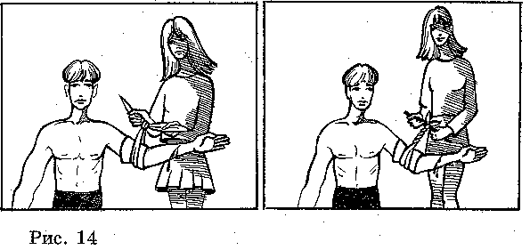
Как правильно наложить жгут и что можно использовать для закрутки из подручных материалов? Жгут накладывается только при артериальном кровотечении выше раны с умеренной силой на прокладку из ткани. Под жгут обязательно вкладывают записку с указанием времени его наложения, так как держать его можно не более 1,5 часа, а на морозе или жаре это время сокращается до 1 часа, после чего начинается омертвление тканей. Если за это время раненного не успели доставить в больницу, то жгут снимают, вполне возможно, что кровотечение не возобновится. Если же оно продолжается, то через 10 минут жгут накладывают снова и к первой записке с указанием времени добавляется вторая. Для закрутки из подручных материалов можно использовать крепкий платок, пояс и т.д.
Какие виды повязок вы знаете? На какие части тела накладывается каждая из них? Круговая, спиральная, пращевидная. Круговая накладывается вначале бинтования, или при бинтовании ограниченной области тела (запястья, части головы, и т.д.). Спиральная наиболее удобная при наложении на конечности. Пращевидная – «черепец» – при ранениях лица и головы.
Какое наиболее распространенное внутреннее кровотечение вы знаете? Повреждение мелких кровеносных сосудов под кожей от сильного удара, когда не нарушена целостность кожи, приводит к образованию синяка и шишки. К ушибленному месту следует приложить холод (кусочек льда в салфетке) на 10-15 минут. Лед поможет остановить подкожное кровотечение. После этого необходимо приложить к ушибу холодный мокрый носовой платок, салфетку или полотенце еще на 10-15 минут. НО в ДТП люди иногда получают куда более серьезные внутренние кровотечения при разрывах внутренних органов или вен и артерий. В таких случаях необходимо немедленно доставить пострадавшего в больницу, а до приезда врача – уложить его горизонтально с приподнятыми конечностями, а на место травмы положить холод.
Что такое ожог, его виды? Ожог – это повреждение тканей тела под воздействием высокой температуры. Термические ожоги могут быть вызваны, пламенем, кипятком, паром. Химические связаны с воздействием едких жидкостей, отбеливателей, крепких растворов кислот и щелочей. Например, нельзя лить на рану йод, спирт и другие лекарства, так как они могут вызвать химический ожог поврежденного места и только затруднят заживление. Этими веществами можно обрабатывать только края раны. Лучевой – солнечный ожог можно получить от длительного пребывания под ультрафиолетовой лампой.
Существует четыре степени ожогов. Какие? Каковы характерные признаки той или иной степени ожога? Ожоги 1-ой степени характеризуются легкими повреждениями самого поверхностного слоя кожи: покраснение небольшая припухлость тканей, болезненность. Через 2-3 дня ожоги проходят. Ожоги 2-ой степени – появление пузырьков, наполненных желтоватой жидкостью. 4-5- дней содержимое пузырей рассасывается, и раны подсыхают. Ожоги 3-ей степени отличаются большей глубиной: образуется плотная корка от светло-коричневого до черного цвета. Остается рубец. Время заживления - до нескольких месяцев. Ожоги 4-ой степени сопровождаются обугливанием кожи и глубже лежащих тканей, что может привести к смерти.
Что нужно сделать в первую очередь перед оказанием медицинской помои при ожоге?
Как можно быстрее погасить горящую одежду. Для этого нужно облить человека водой и завернуть его в одеяло, пальто. Снять с него тлеющую одежду.
Какова первая помощь при ожогах разной степени тяжести? Ожоги первой степени похожи на обыкновенные солнечные ожоги. Для их лечения не обязательно обращаться к врачу. Чтобы обожженная кожа не слишком пересохла, ее смазывают мазью от солнечных ожогов. При возникновении пузырьков самое главное их не трогать, так как в пузырь, вскрытый неправильно, может попасть инфекция. При ожогах второй степени необходима помощь врача, а до его приезда обожженное место следует немедленно подставить под струю холодной воды (особенно при химических ожогах), никакие мази использовать нельзя, так как это нам мешает правильно провести лечение. Затем обожженный участок накрывают чистой марлевой повязкой, салфеткой или полотенцем. Если к ране прилипла одежда, не пытайтесь самостоятельно отделить ее от кожи. Человеку, получившему ожог 3-ей степени во избежание шока, требуется обильное питье. В жизни может случиться так, что получивший травму человек будет целиком зависеть от вашей помощи, так как никого из взрослых поблизости не окажется. Поэтому постарайтесь запомнить что необходимо делать при кровотечениях и ожогах. Не исключено, что когда-нибудь эти знания помогут вам в спасении чьей-то жизни.
Урок можно закончить практическими упражнениями.

Урок 9. Езда на велосипеде.
Цель урока: научить ребят правильно выбирать велосипед, осматривать его перед выездом, ездить на учебной площадке. Закрепить элементарные правила для велосипедистов на практике.
Рекомендации к проведению урока.
Велосипед является первым в жизни транспортным средством. И многие продолжают дружить с ним на протяжении всей жизни. Но, покупая велосипед, важно чтобы он был подобран по росту. Большой,»на вырост», не удобен – ноги с трудом достают до педалей, на слишком маленьком приходится высоко поднимать сиденье и руль, сутулиться при езде. Для подростков больше всего подойдет велосипед с диаметром колес не более 40 см (Типа КАМА).
До 14 лет дети могут ездить на велосипедах только внутри дворов, на специальных площадках, по велодорожкам; запрещено кататься по дорогам и даже обочинам дорог.
Учиться ездить на велосипеде лучше в тех местах, где нет движения автомобилей, но ни в коем случае – на тротуарах и пешеходных дорожках садов, бульваров и парков. Там движение на велосипедах вообще запрещено, так как всегда есть риск задеть прохожего или играющих малышей.
Прежде чем выехать из дома, велосипедист обязан:
- проверить руль - легко ли он вращается;
- проверить шины – хорошо ли они накачены;
- в порядке ли ручной и ножной тормоза – смогут ли они тотчас остановить велосипед перед неожиданным препятствием;
- работает ли звонок, чтобы вовремя предупредить идущих впереди людей;
- если предстоит прогулка в вечернее время, проверить в порядке ли фонарь (спереди с белым светом) и красный светоотражатель на заднем щитке: велосипед должны видеть в темноте все водители и пешеходы – и те, кто идут и едут навстречу, и те, кто догоняют сзади.
Первый навык - это умение держать равновесие. Мы легко обнаруживаем, что с увеличением скорости удерживать равновесие легче, велосипед как бы сам стремится держать вертикальное положение. И наоборот, со снижением скорости он так и норовит повернуть в сторону. Вот почему для велосипедиста важно научиться ездить медленно.
Нужно помнить, что велосипед – маневренное, но очень неустойчивое транспортное средство, поэтому следует научиться управлять им одной рукой. Это даст возможность во время движения подавать сигналы маневра рукой, не упасть.
Для тех, кто усвоил первые навыки вождения, можно предложить различные упражнения на велосипеде:
- «восьмерка»;
- перевоз предмета;
- коридор из коротких досок;
- слалом с неодинаково расставленными кеглями;
- слалом между воротами – «змейка» (шайбами)
- скачок и качели;
- остановка на контрольной линии (перед колесами или между колесами);
- «ворота» – проезд между двумя стойками (расстояние между стойками равно ширине руля плюс 3 см).
Урок можно закончить разбором ДТП с детьми-велосипедистами, еще раз напомнить о запрещении цепляться «на буксир» к грузовикам. Ведь достаточно водителю круто завернуть или резко затормозить, чтобы даже самый умелый велосипедист сорвался и попал под идущие сзади или рядом машины.

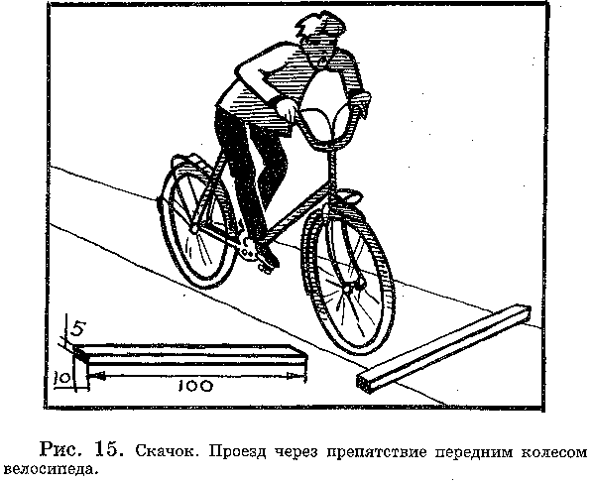
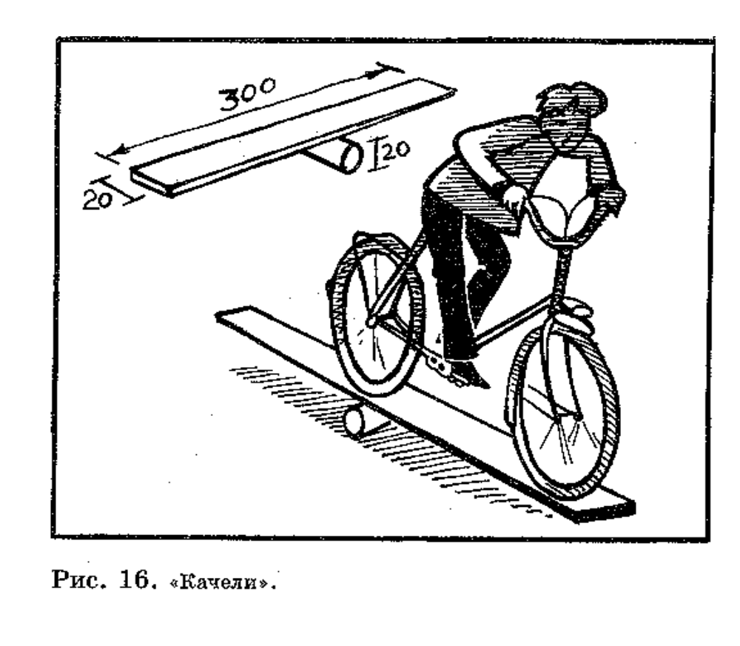
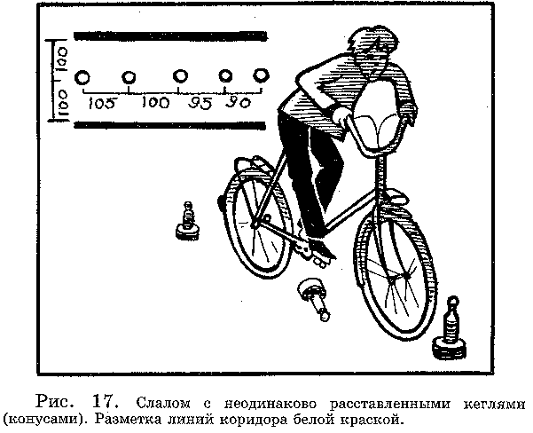
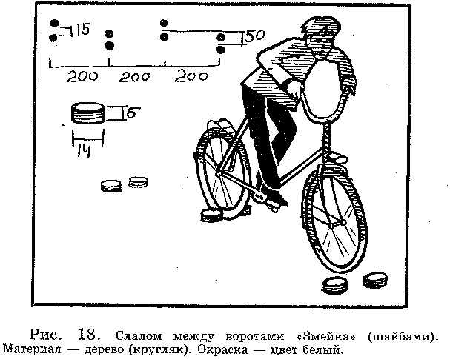
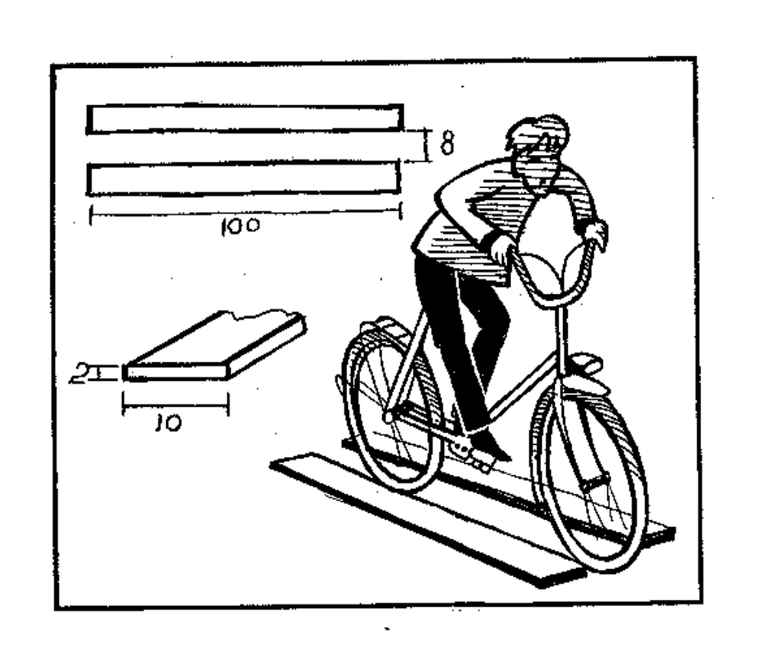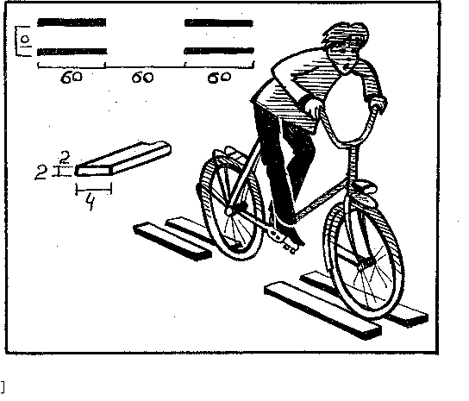 Рис.19. Коридор из коротких досок.
Рис.20. Коридор из длинных досок.
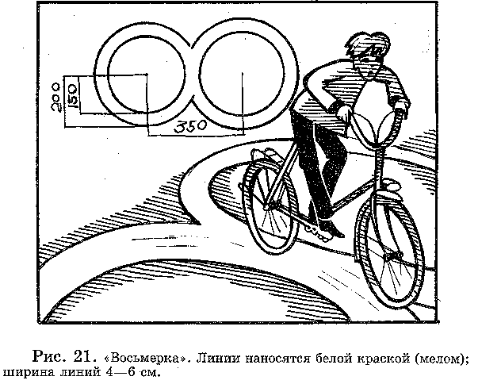
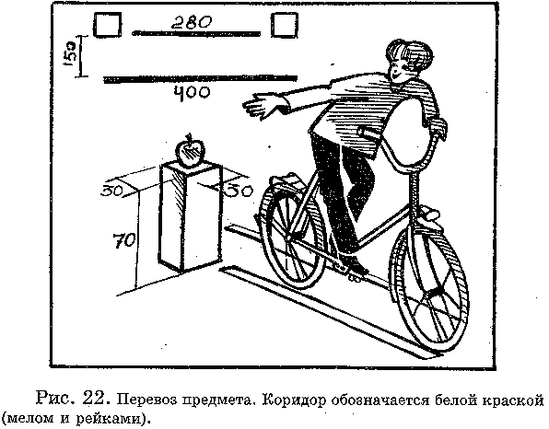
6 класс.

Урок 1. Причины дорожно-транспортных происшествий.
Цель урока: сформировать четкое представление о причинах дорожно-транспортных происшествий.
Рекомендации к проведению урока.
Что называется дорожно-транспортным происшествием?
Первой аварией на механическом транспорте можно считать аварию с паровой телегой французского изобретателя Кюньо в 1769 году. Паровой автомобиль выехал в пробный рейс на улицы Парижа, водитель не смог справиться с управлением тяжелой и неуклюжей машины, и она врезалась в каменный забор. Котел паровой телеги взорвался с «грохотом на весь Париж», как писал об этом очевидец. Водителя отправили в больницу. Когда появились быстроходные автомобили с двигателем, работающем на бензине, увеличилось и число дорожно-транспортных происшествий. Первое, официально зарегистрированное, дорожно-транспортное происшествие произошло 17 августа 1896 года в Великобритании. Автомобиль, двигавшийся со скоростью 6 км/ч, совершил наезд на пешехода.
Почему же существует такое явление, как дорожно-транспортное происшествие? Причин много, вот некоторые из них:
- несовершенство автомобиля (как в случае с паровой машиной) или его неисправность;
- плохие дороги и несовершенное регулирование дорожного движения (в начале развития автомобильного парка);
- плохие погодные условия (туман, гололед, ливень);
- низкая дисциплина участников дорожного движения (ДТП по вине водителя, по вине пешехода). И это в наше время основная причина.
- Ежегодно в Российской Федерации в дорожно-транспортных происшествиях гибнет 35 000 человек (каждое третье происшествие по вине пешеходов), 1 500 из которых – дети. И еще около 20 000 детей получают травмы различной степени тяжести.
Причины детского травматизма:
- переход дороги в необозначенном месте перед близко идущим транспортом;
- неожиданный выход на проезжую часть из-за машин, кустов;
- переход дороги на запрещающий сигнал светофора;
- игры и хождение по проезжей части;
- управление велосипедом, мопедом, машиной не имея достаточных навыков и знаний Правил дорожного движения.
Едва ли не каждый понимает, что знание правил безопасности движения, совершенно необходимо сегодня в повседневной жизни. Почему же осознавая эту необходимость, дети так бездумно ведут себя на дороге? Обычно дети не готовы к опасности на дороге. «Вдруг я увидел на дороге машину», «вдруг из-за угла выехал автомобиль», «внезапно из-за автобуса я увидел автомашину…» – в объяснениях ребят после аварии постоянно присутствует слово вдруг. Транспорт на проезжей части не может оказаться вдруг, дорога – законное место транспорта, вдруг автомобиль может оказаться только на тротуаре. Но везде он является источником повышенной опасности.
Запомните обязательно, если вы появились на проезжей части дороги внезапно, то даже самый опытный водитель при надежных тормозах не сможет сразу остановить машину. Во-первых, автомобили едут на большой скорости; во-вторых, водители бывают неопытные, неосторожные; в-третьих, реакция у водителей разная. А если неисправные тормоза? И если все же вы оказались посреди дороги, и на вас мчится машина, то не надо суетиться и метаться из стороны в сторону. В этом случае лучше остановиться, тогда водителю легче будет решить, с какой стороны вас лучше объехать.
Но сейчас в наездах на детей виновность водителей с каждым годом снижается, а вина детей, к великому сожалению, растет. В большинстве своем причины ДТП с детьми связаны с недисциплинированностью, излишней смелостью, эгоизмом, желаем показать себя. Иногда мальчишки устраивают очень опасное развлечение, стараясь перебежать дорогу как можно ближе к автомобилю. Они считают при этом, что демонстрируют друг перед другом свою храбрость. Однако, такая «храбрость» может закончиться очень плачевно, и во многих случаях только мастерство водителя спасает «храбрецов».
Всякие игры на дороге должны быть исключены. Но опасными могут оказаться и игры вблизи проезжей части. То, что улицы пустынны в отдельные периоды времени притупляет чувство опасности и внимание к движущимся транспортным средствам. Это особенно проявляется во время игр, когда в погоне за мячом или приятелем можно невзначай выбежать на проезжую часть, где как раз в это время поблизости мчится машина. Так, что для подвижных игр, лучше выбирать место подальше от дороги.
Велико число несчастий с детьми-велосипедистами, особенно мальчиками. Такие происшествия случаются из-за неумения ребят достаточно твердо владеть своей двухколесной машиной в потоке транспортных средств, потери управления из-за испуга.
Основная причина дорожно-транспортных происшествий с детьми проста: они переносят на проезжую часть привычки, навыки наблюдения, приобретенные в быту. Многим кажется, что «красный свет – стой, зеленый- переходи, посмотри налево, потом направо, переходи в установленных местах», - едва ли не вся «мудрость» движения по улицам современного города. Мы не замечаем микробов и вирусов, но они существуют! Мы не видим пылинок в воздухе, но они есть! Точно также мы не замечаем многих неправильных навыков (повторить материал урока 6 пятого класса, придумать к каждой «бытовой» привычке возможную дорожную ситуацию «ловушку» и разобрать ее, используя макет дороги с прилегающей территорией):
- выбегать, не глядя из-за предмета;
- небрежно смотреть по сторонам;
- начинать движение, не оглядевшись;
- оценивать обстановку без поворота головы;
- отступать, делать шаг назад не глядя;
- оглядываться, когда вас позовут;
- двигаться бегом, непрерывно, не останавливаясь;
- двигаться по кратчайшему пути;
- совмещать движение с оживленной беседой;
- спешить и небрежно держать родителей за руку.
Тротуар отделен от проезжей части улицы узенькой полоской бордюрного камня. Цвет у него такой же серый, как и у тротуара или дороги. А между тем он разделяет два разных мира и в каждом из них свои законы. В первом дети проводят львиную долю своего времени и натренировывают привычки. Во втором – ничтожную долю времени, и все привычки, приобретенные в быту переносят на дорогу. С этим и надо бороться.
Контрольные вопросы.
Какие вы знаете причины ДТП с детьми? Почему запрещается детям устраивать на проезжей части игры, катание на самокатах, велосипедах (до 14 лет), санках, коньках, лыжах? Почему нельзя перебегать дорогу перед близко идущим транспортом? Чем опасны игры детей рядом с проезжей частью пустынной улицы? Какие «бытовые» привычки обычно дети переносят в поведение на проезжей части, и нужно ли от них избавляться?

Урок 2. Где и как переходить улицу?
Цель урока: научить правильно переходить улицу на практике. Закрепить знание причин дорожно-транспортных происшествий.
Рекомендации к проведению урока.
В начале занятия учитель напоминает детям пройденный материал и рассказывает об интенсивности движения транспорта на улицах. Пешеходы составляют более одной трети всех пострадавших в ДТП. Это очень много, но ведь никто же не бросается под машину специально. Все знают основные правила перехода улиц, понимают опасность, которую представляют автомобили, и вместе с тем многие ошибаются даже в очень простых ситуациях. Такие невольные нарушители ПДД создают опасность для себя и других участников движения (водителей, пассажиров, пешеходов).
По каким причинам происходят ДТП (вспомнить материал прошлого урока)? Согласно статистике дорожно-транспортных происшествий, большая часть пешеходов попадает под колеса транспорта из-за перехода улиц и дорог перед близко идущим транспортом, а также внезапного появления на проезжей части из-за стоящего предмета(транспорта, кустов).
Во избежание несчастий на дорогах согласно Правил дорожного движения, пешеходы обязаны переходить улицу только по пешеходным переходам, а при их отсутствии – на перекрестках по линии тротуара или обочины.
Пешеходные переходы обозначаются дорожными знаками и дорожной разметкой. Всего три дорожных знака указывают место перехода улиц и дорог: «Пешеходный переход»; «Подземный пешеходный переход»; «Надземный пешеходный переход».

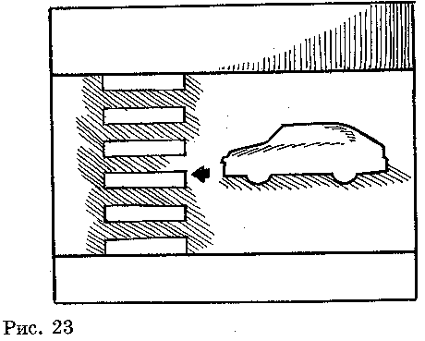
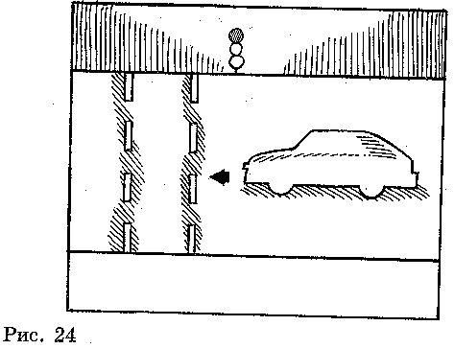
Белыми широкими линиями («Зебра») обозначаются нерегулируемые пешеходные переходы, а регулируемые (со светофорами) – параллельными пунктирными линиями.
При переходе улицы по пешеходному переходу возможны различные варианты. Допустим, приближается машина, она достаточно далеко, чтобы вполне успеть перейти. Но не скрыта ли за ней другая, которая едет быстрее? Второй вариант – приближается машина, а вы спешите и хотите перейти. Но если переходить перед машиной, которая находится сравнительно близко, ваше внимание будет приковано к ней и легко не заметить встречную, упустить из наблюдения другую часть улицы. Поэтому лучше пропустить приближающуюся машину, даже если она не так уж близко.
Пропустив машину, не следует выходить на проезжую часть сразу же после того, как она проедет. Во-первых, у машины может оказаться один или может даже два прицепа, которые можно было сразу и не заметить ( особенно, когда машина поворачивает налево). А самое главное – пока проехавшая машина рядом, за ней можно не заметить встречную. Если в зоне перехода вами улицы стоит машина (пропускает пешеходов, испортилась), выходить из-за нее можно только предварительно приостановившись и выглянув, не скрывается ли за ней опасность. Когда поток машин остановился для того, чтобы пропустить пешеходов, нельзя отставать от основной группы. Водители могут не заметить отставшего пешехода и начнут движение. Так, что переход в установленном месте не так уж прост.
При отсутствии в зоне видимости перехода или перекрестка разрешается переходить дорогу под прямым углом от тротуара к тротуару на участках улицы без разделительной полосы, ограждений и газонов там, где она хорошо просматривается в обе стороны. На нерегулируемых пешеходных переходах пешеходы могут выходить на проезжую часть после того, как оценят расстояние до приближающегося транспорта, и убедятся в безопасности перехода. Иногда дети, увидев приближающуюся машину, рассчитывают, что она своевременно затормозит. Скорее всего это так, но водитель, может не заметить ребенка, так как он наблюдает за другими пешеходами, машинами или просматривает путь поворота или разворота. То, что фары машины «смотрят» на ребенка, еще не говорит о том, что на него смотрят глаза водителя. Это надо иметь в виду!
Если улица узкая с двусторонним движением, то , стоя на тротуаре, следует осмотреть ее во всех направлениях и, убедившись в безопасности, перейти.
Вопросы для обсуждения на практическом занятии. (На улице или на макете дороги с прилегающей территорией рассмотреть все возможные ситуации – «Ловушки», подстерегающие детей при переходе как по пешеходному переходу, так и без него.)
В каких местах пешеходы обязаны переходить улицу? Как определить, где находится пешеходный переход? Как убедиться в безопасности при переходе улицы? Вы собрались переходить через дорогу, видите приближается машина, но она пока еще далеко и едет медленно. Вы явно успеваете. Можно ли переходить?
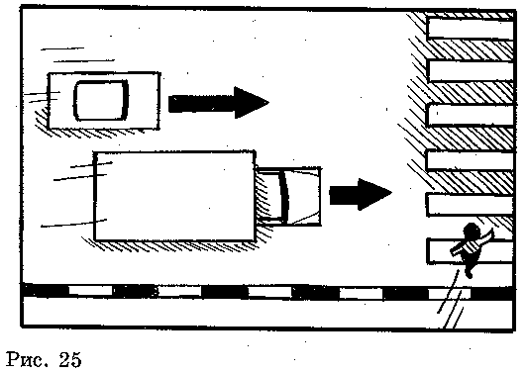
Никогда не надо забывать, что за одной машиной может быть скрыта другая, едущая в том же направлении. При этом вторая машина, которая вам не видна едет еще быстрее, чем первая. Пешеход решил перейти дорогу, думая что машина далеко, что он успеет. А вдруг водитель другой машины как раз в этот момент решил обогнать ту, которую видит пешеход? Вот так и попадает под машину торопливый пешеход. Особенно опасен крупногабаритный транспорт: автобусы, грузовые машины, - а за ними легко не увидеть легковую или микроавтобус.
Собираясь переходить улицу, пешеход пропустил машину, она проехала мимо него и удаляется. Можно ли переходить? В первые секунды проехавшая машина может помешать увидеть встречную, в этом и есть ее опасность. Проехавшая машина становится безопасной тогда, когда она мешает обзору.

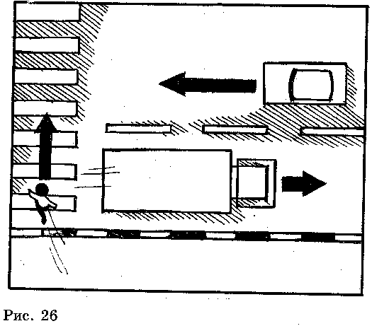
Как определить далеко машина или близко? Надо определить долго ли машине ехать до того места, где стоит пешеход. Если долго – машина далеко. Если всего несколько секунд – близко. Иногда кажется, что машина далеко, но едет она с большой скоростью, значит быстро доедет до того места, где стоит пешеход и можно попасть под машину.
Что самое опасное на дороге?
Стоящая машина! – Потому что за ней может быть не видна другая, которая едет.

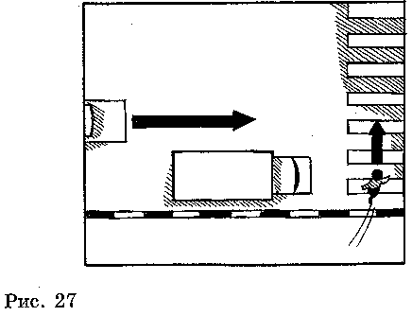
Какая машина представляет большую опасность : стоящая или едущая? Опаснее машина, которая стоит! Машину, которая едет, заметишь и отойдешь. А стоящая мешает осмотру дороги.
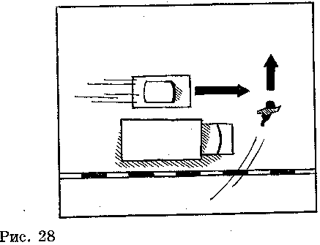
Сколько раз нужно посмотреть направо и налево при переходе дороги? Некоторые дети смотрят всего один раз налево и направо. Но, во-первых, если не уверен, надо еще осмотреться, а на середине дороги, где движение транспорта меняется на противоположное, - обязательно снова оглядеться.
В чем опасность спешки на улице? Когда человек спешит, он думает об одном, как выиграть время, успеть, сэкономить еще секунду, и забывает об опасности. Перед переходом дороги надо забыть о спешке и помнить только о безопасности движения.

Урок 3. Перекрестки и их виды.
Цель урока: дать понятие о перекрестке и его видах. Сформировать четкое представление о том, как переходить дорогу в районе перекрестка и какие при этом ситуации – «ловушки» могут подстерегать пешехода.
Рекомендации к проведению урока.
Типы перекрестков: четырехсторонние, Т-образные, Х-образные, У-образные, многосторонние перекрестки площадей.
Перекрестки делятся на нерегулируемые и регулируемые. В ПДД перекресток, где очередность движения определяется сигналами светофора или регулировщика, считается регулируемым.
Перекрестки – опасные участки улиц и дорог, в городах на них скапливается большое количество транспортных средств и пешеходов. Чтобы пешеходы могли безопасно перейти улицу или дорогу на перекрестке, а машине безопасно проехать его, необходимо организовать регулирование движения. Для этого устанавливают очередность проезда и перехода перекрестков так, чтобы пешеходы и транспортные средства, движущиеся в разных направлениях, не мешали один другому, не пересекали бы в одно и то же время дорогу.
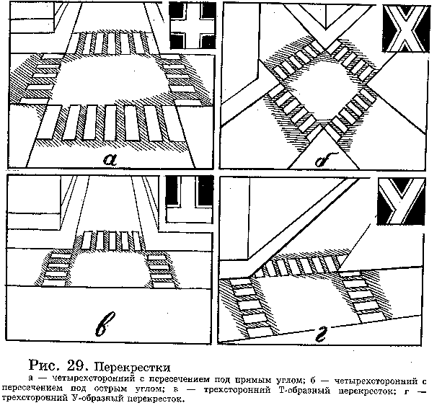
Начало регулированию проездов перекрестков было положено в 1868 году, когда в Лондоне перед зданием парламента установили первый семафор, имевший два цвета - красный и зеленый.
Управлял им специально приставленный к нему человек, который при помощи лебедки поднимал и опускал стрелу с цветным знаком. Потом этот семафор усовершенствовали, добавив к нему газовые фонари. Сигнал стал виден и в темное время суток. Просуществовал такой семафор недолго: вскоре произошел взрыв газа, пострадал регулировщик, и семафор на многие годы был заменен специально обученными людьми, управляющими движением при помощи рук – регулировщиками.
В 1918 году в Нью-Йорке, в США, появился первый светофор, который работал при помощи электроэнергии и сигналы подавал электрическими лампочками. Командовал сигналами тоже регулировщик. Только теперь он не стоял в центре перекрестка, а сидел в специальной будке. Новинка эта понравилась, и вскоре светофоры засветились во многих крупнейших городах мира.
Недостатком первых светофоров было четкое чередование цветов – зеленого и красного, что не создавало полной безопасности дорожного движения. Во избежание столкновений нужен был какой-нибудь промежуток времени между этими сигналами, во время которого въехавший на перекресток экипаж, а позднее автомобиль, успевал бы освободить его при смене сигналов.
В 1929 году в Москве установили первый в нашей стране светофор с тремя сигналами. Он представлял собой круг, разделенный на три сектора: красный, желтый и зеленый. По кругу как по циферблату часов, двигалась стрелка. Зайдет стрелка на красный цвет, значит, движение запрещается, укажет на желтый – надо подождать, пока не перейдет на зеленый, означающий, что путь свободен. Управлял таким светофором специально приставленный к нему регулировщик, но уже через несколько лет такой светофор заменили на электрический, действующий и сегодня, хотя внешне он, конечно, изменился.

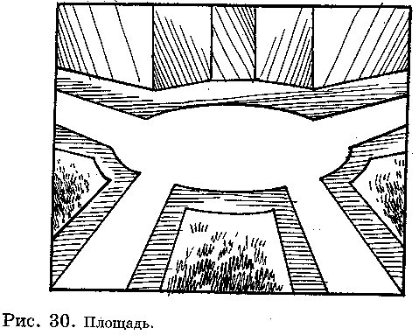
Цвета сигналов подобраны так, чтобы их могли отчетливо различать все участники движения. Наиболее подходящими оказались красный, желтый и зеленый. Для запрещающего сигнала выбрали красный. И это не случайно, так как красный цвет хорошо виден и днем и ночью, а особенно лучше других цветов он различается в тумане. Светофор устанавливают на перекрестке улиц и дорог так, чтобы его сигналы были видны всем участникам движения: водителям и пешеходам.
Когда загорается зеленый (разрешающий) сигнал, он виден только на одной улице и ее продолжении. Красный запрещающий виден с обеих сторон улицы. Светофор устроен таким образом, что когда на одной улице загорается красный свет, на другой, ее пересекающей, в тоже время появляется зеленый. Когда же загорается желтый сигнал, то он виден с обеих сторон пересекающихся улиц и дорог. Сигналы светофора подаются в следующей последовательности: зеленый – желтый – красный – желтый – зеленый и т.д.
Чаще всего на перекрестке устанавливается по четыре светофора – на каждом углу по одному. Обычно все они действуют, как один, согласованно. Но есть и такие перекрестки, где светофор устанавливается в его центре на специальной колонне или на тросах-растяжках.
Когда загорается зеленый сигнал, водители всех транспортных средств могут выезжать на перекресток, ехать прямо, поворачивать налево, разворачиваться для езды в обратном направлении, делать правый поворот, то есть ехать во всех направлениях. Пешеходы при зеленом сигнале могут переходить улицу, при этом нужно остерегаться поворотов транспортных средств. Наиболее опасны - начальный и конечный интервалы времени движения пешеходов на «зеленый», так как некоторые из них, начинают переход уже на «желтый», когда еще проезжают последние машины. Даже в первые секунды горения «зеленого» пешеходу надо двигаться внимательно, осмотрев проезжую часть, так как какая-нибудь из машин может проезжать, когда для пешеходов горит «зеленый».
Второй опасный момент наступает, когда «красный» зажигается, а пешеход еще не закончил переход. При этом многие пешеходы сравнительно спокойно идут дальше, рассчитывая, что водитель машин, стоящих в ожидании у перекрестка, видят и пропустят их. Однако не все машины стоят у перекрестка! Водитель машины, приближающейся к перекрестку, может «с ходу» выехать на «зеленый», не видя из-за стоящих машин запоздавшего пешехода.
В этой ситуации-«ловушке» возникает около 5% дорожных происшествий с детьми. Пешеходу нужно после погасания «зеленого» или быстро закончить оставшиеся несколько метров перехода, уложившись в небольшую паузу между «зеленым» и «красным» (или когда горит «желтый»), или остановиться на островке безопасности, или на линии разделения транспортных потоков противоположных направлений и ожидать пока на светофоре не появиться зеленый сигнал, разрешающий продолжить переход. Если же этой линии нет, то необходимо остановиться на середине улицы и ждать разрешающего сигнала светофора.
Переход на «зеленый» не освобождает пешехода от необходимости наблюдать за обстановкой на проезжей части улицы. Ведь транспорту разрешен на ряде перекрестков поворот направо и налево через зону движения пешеходов, конечно, пропуская их. Поэтому взаимное наблюдение водителей за пешеходами и пешеходов за машинами – дополнительная гарантия безопасности.
Некоторые дети рискуют, переходя на «красный», когда они видят, что машины стоят. Однако стоять они могут в ожидании разрешения поворота или разворота для пропуска специальных машин скорой помощи или милиции, которые не видны из-за них.
При смене сигналов с зеленого на желтый водители, которые двигались на зеленый сигнал к перекрестку, должны остановиться у стоп-линии и ожидать там до тех пор, пока светофор не разрешит продолжить движение. Те водители, которые уже въехали на перекресток, должны продолжить движение и освободить его. Водители, стоящие на перекрестке при красном сигнале светофора, должны приготовиться к движению, так как перед ними за желтым сигналом появится зеленый.
Правила перехода в зоне нерегулируемого перекрестка такие же, как и при переходе по регулируемому пешеходному переходу. Здесь подстерегают те же дорожные «ловушки» (вспомнить материал предыдущего урока).
Дорожные «ловушки», подстерегающие пешехода на перекрестке.
- На нерегулируемом пешеходном переходе, это прежде всего, «подвижный ограниченный обзор»: попутный транспорт, встречный транспорт (использовать при объяснении макет перекрестка и плакаты). Кроме того, ограничение обзора остановившимися автомобилями, например, для поворота или разворота.
- Основная опасность на регулируемом перекрестке – ограничение обзора трогающимися с места автомобилями в начале цикла «зеленого» и проезд «сходу» других автомобилей.
Контрольные вопросы и задания.
Что такое перекресток, какие типы вы знаете? Где опаснее переходить улицу: там, где есть светофор, или где его нет ( нерегулируемый перекресток)? На нерегулируемых перекрестках переходить дорогу опаснее, так как пешеход всегда должен сам оценить обстановку. А это не всегда просто! Одна машина, например, может закрывать собой другую.
Опасно ли переходить улицу на зеленый сигнал светофора? Даже при зеленом сигнале светофора пешеходу надо видеть, что происходит слева и справа! В первые секунды после включения для пешеходов зеленого сигнала могут проезжать запоздавшие машины. Кроме того, машинам разрешен поворот при зеленом сигнале светофора, и, хотя водители обязаны пропустить пешехода, лучше проявить осторожность. И, наконец, на улице встречаются неумелые водители машин, мотоциклисты, велосипедисты. Поэтому даже при «зеленом» главное – наблюдать и быть готовым уступить дорогу.

Представьте: вы забыли купить хлеб, а до закрытия магазина осталось несколько минут. Выскочив на улицу, нехватку времени вы стараетесь перекрыть быстротой ног. Вот перекресток, загорелся зеленый свет. Слева поворачивает автомобиль, но вы уже на дороге, наезд неизбежен. Как нужно было поступить? Несмотря на то, что водитель в этой ситуации обязан пропустить пешеходов, переходящих проезжую часть дороги, необходимо убедиться, что он заметил вас, сбавил скорость и остановился. Вот тогда можно и переходить.
Какие ситуации – «ловушки» подстерегают пешехода у светофора?
Оформить в тетрадях рисунки, возможен домашний вариант. Пешеход бежит перед стоящими у светофора машинами уже при красном сигнале, он уверен, что водители трогающихся машин его пропустят и не понимает, что не все машины стояли, и из-за стоящих и трогающихся машин может выехать другая!
Пешеход бежит на «зеленый», как только он загорелся! Надо всегда наблюдать нет ли машин. Могут быть опаздывающие водители, проскакивающие переход на большой скорости, не успев сделать это при «своем» сигнале.
В одном ряду машины стоят, а в другом едут. Пешеход, видя, что машины стоят, может начать переход, не видя за стоящими машинами, другие проезжающие.

Урок 4. Сигналы светофора с дополнительной секцией.
Цель урока: дать понятие о светофорах с дополнительной секцией и научить читать их сигналы. Закрепить знания о различных видах светофорах.
Рекомендации к проведению урока.
Учитель начинает урок беседой, повторяя пройденный материал.
Что представляет собой светофор, его назначение? Светофор представляет собой прибор, который световыми сигналами разрешает или запрещает движение транспорта и пешеходов в определенном направлении. Он служит для регулирования транспортных средств и пешеходов, движущихся по улицам и дорогам.
Какие виды светофора вы знаете? Каков принцип их работы? Светофоры бывают одно, двух и трехсекционные, с одной или двумя дополнительными секциями и без них, с горизонтальным и вертикальным их расположением. По количеству цветов различают светофоры одноцветные, двух и трехцветные. Управление светофорами и их работы производятся автоматически, с помощью специальных реле-переключателей.
Что обозначает зеленый сигнал светофора и где он расположен – вверху или внизу? При зеленом сигнале светофора транспорту разрешается движение через перекресток во всех направлениях, а пешеходам – переход улицы. Располагается зеленый сигнал у вертикальных светофоров в его нижней части, у горизонтальных с правой стороны.
Что означает желтый сигнал светофора? «Внимание!» Транспорту запрещается выезжать на перекресток, а пешеходам переходить улицу. Транспорт, который подходит к перекрестку, должен остановиться, стоящий – приготовиться к движению, а транспорт, застигнутый таким сигналом на перекрестке, должен продолжить движение.
Что означает красный сигнал светофора? Запрещает пешеходам переходить улицу, так как в этот момент в поперечном направлении на зеленый сигнал светофора движется транспорт и переходят улицу пешеходы.
Двухсекционный светофор с двумя красными сигналами обычно устанавливается на железнодорожных переездах, снабженных шлагбаумами. Когда к переезду приближается поезд, на светофоре загорается красный сигнал. Такие же светофоры устанавливаются перед разводными мостами, причалами паромных переправ и в местах выезда на дорогу спецмашин (пожарных, аварийной службы, скорой помощи). Красный свет вспыхивает то в одной секции, то в другой.
Односекционные светофоры обычно имеют либо один красный, либо один желтый сигнал. Односекционный светофор с желтым мигающим сигналом, предупреждает водителей и пешеходов о перекрестке, причем такой перекресток считается нерегулируемым. Переход и проезд через него требуют принятия мер предосторожности (снижения скорости, повышения внимания к другим участникам, участкам движения). В ночные часы светофоры на многих перекрестках переключаются на работу в режиме односекционного с желтым мигающим сигналом.
Односекционные светофоры с красным мигающим сигналом могут устанавливаться в местах выезда на дорогу спецмашин. Этот сигнал обязывает водителя остановиться у стоп-линии или таблички «стоп», а если их нет, у светофора. Пешеходы обязаны останавливаться для пропуска спецмашин.
Светофоры с дополнительными секциями устанавливаются на перекрестках или площадях со сложными условиями движения. Дополнительные секции со стрелками располагаются на уровне зеленого сигнала и могут включаться как с зеленым сигналом основного светофора, так и с красным. Впервые дополнительные секции-стрелки в светофорах стали применяться в Москве и Ленинграде с 1958 года.
Если светофор оборудован дополнительной секцией, то выезд на перекресток и дальнейшее движение в направлении, куда обращена стрелка, разрешается только, если она включена, независимо от сигнала основного светофора. В том случае, если стрелка обращена вправо, то она регулирует лишь поворот направо. Водителям, которым нужно ехать прямо или повернуть влево, должны руководствоваться зеленым сигналом основного светофора.
Если стрелка «направо» включена одновременно с красным сигналом основного светофора, то транспортные средства имеют право поворачивать направо. Но при этом они должны уступить дорогу транспортным средствам, проезжающим с других направлений.
В тех случаях, когда у перекрестка установлен светофор со стрелкой, обращенной влево, он регулирует движение транспортных средств, которые должны двигаться влево. Движение машин, которым нужно ехать прямо или поворачивать направо, осуществляется как при обычном светофоре.
Когда стрелка «налево» включена одновременно с красным сигналом, то транспортные средства могут делать поворот и разворот, но при этом водители должны следить, чтобы не мешать движению машин, движущихся в другом направлении. Если стрелка включена одновременно с зеленым сигналом основного светофора, то транспортные средства, которым необходимо ехать налево, имеют преимущественное перед другими право проезда.
Пешеходам можно переходить улицу только при зеленом сигнале основного светофора, потому что при включении дополнительной секции со стрелкой в ее направлении начнут поворачивать транспортные средства и пешеход, нарушающий правила перехода, может попасть под их колеса. На таких перекрестках дополнительно к транспортному светофору устанавливают светофор для пешеходов.
Контрольные вопросы.
Что представляют собой светофоры с дополнительной секцией и для чего они нужны? Как должны переходить дорогу пешеходы на перекрестках с мигающим желтым сигналом светофора? Как и нерегулируемый перекресток. Вспомнить опасные в данной ситуации дорожные «ловушки».
Какое значение для водителей транспорта имеют дополнительные секции светофора? Применяется для раздельного регулирования движения в каждом направлении, что облегчает проезд трудных перекрестков.
Закончить урок можно разбором ДТП с детьми на перекрестках.

Урок 5. Знаки для пешеходов и для водителей.
Цель урока: научить пользоваться знаками для пешеходов и водителей; закрепить эти навыки на практике.
Рекомендации к проведению урока.
Учитель начинает урок с беседы, повторяющей пройденный материал.
Для чего нужны дорожные знаки? Дорожные знаки выполняют ту же службу, что и светофоры, линии разметки улиц и дорог. Они регулируют движение потоков машин и людей, облегчают работу водителей, помогают пешеходам правильно ориентировать в сложной обстановке дорожного движения.
Где и как устанавливаются дорожные знаки? Знаки расположены вдоль всего дорожного пути так, что всегда оказываются справа от шофера, чтобы он мог их видеть не поворачивая головы. Знаки закреплены на специальных стойках, на столбах или подвешены над проезжей частью.
На какие группы делятся все дорожные знаки? Предупреждающие, запрещающие, предписывающие, приоритета, информационно-указательные, сервиса, дополнительной информации. Всего 7 групп.
Для лучшего закрепления знаний рекомендуется использовать разные варианты игры «Знатоки дорожных знаков» (материал урока 4 в 5 классе).
Практическое занятие.
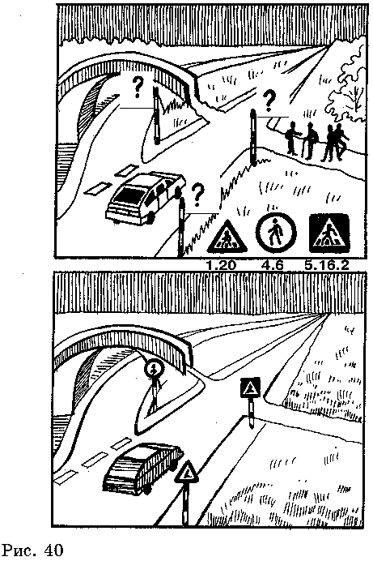
Решение задач с использованием макета жилого микрорайона с дорогой
Задача №1. Какие знаки должны быть здесь установлены?
Задача №2. Куда отряд должен расставить знаки в обстановке, изображенной на рисунке и как они называются?

Урок 6. Движение транспортных средств.
Цель урока: дать понятие о скорости движения транспорта; воспитывать чувство взаимоуважения водителя и пешехода.
Рекомендации к проведению урока.
В нашей стране принято правосторонне движение. Это значит, что водители всех транспортных средств и пешеходы должны при движении по улицам и дорогам придерживаться правой стороны. Но не во всех странах движение правостороннее. Например, в Англии, Японии, Индии и некоторых других странах движение левостороннее.
В городах и населенных пунктах транспортным средствам Правилами дорожного движения разрешена скорость не более 60 км в час (большая скорость может быть разрешена только при наличии соответствующих знаков). На дорогах за пределами населенных пунктов автомобили могут ехать с большей скоростью. Для легковых автомобилей предельная разрешенная скорость 90 км/ч, для грузовых и мотоциклов – 70 км/ч (на автомагистралях соответственно 110 и 90 км/ч).
Но во всех случаях – в городе, за городом – водители, как правило, выбирают скорость движения с учетом дорожных условий, погоды, времени суток. Если на улице интенсивное движение транспортных средств или плохая погода – гололед, дождь, туман, водитель снижает скорость. Тогда в случае опасности он может быстрее остановить автомобиль.
Машины по улицам едут в несколько рядов. Многорядное движение организуется для того, чтобы пропустить как можно большее количество транспортных средств. Чем шире улица. Тем больше рядов и тем быстрее проезжают автомобили.
Велосипеды, мопеды, гужевые повозки и другие транспортные средства, едущие со скоростью 30 км/ч, занимают крайнюю правую (первую) полосу у тротуара.
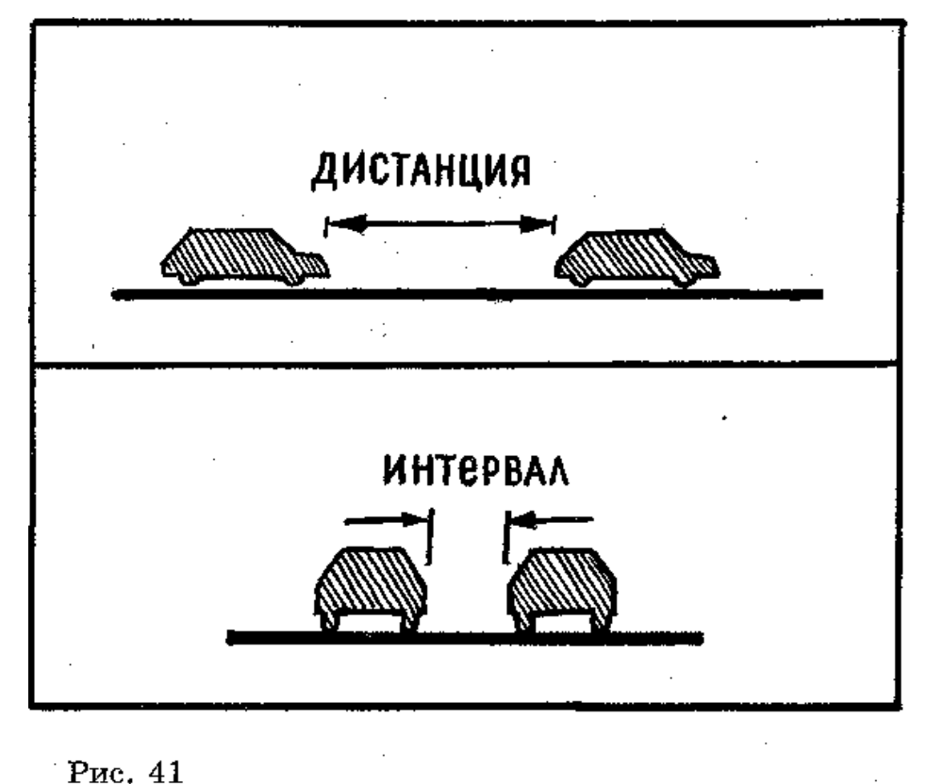
Между рядами автомобилей соблюдается определенное расстояние – интервал. По длине улицы между машинами так же выдерживается расстояние – дистанция. Водители выбирают дистанцию в зависимости от скорости движения, во избежание столкновения с впереди идущим автомобилем при его торможении. Чем выше скорость движения, тем большей должна быть дистанция между автомобилями.
Транспортные средства движутся с различной скоростью. Водителям разрешается обгонять другие машины, движущиеся с более низкой скоростью.
Иногда при обгоне водители вынуждены выезжать на полосу встречного движения. Поэтому при переходе улицы пешеходы должны быть очень внимательны и осторожны, чтобы вовремя заметить объезжающий автомобиль и дать ему дорогу (дорожная «ловушка» – показать на макете, плакате или просто схематично на доске, как может в данной ситуации произойти дорожно-транспортное происшествие.

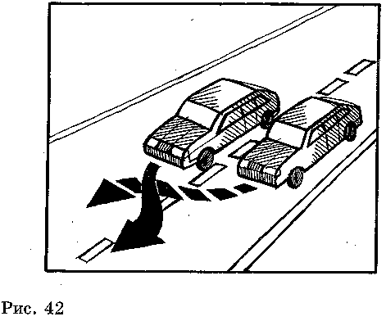
Подъезжая к перекрестку, водители могут менять направление движения в зависимости от того, куда им дальше ехать: направо, налево или в обратную сторону. Для этого они заранее до, перекрестка, делают перестроение в полосах. Те, кому надо повернуть направо, переезжают в крайнюю правую полосу, к тротуару. При взаимном перестроении транспортное средство, движущееся справа, имеет преимущество в движении. Машины, поворачивающие налево, занимают крайнюю левую полосу, на месте остаются машины, которые поедут прямо.
Перестроение делают водители с таким расчетом, чтобы подъехав к перекрестку, машины уже заняли нужные места, и тогда дальше они не будут мешать друг другу. Перед началом перестроения водители подают предупредительные сигналы: при повороте налево зажигается сигнал поворота налево, при повороте направо_ правый сигнал. Правила дорожного движения призывают всех участников движения – водителей и пешеходов – уважать друг друга, быть взаимно предупредительными. Это поможет избежать дорожных происшествий, сохранить всем здоровье и жизнь (вспомнить основные правила для пешеходов).
Пешеход должен помнить, что дорога – для транспортных средств, а для него – тротуар. И всегда надо стремиться пропустить транспортные средства, не создавать помех движению, не переходить улицу в неположенном месте, не появляться внезапно там, где едут автомобили.
Практическое занятие.
Цель: доказать, что автомобиль мгновенно остановить нельзя. Используя формулу S = U x t
Расстояние = скорость х время.
Сосчитать:
- какое расстояние пройдет пешеход при скорости:
4 км/ч, 5 км/ч, 6 км/ч;
- какое расстояние за одну секунду пройдет автомобиль. Движущийся со скоростью 30 км/ч, 40 км/ч, 50 км/ч, 70 км/ч.
Сравнить расстояние, пройденное за 1 секунду. Пешеходом и автомобилем, и сделать вывод.
Одна секунда. Это много в масштабе движения и мало для пешеходов. Конечно, у каждого транспортного средства своя скорость, свои возможности, то же можно сказать и о пешеходах: молодой человек движется быстрее пожилого. Но все за одну секунду продвигаются вперед: автомобиль при скорости 10 км/ч проедет расстояние 2,8 м, при скорости 30 км/ч – 8,3 м; при 50 км/ч – 13,9 м; при 60 км/ч – 16,7 м. То есть, чем выше скорость, тем большее расстояние этот автомобиль проедет за одну секунду.
Скорость человека значительно меньше. За одну секунду при скорости 4 км/ч он пройдет 1,1 м; при скорости 5 км/ч – 1,4 м; при скорости 6 км/ч – 1,7 м; при 7 км/ч – 1,9 м. Вдумайся в эти расчеты. Одна секунда, особенно если спешишь, - много. Но одна секунда – это и очень мало, если водителю необходимо предотвратить наезд на пешехода. Если машина движется со скоростью 60 км/ч, допустимой в городе, то для полной ее остановки необходимо, как минимум, расстояние почти в 50 м, а времени – 3 секунды. Так что одна секунда может стать роковой.
Контрольные вопросы.
По какой стороне дороги принято у нас движение транспортных средств? В каких случаях водители делают перестроение в полосах перед перекрестками? Как водители подают предупредительные сигналы об изменении движения? Где и как можно переходить улицу с одно- и двусторонним движением?

Урок 7. Оказание медицинской помощи при дорожно-транспортных происшествиях (переломы и другие виды травм).
Цель урока: дать понятие травмы вообще и наиболее часто встречающихся при ДТП; дать представление о переломах, растяжениях, вывихах, ушибах. Научить быстрому оказанию первой медицинской помощи.
Рекомендация к проведению урока.
Объяснение нового материала в процессе беседы с учащимися.
Что такое травма, чем она может быть вызвана? Всякое насильственное повреждение ткани тела, какого-либо органа называется травмой. Ушибы и ранения мягких тканей, переломы костей – все это различные виды травм. Очень тяжелы они у детей.
Почему важно знать и уметь быстро оказать первую медицинскую помощь при травмах? От этого зависят сроки выздоровления пострадавшего, а иногда и жизнь. Цель первой медицинской помощи – предотвратить дальнейшие повреждения во время транспортировки, снять боль и своевременно эвакуировать пострадавшего в лечебное учреждение.
Зачем школьнику знать правила оказания первой медицинской помощи? Несчастный случай может произойти при таких обстоятельствах, когда врача рядом нет, чтобы не терять времени в ожидании медика, можно самому оказать помощь
При падении или ударе могут возникнуть ушибы. Каковы отличительные признаки ушиба? Первая медицинская помощь при ушибах? На месте ушиба появляется кровоподтек – синяк, болезненный при ощупывании. На место ушиба следует положить лед, а затем сделать повязку.
Каковы признаки вывиха и первая помощь при нем? Резкая боль, припухлость, изменение формы сустава, невозможность привычных движений. Выправлять вывихи без врача нельзя. Необходимо создать покой поврежденному суставу и доставить пострадавшего в больницу.
Что такое перелом? Какие виды переломов вы знаете? Перелом – это нарушение целостности кости, Различаются закрытые переломы, когда кость сломана, но кожа не повреждена, и открытые, когда перелом сопровождается раной.
Каковы признаки переломов и первая помощь при них? Признаки переломов – сильная боль, усиливающаяся при попытке к движению, искривление конечности. Когда человек получает серьезную травму, бывает трудно на месте сразу же определить, сломана кость или вывихнута. Это станет точно известно при осмотре врачом. Но в любом случае оказать первую помощь необходимо, она заключается в следующем:
- пострадавший должен лежать неподвижно, ни в коем случае не двигать поврежденной рукой или ногой, так как могут сместиться отломки костей и состояние больного ухудшится;
- необходимо наложить шину на поврежденную конечность, чтобы обеспечить ей как можно большую неподвижность.
Каковы общие правила наложения шины при переломах? Шина должна обеспечить неподвижность двух суставов – одного выше, другого ниже места перелома.
Каковы особенности оказания первой медицинской помощи при переломе плеча и предплечья? Сначала следует наложение шины на предплечье, затем согнуть руку пострадавшего под прямым углом в локтевом суставе и наложить шину от локтя до кончиков пальцев с ладонной стороны, подложив под ладонь валик. Обе шины должны быть прибинтованы к руке. Рука подвешивается на перевязь через плечо ( на косынке, ремне) и притягивается к туловищу лентой, ремнем и т.д.
Каковы особенности оказания первой медицинской помощи при переломе бедра? Одну шину накладывают на внутреннюю поверхность конечности, а вторую – снаружи от подмышечной впадины до пятки. Длинную шину привязывают к грудной клетке.
Что делать, если нет шин и подручных материалов? Можно помочь пострадавшему более простыми способами:
- если повреждены бедро, голень или стопа, получивший травму человек должен лечь на спину и вытянуть обе ноги; затем ноги ему прочно связываю вместе, чтобы здоровая служила шиной для поврежденной.; примотать одну ногу к другой можно с помощью рубашки, полотенца, шарфа и других подобных вещей;
- поврежденную руку лучше всего держать как можно ближе к туловищу- тогда оно служит как бы шиной для руки. Для руку в согнутом положении приматывают к грудной клетке рубашкой или полотенцем.
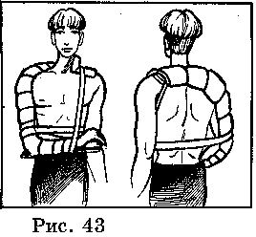

На практической части занятия каждый ученик пробует сам наложить шину на «поврежденную» « конечность» «пострадавшего».

Урок 8. Движение по загородным дорогам.
Цель урока: дать важные сведения о сельском транспорте (тракторах и прицепах к ним, самоходных сельхозмашинах, гужевом транспорте); изучить дополнительные требования к движению гужевых повозок и погонку животных.
Рекомендации к проведению урока.
Современное село немыслимо без транспорта. С помощью сотен тысяч автомобилей, тракторов и прицепов перевозят удобрения и посевной материал на поля, корм для скота – на фермы, продукцию сельскохозяйственных предприятий – на заготовку, переработку или продажу.
Сельскохозяйственная транспортная техника и самоходные сельхозмашины движутся по дорогам, то есть участвуют в дорожном движении, и поэтому подчиняются Правилам дорожного движения. К сельскохозяйственным самоходным машинам относятся тракторы, самоходные шасси, комбайны.
Тракторы – незаменимая тяговая сила для всевозможных сельскохозяйственных машин и орудий. В сельском хозяйстве применяются гусеничные тракторы и колесные. Эта техника обладает высокими тяговыми качествами и хорошей проходимостью, а колесные тракторы – и достаточно высокой скоростью при движении по дорогам.
Кроме применения на полевых работах, очень часто тракторы используются как тягачи, они буксируют прицепы с сельскохозяйственными грузами не только по сельским, но и по шоссейным дорогам. При перевозке таких грузов трактору с прицепом не всегда удобно подъехать к месту погрузки или разгрузки, ухудшается маневренность и проходимость, поэтому создана особая конструкция трактора, получившая название «самоходное шасси» -колесный трактор, на основании которого устанавливается транспортная тележка.
Гужевой транспорт – повозка, в которую запрягается лошадь, - старейшее транспортное средство из числа тех, которыми пользуются люди. На таких повозках в сельской местности перевозят сельскохозяйственную продукцию, сырье и другие грузы.
Для того, чтобы сельский транспорт не мешал движению транспортных средств и правильно выполнял свою задачу, водители тракторов, комбайнов, самоходных шасси и гужевых повозок обязаны знать и выполнять Правила дорожного движения. Для управления тракторами, самоходными шасси и комбайнами водитель обязательно должны иметь удостоверение на право управления этими машинами.
Учитель обращает внимание на знак с изображением бегущего лося – «Дикие животные». Он устанавливается там, где дорога проходит по лесам, заповедникам, где на проезжей части могут появиться дикие животные.
В каком возрасте разрешается управлять гужевой повозкой и быть погонщиком животных? Нередко возницами гужевых повозок и погонщиками скота выступают учащиеся средних школ, работающие в селе во время производственной практики. Управлять гужевой повозкой разрешается лицам, не моложе 14 лет, а в некоторых случаях этот возраст может быть снижен до 12 лет
Где и как должны двигаться гужевые повозки? Возница гужевой повозки должен в течение всего времени движения держать вожжи в руках, ехать только по крайней правой полосе в один ряд, не дальше одного метра от края проезжей части. Выезд на большее расстояние допускается лишь во время обгона. Объезда. Пред совершением маневра водитель (возница) должен подавать предупредительные сигналы. Разрешается движение гужевых повозок по обочине, если это не создаст помехи движению пешеходов. На дорогах, не предназначенных для движения гужевого транспорта, устанавливается запрещающий знак «Движение гужевых повозок запрещено».

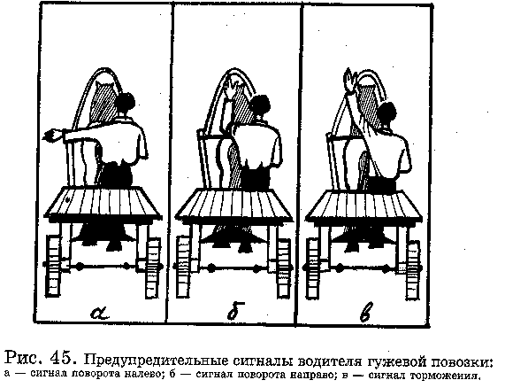
Где, когда и как следует перегонять животных? Как правило, это происходит в светлое время суток и в тех местах, где установлен знак «Перегон скота».Погонщики должны направлять животных как можно ближе к краю дороги. Прежде чем приступить к перегону скота через дорогу, погонщики останавливают стадо, убеждаются в том, что ни с одной из сторон нет приближающегося транспортного средства, выходят на середину дороги, становятся примерно на ее продольной оси друг к другу и пропускают стадо между собой. Если во время перехода через дорогу появится какое-нибудь транспортное средство, погонщики подают водителю знак остановиться, и он обязан ему подчиниться, переждав, пока животные пройдут через дорогу. Самостоятельно без присутствия взрослых перегонщиков, погон стада животных учащимся запрещается.
В каких местах и как можно перегонять животных через железнодорожные пути? Местами, определенными для погона скота, служат железнодорожные переезды или специально оборудованные скотопрогоны. Стадо в целях безопасности переводят через железнодорожный переезд группами, при перегоне скота должны соблюдаться ПДД и указания дежурного по переезду.
Что запрещено водителям гужевых повозок, погонщикам вьючных животных и скота? Оставлять на дороге животных без надзора, прогонять их через железнодорожные пути и дороги, вне специально отведенных мест, а также в темное время суток или в условиях недостаточной видимости, вести животных по дороге с асфальта и цементобетонным покрытием при наличии иных путей.
Контрольные вопросы.
Какое транспортное средство называется гужевой повозкой? Можно ли оставлять гужевую повозку на дороге без присмотра? Какие сигналы подает водитель гужевой повозки при повороте налево, направо и при торможении? Как должен действовать водитель гужевой повозки при выезде на дорогу с прилегающей территории или с второстепенной дороги в местах с ограниченным обзором? Вести животное под уздцы.

Урок 9. Дополнительные требования к движению велосипедистов.
Цель урока: закрепить знания элементарных правил велосипедистов. Дать понятие о порядке движения на велосипеде по проезжей части, правилах перевозки грузов и маневрирования, о технических требованиях к велосипеду.
Рекомендации к проведению урока.
Повторение пройденного материала.
С какого возраста можно ездить на велосипеде? Ездить на велосипеде может даже самый маленький, но только там, где нет движения автомобилей – на закрытых или загородных площадках, стадионах и других безопасных местах. По улицам и дорогам по велодорожкам разрешается ездить ребятам с 14 лет, а если велосипед с подвесным двигателем.
Где можно обучаться езде на велосипеде? В тех местах, где нет автомобильного движения: во дворе, на стадионе, на территории детского оздоровительного лагеря.
Где запрещено ездить на велосипедах и почему? Нельзя ездить по тротуарам и пешеходным дорожкам, по аллеям, парков, бульваров, так как всегда есть риск задеть пешехода.
Чем в первую очередь нужно руководствоваться, покупая велосипед? Необходимо подобрать велосипед по росту. На слишком высоком велосипеде сидеть неловко, ноги не достают до педелей. Управлять таким велосипедом трудно. Неудобно также водить велосипед, если он мал.
Можно ли кататься на одноместном велосипеде вдвоем? Это запрещено правилами. Когда на велосипеде едут два человека, то управлять им очень трудно и можно упасть или попасть под машину.
Можно ли ездить на велосипеде, держась одной рукой за руль или вообще не держась за руль? Запрещено.
Дополнительные требования к порядку движения велосипедистов по проезжей части.
Учитель сообщает новые сведения о дополнительном требовании движения велосипедистов по проезжей части.
Правилами дорожного движения велосипедисты приравниваются к водителям транспортных средств, поэтому во время движения им необходимо следить за другими транспортными средствами, пешеходами, сигналами светофоров.
В многополосном потоке машин велосипедист занимает первую полосу, едет возле тротуара, на расстоянии не более 1 м от него или края проезжей части дороги. Двигаться можно только в один ряд друг за другом.
Выезжать за крайнюю правую полосу разрешается лишь для объезда или обгона. При этом следует предупреждать едущих сзади водителей, подавая сигнал поворота налево, вытянув левую руку в сторону, либо правую согнув в локте вверх. Закончив объезд, велосипедист снова занимает место в правой крайней полосе.
Левый поворот или разворот велосипедисту разрешается делать, не слезая с велосипеда, только на перекрестке и в том случае, если он поворачивает с улицы, где имеется одна полоса движения в данном направлении и по ней не ходят трамваи. При этом следует всегда пропускать транспортные средства. Во всех остальных случаях для того, чтобы сделать поворот налево или разворот, надо сойти с велосипеда и, держа его за руль, перейти через дорогу, соблюдая правила движения для пешеходов.
На перекрестке равнозначных дорог велосипедист должен всегда пропускать транспортные средства, приближающиеся справа, независимо от направления его движения.
Если на улице есть велосипедная дорожка, обозначенная соответствующим знаком, то едут только по ней. Не нерегулируемом пересечении велосипедной дорожки с дорогой все велосипедисты должны уступать дорогу транспортным средствам, движущимся по дороге.
Велосипедистам разрешается ездить по обочине дороги, но при этом они должны соблюдать осторожность, не мешать другим пешеходам.
Велосипедистам разрешается перевозить на велосипедах груз, но перевозимые предметы не должны мешать им в управлении и выступать более чем на полметра по длине и ширине за габариты велосипеда. Если это требование не соблюдать, управлять велосипедом будет трудно. Кроме того, за выступающий предмет легко задеть проезжающему мимо автомобилю, а это может привести к несчастному случаю.
Практическое занятие.
Этап 1. Проверка велосипеда перед выездом (технические требования к велосипеду) и его устройство:

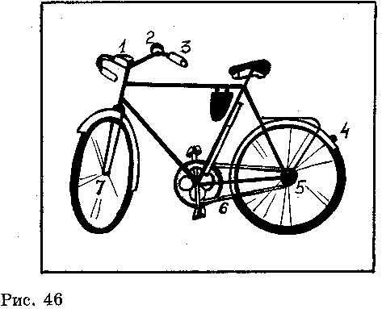
- установить сиденье по своему росту: при нижнем положении педали нога, опирающаяся на нее, должна быть слегка согнута в колене, но не вытянута, иначе будет трудно управлять велосипедом;
- велосипед должен иметь надежные тормоза(5);
- руль (3) должен быть хорошо закреплен;
- проверить натяжение цепи (6);
- проверить состояние колес ( чтобы во время движения колеса не делали восьмерки), а так же давление в шинах, затяжку резьбовых соединений в осях передних и задних колес (7) и в других местах;
- проверить исправность звонка (2);
- спереди должен быть фонарь с белым светом, а сзади с красным (4) и красным светоотражателем.
Этап 2. Отрабатывание правил маневрирования:
- сигналы при левом повороте – вытянуть левую руку горизонтально в сторону или поднять правую согнутую в локте вверх;
- сигналы при правом повороте – вытянуть правую руку горизонтально в сторону или поднять левую, согнутую в локте вверх.

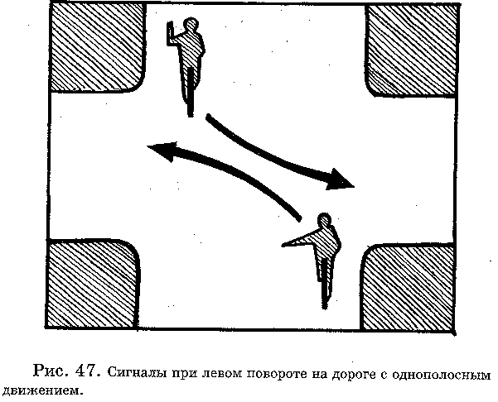
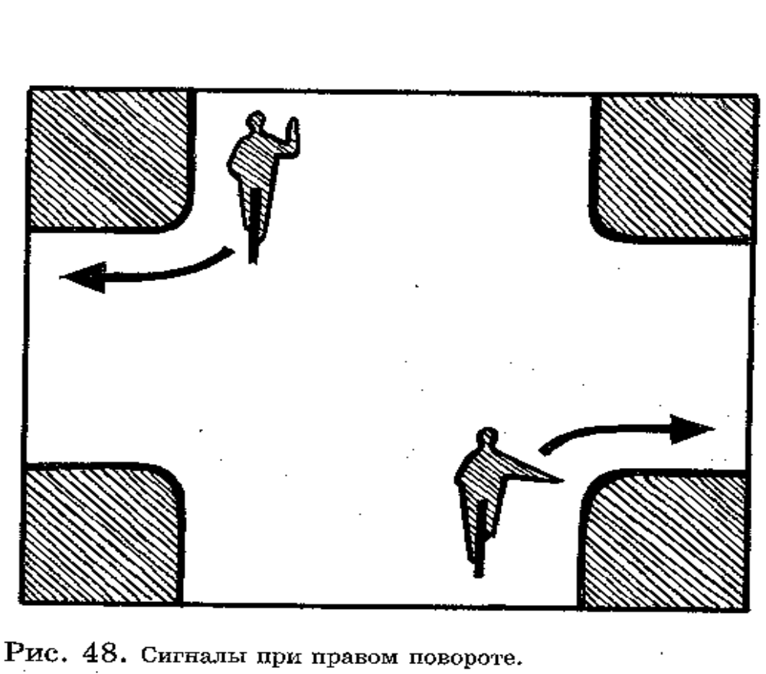

7 класс.

Урок 1. Как мы знаем правила дорожного движения.
Цель урока: вспомнить правила дорожного движения; способствовать развитию умения видеть на дороге ситуации – «ловушки», научить решать дорожные задачи.
Рекомендации к проведению урока.
Перед началом занятия все ученики делятся на три группы, каждая из которых получает свое задание. На обдумывание (вспомнить материал, используя ПДД и плакаты, решить задачу) дается 10 минут. Обсуждение каждой темы – 10 минут.
Тема для группы 1 – «Дорожные знаки».
(Повторение уроков 5-6 класс).
Каждый ученик получает по одному вопросу, который представляет классу вместе с ответом; капитан группы дает вариант решения задачи. Вопросы и задачу предварительно можно обсудить всей группой, затем классом. Капитан задает встречные вопросы по теме, предлагает решить задачу или поиграть со зрителями в игру «Знатоки дорожных знаков».
Вопросы группе:
- Для чего нужны дорожные знаки?
- Где и как устанавливаются дорожные знаки?
- На какие группы делятся все дорожные знаки?
- Какие знаки для пешеходов есть в группе запрещающих знаков?
- Какие знаки для пешеходов есть в группе информационно-указательных знаков?
- Какие знаки для велосипедистов вы знаете, и к каким группам они относятся?
- Какой знак для водителей устанавливается перед пешеходным переходом?
- Какой знак для водителей устанавливается в районе школ, детских садов?
Задача № 1. Какой дорожный знак устанавливают непосредственно у пешеходного перехода:
А) предупреждающий «Пешеходный переход»;
Б) информационно-указательный «Пешеходный переход»;
Тема для группы 2 – «Светофор».
(Повторение урока 5-6 класс).
Вопросы группе:
- Когда появились первые светофоры, и какими они были?
- Что представляет собой светофор и его значение?
- Что означает каждый из сигналов светофора?
- Какие виды светофоров вы знаете?
- Где устанавливают одно- и двухсекционные светофоры?
- Как переходить дорогу по односекционному светофору с желтым мигающим сигналом?
- Как переходить дорогу по светофору с дополнительной секцией?
- В каких направлениях, и при каких сигналах светофора с дополнительными секциями может ехать велосипедист?
Велосипедист приравнивается к водителям. При основном зеленом сигнале светофора независимо от указания дополнительных секций велосипедист должен ехать прямо. При зеленой стрелке правой секции с основным зеленым сигналом – прямо и направо, а при зеленой стрелке правой секции и с красным основным сигналом – только направо. Поворот налево и разворот велосипедам запрещен. Они должны сойти с велосипеда и вести его в руках по пешеходному переходу.
Какие ситуации-«ловушки» подстерегают ребят на перекрестке со светофором?
Задача № 2. Где пешеход должен ожидать смену сигнала светофора, если он не успел перейти середину проезжей части:
А) оставаться там, где его застал запрещающий сигнал;
Б) быстро закончить переход;
В) остановиться на «островке безопасности» или середине проезжей части?
Тема для группы 3 – «Причины дорожно-транспортных происшествий».
Вопросы группе:
- Что называется дорожно-транспортным происшествием?
- Причины дорожно-транспортных происшествий?
- Как регулируется движение пешеходов?
Светофором, линиями разметки, указателями, регулировщиком, дорожными знаками.
- Какие «бытовые» привычки обычно дети переносят в поведение на проезжей части и нужно ли от них избавляться?
- В каких местах пешеходы обязаны переходить улицу?
- Как следует убедиться в безопасности, прежде чем перейти улицу?
- Какие бывают пешеходные переходы?
Регулируемые и нерегулируемые.
- Какие дорожные «ловушки» подстерегают ребят на пешеходном переходе?
- Что опаснее машина, которая стоит или которая едет?
Задача № 3 По какой стороне обозначенного пешеходного перехода должен идти пешеход:
А) по той стороне, где больше места;
Б) по его левой половине;
В) по его правой половине;
В конце урока каждый ученик получает соответствующую оценку. Оставшееся время заполняется решением дорожных задач на повторение пройденного материала и разбором ДТП с участием детей.

Урок 2. Дорожные «ловушки».
Цель урока: закрепить знания правил безопасного перехода через дорогу; развить умение видеть на дороге опасные ситуации –«ловушки».
Рекомендации к проведению урока.
Самостоятельная работа.
Все ученики делятся на 10 групп. Каждая получает свою тему (даются вопросы, ответы которых раскроют тему; если она будет раскрыта не полностью и весь класс затрудняется что-либо добавить, учитель дополняет ответы учеников). Обсуждение темы и нахождение правильного решения дорожной ситуации-«ловушки» ведется всеми членами группы. Затем каждая группа представляет решение своей темы всему классу, используя соответствующие плакаты, макет и схематичное изображение на доске. В конце урока по результатам работы выставляются оценки, которые обсуждаются всем классом. Оставшееся на уроке время можно заполнить разбором дорожных ситуаций, наблюдаемых на дороге из окна класса (если оно выходит на дорогу).
Тема 1. Какие бывают ситуации-«ловушки» закрытого обзора? Это дорожные ситуации, когда опасность скрыта от пешехода за кустами, деревьями, стоящими и движущимися машинами, другими пешеходами.
Какая машина опаснее, которая стоит или которая едет? Какая из стоящих машин опаснее других? Чем опасны машины, стоящие у светофора? Чем опасна машина, стоящая в ожидании разрешающего сигнала светофора для поворота направо? Чем могут быть опасны кусты, деревья, заборы, дома возле дороги? Чем опасна медленно приближающаяся машина? Чем опасна только что проехавшая машина?
Тема 2. Какие бывают ситуации-«ловушки» отвлечения внимания? Пешеход не замечает опасность, потому что взгляд его прикован к интересующему его предмету – автобус на другой стороне дороги, приятель, родные, мяч.
В чем опасность для пешехода, спешащего через дорогу к автобусу? В чем опасность для пешехода, заметившего на другой стороне улицы родных или приятелей, зовущих его?
В чем опасность для детей, бегущих через дорогу вслед за приятелями, старшими, собакой, мячом.
Тема 3. Что за дорожная «ловушка» – «пустынная улица»? Часто дети играют на улице, окруженной жилыми домами, кустами, деревьями, по которой машины проезжают редко. Поэтому они выходят или выбегают на проезжую часть просто, не осмотрев ее. Выход не глядя!
В чем опасность, когда дети играют рядом с проезжей частью пустынной улицы? В чем опасность, когда пешеходы или велосипедисты идут, едут по краю проезжей части или по обочине «пустынной» улицы?
Тема 4. Пешеход стоит на проезжей части улицы. Какие дорожные «ловушки» могут подстерегать его? Когда пешеход стоит на проезжей части улицы? Когда он переходит ее не за один раз, а по этапам: сначала до середины (до «островка безопасности», или по осевой линии), потом, подождав и пропустив машины, от середины до тротуара.
Как должен вести себя пешеход, стоя на середине проезжей части? Смотреть вправо и влево, чтобы знать, какие машины надо пропускать и какие проезжают за спиной. Ни в коем случае не пугаться и не отступать назад!
Что мешает видеть опасность, когда стоишь на середине улицы? Стоящие справа пешеходы.
Как надо себя настроить, остановившись на середине улицы? На предельную внимательность. Никаких разговоров, никаких случайных движений особенно назад.
Тема 5. Какие ситуации-«ловушки» подстерегают пешеходов в зоне остановки автобуса, троллейбуса, трамвая? Необходимо запомнить три основные ситуации-«ловушки», подстерегающие пешехода в зоне остановки:
- пешеход выходит из-за автобуса спереди и не замечает, что слева приближается машина;
- пешеход выходит из-за автобуса сзади и не замечает, что машина приближается справа;
- пешеход бежит через дорогу к автобусу, не замечая машин, приближающихся слева и справа.
Какое место опаснее для пешехода, переходящего через дорогу, перекресток или остановку? Опасно везде, но на остановке опаснее! Во-первых, на остановке самая большая помеха обзору – стоящий автобус. Во-вторых, пешеходы часто спешат то ли к автобусу, то ли выйдя из него.
Как надо обходить автобус на остановке: спереди или сзади? Лучше его вообще не обходить – он сильно мешает обзору. Надо подождать, пока он отъедет подальше, или самому отойти от остановки на более безопасное место, например, к пешеходному переходу, если он есть поблизости. В крайнем случае, лучше обойти автобус сзади, помня, что он мешает увидеть опасность, приостановиться и осторожно выглянуть и посмотреть, нет ли движущегося транспорта. Никакой спешки!
На каких улицах остановки опасны больше всего? На узких, с неширокой проезжей частью. Здесь пешеход, обходя автобус, видит, что до тротуара близко, «рукой подать» и чаще выбегает из-за него.
Тема 6. Как можно попасть в дорожную «ловушку» на пешеходном переходе? Таких «ловушек» три:
А) приближается автобус, грузовик или другая машина, пешеход, видя, что успевает перейти, может не заметить скрытую за ними другую машину, которая едет быстрее;
Б) машина проехала через пешеходный переход, пешеход в спешке может сразу начать движение и не заметить машину справа, скрытую в этот момент за проезжающей машиной;
В) у пешеходного перехода остановилась машина (для поворота или разворота, просто затор, поломка), которая мешает заметить другие машины.
Какую ошибку чаще всего делает водитель при проезде пешеходного перехода? Едет на повышенной скорости, не снижает ее. Пешеходу нельзя надеяться на то, что водитель не ошибается, надо полагаться на свое внимание.
Тема 7. Какие ситуации-«ловушки» могут подстерегать пешехода у светофора? Таких ситуаций три:
А) пешеход бежит перед стоящими у светофора машинами уже при красном сигнале; пешеход уверен, что водители трогающихся машин его увидят и пропустят, и не понимает, что не все машины стояли, и из-за стоящих и трогающихся машин может выехать другая;
Б) пешеход бежит на «зеленый», как только он загорелся, но ведь могут быть спешащие водители, проскакивающие переход на большой скорости, не успев сделать это при «своем» сигнале;
В) в одном ряду машины стоят, а в другом едут; пешеход, видя, что машины стоят, может начать переход, не видя за стоящими машинами другие, проезжающие.
Тема 8. Может ли возникнуть опасная дорожная ситуация-«ловушка» на углу перекрестка? На углу перекрестка машины могут делать поворот направо. При этом задние колеса автобусов, грузовиков, прицепов оказываются очень близко к тротуару (чем больше длина машины, тем больше смещение). Они могут зацепить вас выступающей частью кузова или груза или даже наехать. Иногда неумелый водитель выезжает на «бровку» тротуара. Пропустив машину, не над тут же двигаться вперед, ведь грузовой, да и легковой автомобили могут тянуть за собой прицеп и, поторопившись, вы шагнете прямо на него. Оказавшись на углу, надо наблюдать за движением и стоять подальше от края, быть всегда готовым отойти.
Тема 9. Какая дорожная «ловушка» может подстерегать вас воле дома? В чем опасность проездов вдоль домов?
Тротуар и проезжая часть здесь редко разделены. Дорожки вдоль домов используются и пешеходами, и водителями. Нельзя выбегать из-за кустов, стоящих машин, из подъездов, не осмотревшись. Если возле дома стоит машина, не забывайте, что она может тронуться вперед, не подав сигнал, или дать задний ход. Особенно опасны грузовики-фургоны, такси и машины скорой помощи. Их водителям трудно наблюдать и замечать пешеходов, а такси и «скорая помощь» часто спешат.
Тема 10. Какая дорожная «ловушка» может подстерегать пешехода, идущего вдоль проезжей части?
Согласно ПДД в населенных пунктах пешеходы должны двигаться по тротуарам или пешеходным дорожкам, в крайнем случае, по велосипедным. А вне населенных пунктов (если нет тротуаров, пешеходных, велосипедных дорожек), идти по левой обочине. Если пешеход идет по правой обочине, движение транспорта происходит со стороны спины, и он не водит опасность (например, груз может высовываться за борта, или машина на скользкой дороге вильнет в его сторону).

Урок 3. Поведение участников и очевидцев дорожно-транспортных происшествий.
Цель урока: научить правильному поведению при ДТП; закрепить знания и умения по оказанию первой доврачебной помощи пострадавшим в ДТП.
Рекомендации к проведению урока.
Что называется дорожно-транспортным происшествием? Кто может стать участником ДТП?
Участниками дорожно-транспортного происшествия могут стать водители транспортных средств, пешеходы (взрослые и дети), пассажиры, ремонтные рабочие, велосипедисты и др.
Правилами дорожного движения на водителя накладывается ответственность за все его действия на дороге. Поэтому всем так необходимо знать основные правила поведения участника ДТП. Вот некоторые из них:
- остановиться и не трогать с места велосипед (мотоцикл, машину), а также другие предметы, имеющие отношение к происшествию;
- обеспечить оказание первой медицинской помощи пострадавшему, отправить его на попутном транспорте в ближайшее лечебное учреждение;
- сообщить о случившемся работникам милиции;
- принять меры к сохранению места происшествия в неизменном виде, сохранить следы тормозного пути велосипеда (мотоцикла, машины), записать паспортные данные участников происшествия и свидетелей;
- принять меры предосторожности на месте происшествия. Чтобы предупредить другие несчастные случаи. Это особенно необходимо при наступлении темноты, в тумане или при плохой видимости вообще.
Вы оказались на участке дороги в тот момент, когда там столкнулись автомобили или произошел наезд на велосипедиста или пешехода. Как правильно поступить, не нарушая правил? Проехать мимо или остановиться? Если вы видели, как развивались события в момент аварии, то становитесь важным свидетелем.
Если вы оказались очевидцем ДТП, вам необходимо знать свои обязанности. Если по каким-либо причинам водитель, совершивший наезд или другое грубое нарушение ПДД, угрожающее жизни людей, покинул место происшествия, то очевидец должен записать номерной знак его машины. В подобных случаях необходимо запомнить марку машины, ее цвет, число ехавших с ней людей. Эти данные следует быстро сообщить ближайшему работнику милиции, дружиннику, инспектору дорожно-патрульной службы. Это облегчает расследование причин происшествия, а иногда является единственным фактором для установления виновного.
Уехав с места происшествия (будучи свидетелем), вы лишаете следствие возможности объективно разобраться в случившемся, установить виновника аварии. Правила требуют в этой ситуации обязательно остановиться, не мешая движению других транспортных средств, оказать доврачебную помощь пострадавшим, вызвать «скорую», сообщить о случившемся в ГИБДД или милицию, записать адреса свидетелей, оказавшихся рядом с вами в момент аварии, и дождаться приезда сотрудников милиции. В случае, если поврежденные в момент аварии велосипед, мопед или мотоцикл препятствуют движению транспорта, их можно убрать с проезжей части, предварительно обозначив это место в присутствии свидетелей.
Часто минуты решают судьбу пострадавшего на дороге, если до прихода «скорой» ему не оказана необходимая помощь. Но как правильно оказать эту помощь? Нужно иметь в виду, что дорожные травмы связаны всегда с многочисленными переломами, порезами и порывами внутренних органов человека; любая авария характеризуется ударом при столкновении. Даже при скорости 20 км/ч в данной ситуации на человека действуют силы, в 6-7 раз превышающие силу тяжести.
Основной принцип при оказании первой медицинской помощи пострадавшим – не нанести ему новых травм своими неправильными действиями. В первую очередь, необходимо выяснить, какую травму получил человек. Если он в сознании, то это можно спросить у самого пострадавшего, если же он без сознания, то прежде чем перетаскивать, необходимо ощупать его, чтобы определить, как правильнее ему помочь.
Если человек лежит на проезжей части, его нужно переместить на обочину или тротуар, но не переносить, а перетащить. Дело в том, что другие водители могут не заметить лежащего человека и совершить повторный наезд на него. Нельзя класть пострадавшего на спину, за исключением случая, когда ему требуется искусственное дыхание. Голова раненого всегда должна быть наклонена в сторону. Если происшествие произошло в холодную погоду, не забудьте постелить что-нибудь на землю и по возможности накройте человека теплой одеждой, чтобы к ранам не добавилась простуда. Для Остановки сильного кровотечения нужно потуже перетянуть жгут выше раны, и сделать это необходимо как можно быстрее.
Если же человека, попавшего в ДТП, необходимо вытащить из автомобиля, то сначала освобождают доступ к нему, затем извлекают в той же позе, в которой он находится. И лучше это делать хотя бы вдвоем.
Существуют различные способы переноски пострадавшего. Если он может передвигаться с посторонней помощью. То помогающий ему одной рукой должен обхватить пострадавшего за талию, а другой взять за руку перекинутую через его плечо. Если пострадавший не может самостоятельно передвигаться, то его переносят на спине. Значительно легче переноска на специальных носилках, которые позволяют делать остановки для отдыха. Их легко изготовить их подручных материалов. Для этого достаточно привязать в шестам одеяло (плащ-палатку, пальто). Носильщики не должны идти в ногу, так как это раскачивает носилки; преодолевая неровности местности. Они должны следить за тем, чтобы тело пострадавшего всегда оставалось в горизонтальном положении.
Если дорожное происшествие случилось не далеко от города или населенного пункта, не торопитесь отправлять пострадавшего на первом попавшемся автомобиле – неправильная транспортировка раненого, как показывает практика, часто заканчивается самыми печальными последствиями. В этой ситуации будет лучше как можно быстрее сообщить о случившемся в медицинское учреждение или милицию.
Для оказания первой медицинской помощи необходимо воспользоваться медикаментами, находящимися в аптечке первой помощи. Она содержит настойку йода, нашатырный спирт, успокаивающие и сердечные (настойка валерианы, валидол, кофеин), обезбаливающие средства (анальгин, амидопирин), кровоостанавливающий жгут, индивидуальный, стерильный пакет, бинт.
Итак, многого сделать нельзя, но очень важно правильно оказать первую помощь, тогда тяжело пострадавшие будут спасены в больнице. В большинстве случаев лучше подождать прибытия врача «скорой помощи», чем пытаться доставить пострадавшего в больницу на обычном автомобиле. Для сохранения жизни важна не столько быстрая, сколько правильная доставка в больницу.

Урок 4. Светофоры для пешеходов.
Цель урока: закрепить знания о светофоре, его назначении, разновидностях, выделив светофоры для пешеходов.
Оборудование: брошюры ПДД, плакаты с различными видами светофоров.
Рекомендации к проведению урока.
Викторина «Светофор».
Когда появились первые светофоры, и какими они были? Что представляет собой светофор, его значение? Что означает каждый из сигналов светофора? Какие виды светофоров вы знаете? Где устанавливают одно- и двухсекционные светофоры? Как переходить дорогу по односекционному светофору, с желтым мигающим сигналом? Каково значение светофора с дополнительной секцией? Как переходить дорогу по светофору с дополнительной секцией?
Мы все время вели разговор о транспортных светофорах, сигналами которых руководствуются и водители, и пешеходы, но есть еще и пешеходные светофоры, они только для пешеходов. При их конструировании учитывается, что сигналы должны быть просты, понятны пешеходам. Между тем современные светофоры достаточно усложнились, их сигналы (особенно многосекционных) не всегда понятны малоподготовленным пешеходам. Кроме того, сейчас есть немало перекрестков, которые оснащены несколькими светофорами, действия которых согласованы между собой. Пешеходу подчас бывает трудно разобраться в этой системе сигнализации, а это может сказаться на безопасности движения. Вот почему большое распространение в местах интенсивных пешеходных потоков получили светофоры, предназначенные специально для регулирования движения пешеходов.
Пешеходные светофоры устанавливают как на перекрестках, так и вдали от них – на перегонах улиц и дорог. На перекрестках может быть установлено несколько светофоров, предназначенных для регулирования потоков транспортных средств, и несколько – специально для регулирования движения пешеходов. Все они, как транспортные, так и пешеходные, работают согласованно.
Пешеходные светофоры относятся к типу двухсекционных с зеленым и красным сигналами. Сокращение желтого сигнала делает их более понятными для пешеходов. Разрешающим переход улицы является зеленый сигнал. Когда он загорается, то появляется слово «Идите». Когда же гаснет зеленый сигнал одновременно с красным, высвечивается «Стойте». Мигание зеленого сигнала предупреждает, что скоро будет включен красный.
Есть и другие пешеходные светофоры, более современной конструкции. На некоторых из них при появлении зеленого сигнала можно увидеть не слово «Идите», а фигуру идущего пешехода, а вместо слова «Стойте» высвечивается фигура стоящего пешехода. Встречаются и такие пешеходные светофоры. На которых при включении зеленого сигнала появляются две движущиеся фигурки – переход разрешен. При включении красного появляются две стоящие на одном месте фигурки пешеходов.
Часто пешеходные светофоры устанавливают отдельно, но есть и такие, которые монтируют в одном блоке с транспортными светофорами. В этом случае транспортный светофор регулирует движение машин, а пешеходный – пешеходов. Довольно часто пешеходы ошибаются: не замечают пешеходного светофора, а руководствуются сигналами транспортного, сигналы которого не всегда работают в одинаковом режиме с пешеходным. Таких ошибок делать нельзя. Пешеход должен руководствоваться только сигналами пешеходного светофора (если он есть).
Существуют и пешеходные светофоры с вызывным устройством. Их пешеход включает сам, когда необходимо перейти улицу. Для этого по вертикали ниже светофора устанавливают кнопочный датчик.
Существуют светофоры со звонками, они предназначены для слепых пешеходов. При загорании зеленого сигнала звенит звонок, и слепой переходит улицу.
Контрольные вопросы.
Какие виды пешеходных светофоров вы знаете? К какому типу светофоров относятся пешеходные светофоры? Как быть, если на перекрестке имеются и пешеходные, и транспортные светофоры?
Закончить урок можно практической работой по решению задач на знание ПДД (по разводу транспорта и пешеходов на регулируемом перекрестке).

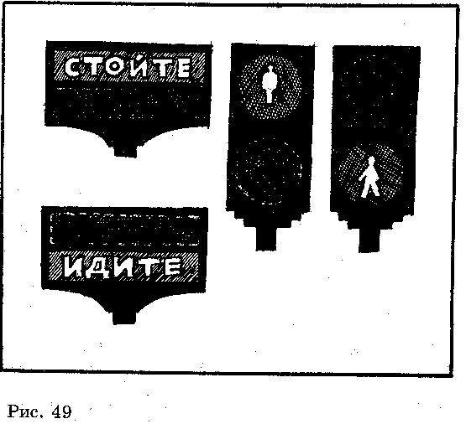

Урок 5. Сигналы регулировщика.
Цель урока: закрепить знания методов регулирования дорожного движения, сигналов регулировщика.
Рекомендации к проведению урока.
Самостоятельная работа.
Каким сигналом должны руководствоваться пешеходы, если перекресток регулируется одновременно регулировщиком и светофором? При каком положении регулировщика разрешается движение пешехода? Если регулировщик вытянул руку вперед, где и как должны переходить улицу пешеходы? Регулировщик обращен к вам левым или правым боком. Руки опущены. Ваши действия?
Учитель обобщает все ответы и дополняет их.
Несколько десятков лет тому назад движением на перекрестках руководили регулировщики. Сейчас их место заняли светофоры, но это не значит, что регулировщикам «делать нечего». Функции их изменились, сегодня чаще всего они дежурят не на перекрестках, а рядом, следят за движением и, если необходимо, вмешиваются в него. Нередко и теперь регулировщикам приходится становиться на вахту в центре перекрестка. Обычно это бывает там, где движение усложнено, интенсивность его велика, особенно в час «пик».
Работа регулировщика очень ответственна и тяжела. Регулировщик – хозяин перекрестка, его указания обязательны для всех участников движения. Если сигнал, подающийся им, противоречит сигналу светофора, все участники движения обязаны выполнять указания регулировщика. Наблюдая за потоком автомобилей, он сам решает, кого пропустить в первую очередь, чтобы не создавать скопления машин. Он отдает приказы жестами рук или с помощью сигнального жезла. В ночное время применяется электрифицированный жезл, внутри которого помещаются лампочка и батарейка.
Сигналы регулировщика.
Руки вытянуты в стороны или опущены:
- со стороны левого и правого бока разрешено движению трамваю прямо, безрельсовым транспортным средствам прямо и направо, пешеходам разрешено переходить проезжую часть;
- со стороны спины или груди движение всех транспортных средств и пешеходов запрещено.
Правая рука вытянута вперед:
- со стороны левого бока разрешено движение трамваю налево, безрельсовым транспортным средствам во всех направлениях;
- со стороны груди разрешено движение всех транспортных средств только направо;
- со стороны правого бока и спины движение всех транспортных средств запрещено;
- пешеходам разрешено переходить проезжую часть за спиной регулировщика.
Рука поднята вверх:
- движение всех транспортных средств и пешеходов запрещено во всех направлениях.
Практическое занятие.
Проводится в классе и рекреации, где есть разметка перекрестка, можно схематично нарисовать ее мелом на полу.
Покажите жесты и положения регулировщика, соответствующие красному, желтому и зеленому сигналам светофора.
Долее можно поиграть.
По жеребьевке выбирается регулировщик, остальные ученики разделяются на две группы: пешеходы, «машины», «трамваи». Несколько человек можно выделить в жюри.
Регулировщик производит разводку транспорта. Все «машины» и пешеходы ждут своего сигнала.

Урок 6. Перевозка учащихся на грузовых автомобилях.
Цель урока: закрепить знания правил пользования пассажирским транспортом дать представление о перевозке учеников на грузовых машинах, как о крайней необходимости.
Рекомендации к проведению урока.
Викторина «Пассажир».
Какие виды транспортных средств вы знаете? Грузовые, пассажирские и специальные. Пассажирский транспорт подразделяется на автобусы, троллейбусы, трамваи и легковой транспорт.
Кто называется пассажиром? Лицо, пользующееся для передвижения каким-либо транспортом.
Каковы общие обязанности пассажиров? Пристегнуться ремнями безопасности (если они есть), подчиняться всем указаниям водителя транспорта или кондуктора. Посадку или высадку производить только при полной остановке транспортного средства.
Как называются места для ожидания транспорта и чем они обозначаются? Остановки. Они обозначаются специальными указателями, на которых пишется название остановки, № маршрута, транспорта, а иногда и расписание движения.
Что запрещается делать пассажиру при движении транспортного средства? Ездить на подножках и других, не предназначенных для проезда, частях транспортных средств, высовываться из окон, выставлять руки или какие-нибудь предметы, производить посадку и высадку во время движения, препятствовать закрытию дверей, открывать их до полной остановки транспорта, отвлекать водителя.
Каков порядок посадки и высадки пассажиров из автобуса, трамвая, троллейбуса? Высадка и посадка производятся только при полной остановке транспорта и лишь в специально отведенных местах со стороны тротуара или обочины дороги.
На какую сторону разрешается выход из легковой машины и почему? Только на правую сторону, выход на левую сторону опасен, так как можно попасть под колеса объезжающего или встречного транспорта.
Почему запрещено цепляться за грузовые машины и прицепы? Привести примеры таких ДТП с детьми.
Как безопаснее обходить стоящий автобус или троллейбус? Безопаснее всего подождать, когда они отойдут от остановки, а затем переходить. Улицу будет видно со всех сторон. Вспомнить дорожные «ловушки», в которые попадают дети на остановке.
Для перевозки детей служат автобусы и легковые автомобили, а иногда, в виде исключения, грузовые автомобили. В этом случае грузовой автомобиль специально подготавливают для перевозки пассажиров. Его оборудуют тентом, лестницей для посадки и высадки, освещением кузова, в котором устанавливаются сиденья в виде лавок (от одного борта до другого); заднее сиденье имеет спинку; бортовые крючки плотно закрываются и завязываются проволокой. В грузовике должны быть огнетушитель и аптечка первой медицинской помощи, спереди и сзади устанавливаются специальные опознавательные знаки квадратной формы «Перевозка детей». Перед выездом из гаража автомобиль проходит тщательный технический осмотр. Учащихся сопровождают двое взрослых, которые размещаются у заднего борта машин. Число пассажиров в кузове не должно превышать числа посадочных мест. Посадку в грузовой автомобиль можно начинать лишь при полной его остановке у «бровки» тротуара, а за городом - на обочине дороги.
Посадка в кузов разрешается со стороны тротуара или обочины, а также через задний борт. Войдя в кузов, каждый должен занять места для сиденья.
Во время движения ученики обязаны строго придерживаться указаний взрослых. Запрещается стоять в кузове, сидеть на бортах, перемещаться с места на место. Водитель выполняет во время движения со скоростью не более 60 км/ч самые разнообразные маневры в управлении, связанные с поворотами, торможением. Если не выполнять требования, то может произойти выпадение пассажира через борт.
По прибытии в пункт назначения высаживаться из кузова следует в порядке очередности в сторону тротуара или обочины дороги, или через задний борт с последующим переходом в сторону тротуара или обочины. Высадка из кузова в сторону проезжей части строго запрещается.
Контрольные вопросы.
Приходилось ли вам ехать в лагерь или еще куда-нибудь в грузовом автомобиле? Расскажите, как он был оборудован для такой посадки. С какой стороны безопасней совершать посадку и высадку из грузового автомобиля? Какой должна быть скорость движения при перевозке людей на грузовом автомобиле? Как должен вести себя пассажир в кузове при движении грузового автомобиля?

Урок 7. Правила перевозки пассажиров на мотоцикле и мотороллере.
Цель урока: изучить правила перевозки пассажиров на мотоцикле и мотороллере.
Оборудование: брошюры ПДД, соответствующие плакаты.
Рекомендации к проведению урока.
Сегодня мотоциклы и мотороллеры особенно широко распространены в сельской местности. Для перевозки пассажиров служат дорожные мотоциклы (одиночки и с колясками), и мотороллеры. Выпускаются и грузовые мотороллеры.
Для того, чтобы ездить безопасно на мотоцикле или мотороллере в качестве пассажира, необходимо соблюдать установленные правила, нарушение которых приводит к несчастным случаям.
- Водители мотоциклов, мотороллеров и пассажиры должны иметь защитные шлемы, обязаны надевать их на голову и застегивать до посадки на транспорт. Это правило обязательно в любом месте ( город или сельская местность), в любое время года, при любой скорости и независимо от длины маршрута. Защитные шлемы уменьшают тяжесть травм головы при ДТП.
- На мотоциклах и мотороллерах без коляски пассажирам можно ездить только при наличии заднего сиденья, подножек и плотно укрепленной ручки. На таких мотоциклах и мотороллерах разрешается ездить только одному пассажиру. Детям, не достигшим 12-го летнего возраста, ездить на заднем сиденье мотоцикла и мотороллера запрещено.
- На мотоциклах и мотороллерах с колясками, кроме водителя, могут ездить два пассажира, сзади водителя (при наличии сиденья) и в коляске. В коляске мотоцикла и мотороллера допускается перевозка, кроме взрослого пассажира, ребенка до 12 лет при условии, что для него есть свободное место, и он не будет создавать помех при движении.
При посадки пассажиров на мотоцикл должны быть соблюдены все требования перевозки на одиночном мотоцикле. При посадке в коляску водитель обязательно надевает защитный шлем, садится на сиденье и застегивает тент. В коляске пассажир чувствует себя удобнее и безопаснее.
Во время движения нельзя открывать тент, вставать, выставлять руки.
Запрещено перевозить пассажиров в кузове грузового мотороллера, в грузовых и спортивных колясках мотоциклов.
- Сажать и высаживать пассажиров разрешается только при полной остановке и лишь со стороны тротуара или обочины.
Если по пути следования в мотоцикле возникла неисправность, то после его остановки на дороге пассажирам надо выйти из транспорта в сторону обочины и, по возможности, уйти с дорожного полотна.
Нельзя перевозить пассажиров на неисправном мотоцикле с коляской, буксируемом у месту назначения.
Контрольные вопросы.
Разрешается ли перевозить в кузове грузового мотороллера пассажиров? С какого возраста можно перевозить пассажира на заднем сиденье мотоцикла (мотороллера)? Сколько пассажиров разрешается перевозить в коляске мотоцикла? Какие головные уборы для поездки обязаны надеть пассажиры мотоцикла (мотороллера)? Куда должны выходить пассажиры мотоцикла при остановки?
В оставшееся на уроке время можно рассмотреть ДТП с участием детей, повторить пройденный материал (особенно дорожные ситуации-«ловушки»), решить задачи по данной теме.

Урок 8. Устройство велосипеда, его снаряжение и техническое обслуживание.
Цель урока: расширить знания учеников о велосипеде, его устройстве, снаряжении; научить самостоятельно ухаживать за велосипедом (т.е. техническому обслуживанию).
Рекомендации к проведению урока.
По назначению велосипеды различают: дорожные, легкодорожные, спортивные. В каждой из этих групп они подразделяются по технической характеристике: базе, высоте рамы, количеству передач, размеру шин, формам руля и седла и др.
Дорожные велосипеды изготовляют для взрослых и подростков. Подростковые велосипеды, которыми пользуются школьники, допускают посадку одного велосипедиста в возрасте 15 лет.
- Устройство велосипеда.
Велосипед состоит из следующих основных узлов: рамы, передней вилки, руля, силовой передачи, седла и двух грязевых щитков. Рама изготавливается из стальных труб и служит основанием, на котором монтируются все другие узлы.
Передняя вилка является опорой передней части рамы. Кроме того, вилка соединяет руль с передним колесом: состоит из полого стержня, вращающегося в головке рамы и двух перьев.

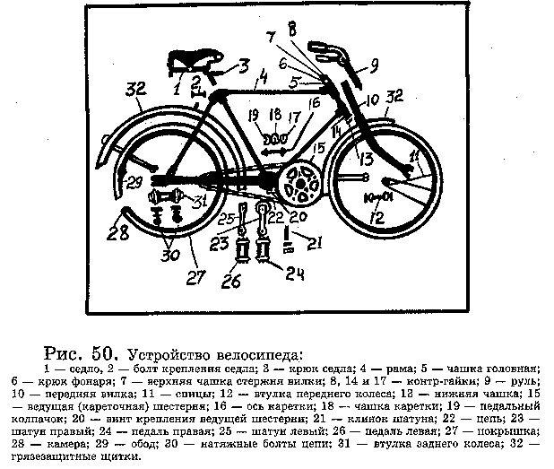

Руль предназначен для управления велосипедом и поддержания равновесия. Он состоит из стальной трубы изогнутой формы, на концах которой надеты ручки из резины или пластмассы, и рулевого стержня. В зависимости от положения рулевой трубы меняется и посадка велосипедиста. Рукоятки рулевой трубы, поднятые вверх, заставляют велосипедиста сидеть прямо, а опущенные вниз - согнувшись.
Силовая передача передает усилие от ног велосипедиста на заднее колесо, которое является ведущим. Механизм силовой передачи состоит из каретки, ведомой шестерни, педали и цепи.
Колесо стоит из стального обода и втулки, соединенных стальными спицами. На обод надеты пневматические шины, состоящие из резиновой покрышки и камеры, в которую накачивается воздух. Втулочно-роликовая цепь соединяет ведущую (кареточную) шестерню с ведомой шестерней заднего колеса и служит для передачи на нее усилия ног велосипедиста.
Седло состоит из металлического каркаса с пружинами и кожаной покрышкой и специального замка, при помощи которого крепится на раме. Высоту седла в некоторых пределах можно изменять.
Грязевые щитки устанавливаются на передних и задних колесах для предохранения велосипедиста от забрызгивания грязью.
II. Проверка снаряжения велосипедиста.
(Обратить внимание и на значение каждой детали оборудования).
- Звонок устанавливается и крепится на левой стороне рулевой трубы таким образом, чтобы им можно было пользоваться, не отрывая руки от ручки руля.
- Передняя фара с белым светом устанавливается так, чтобы свет от нее падал на проезжую часть на расстоянии 20 м от велосипеда. Она должна включаться в темное время суток и в условиях недостаточной видимости (туман, дождь, снегопад), и в туннелях.
- Задний красный фонарь включается в то же время , что и передняя фара, кроме того, должен быть красный световозвращатель.
- Зеркало заднего вида крепится на левой стороне руля шарнирно.
- Один номерной знак устанавливается на заднем щитке (если это предусмотрено местными органами власти).
- Путевой инструмент – для устранения неисправностей в пути.
- Велосипедный насос крепится к раме на нижней, верхней или подседельной трубе.

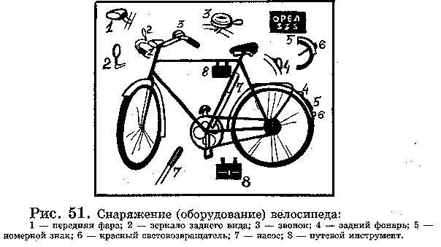

III. Проверка технического состояния велосипедиста.
(Обратить особое внимание на безотказное действие руля и тормозов).
Если руль работает туго, то трудно удерживать равновесие и объезжать препятствия. Его следует ослабить.
Велосипед должен быть оборудован двумя независимыми тормозами для обеспечения возможности торможения при отказе одного из них. При спуске с горы может соскочить с ведущей шестерни цепь, в результате чего задний тормоз будет бездействовать и, следовательно, безопасно съехать вниз невозможно, если не иметь второго тормоза, действующего на переднее колесо.
Необходимо проверить давление воздуха в шинах. О нем можно судить по внешнему виду. При пониженном давлении шина быстро нагревается и выходит из строя, при повышенном – увеличивается тормозной путь велосипеда и также может выйти из строя шина.

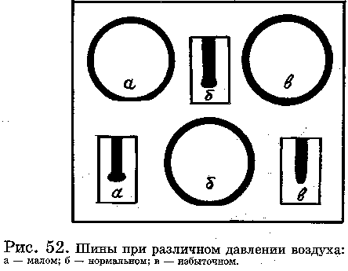

Проверяются правильность центровки колес (отсутствие “восьмерки”), натяжение цепи, плотность резьбовых соединений, действие звонка, исправность осветительных приборов и электропроводки.
IV. Техническое обслуживание велосипеда (уход за велосипедом).
Ежедневно после поездки велосипед тщательно очищается от пыли, грязи и влаги. Проверяются плавность хода переднего и заднего колес и узлы подвижных соединений. Заедания и пробуксовывания не допускаются. Подтягиваются все резьбовые соединения, с помощью которых соединяются почти все детали велосипеда. Контролируются шины: накаченные, они должны плотно прилегать к бортам ободов по всей окружности. Выверяется центровка колес. Плоскости симметрии рамы и колес должны совпадать. Производится проверка натяжения цепи и спиц (должны быть натянутыми). Тормоз втулки заднего и переднего колес должен действовать без заеданий. Периодическая смазка велосипеда два раза в сезон – в зонах умеренного климата и 3-4 раза – в жарких зонах, цепь смазывают 4-8 раз в сезон.
При эксплуатации велосипеда в его ходовых соединениях образуются зазоры, которые превышают допустимый предел; во избежание этого узлы велосипеда подвергаются регулировке с последующей проверкой. Изношенные детали заменяются новыми.

Урок 9. Движение велосипедистов группами. Велоэстафета.
Цель урока: проверить практические навыки учащихся; рассказать о правилах движения велосипедистов группами, о действиях руководителя группы (колонны).
При движении в группе каждый велосипедист должен быть особенно дисциплинированным и организованным. Группу сопровождают старшие. О маршруте поездки школьники должны знать заранее. Перед выездом необходимо каждому еще раз осмотреть велосипед, убедиться в том, что все в порядке.
Желательно, чтобы все участники поездки были одеты в светлую одежду, тогда велосипедистов хорошо видно издалека всем участникам движения. В группе надо иметь аптечку первой медицинской помощи.
По дороге велосипедисты едут один за другим, гуськом, на некотором расстоянии друг от друга. На проезжей части они занимают правую полосу. Далее чем на один метр от тротуара удаляться нельзя. Если есть велосипедная дорожка, то двигаться нужно только по ней. По велодорожке разрешается ехать в несколько рядов, как позволяет ее ширина. Но если навстречу едут велосипедисты, то следует перестроиться в один ряд, придерживаясь правой стороны.
Один их старших, сопровождающих группу велосипедистов, назначается руководителем. Он едет впереди всех, внимательно следит за дорогой, движением на ней. На первом и последнем велосипедах укрепляют красные флажки, хорошо видимые издалека. Если на пути группе велосипедистов встречаются регулируемые перекрестки, то переезжать их можно только на разрешающий сигнал светофора или жест регулировщика.
Подъезжая к нерегулируемому перекрестку, руководитель группы, убедившись в том, что в поперечном направлении транспортных средств нет, подняв руку или флажок, пропускает всю колонну, затем догоняет ее и снова занимает место впереди. При проезде нерегулируемого перекрестка все велосипедисты должны быть особенно внимательны и дисциплинированны.
Дорога, по которой едут велосипедисты, не всегда бывает ровной – встречаются препятствия. Возглавляющий группу, заметив это, быстро предупреждает едущего за ним, а тот передает следующему, так по цепочке все будут предупреждены об опасности. Сигналом, предупреждающим опасность, в таких случаях является сигнал торможения – поднятие левой или правой руки вверх. Если впереди будет знак “Движение на велосипедах запрещено”, то велосипедисты проходят этот участок дороги, ведя велосипед рядом.
Велосипедисты должны быть очень осторожны при проезде пешеходных переходов. Движение групп велосипедистов разрешается только в светлое время суток. Желательно в велопоходе через каждые два часа делать привал для отдыха и разминки. Место для этого лучше выбрать на поляне, у ручья, в стороне от дороги. Если в колонне имеется груз, то его надо распределить равномерно между всеми.
Этапы велоэстафеты:
- проезд нерегулируемого перекрестка;
- проезд регулируемого перекрестка (со светофором или регулировщиком);
- проезд пешеходного перехода;
- остановка у контрольного пункта.
В велоэстафете принимают участие все ученики (кроме судей). Движение участники начинают по очереди, соблюдая некоторую дистанцию. Если нет возможности провести велоэстафету, то практическая часть урока проходит в классе в виде семинара или контрольной работы по решению задач для велосипедистов.
Контрольные вопросы.
Как надо подбирать для себя велосипед? С какого возраста детям разрешается ездить на велосипедах по улицам и дорогам? Какие правила должен соблюдать велосипедист, двигаясь по улицам и дорогам? Каковы технические требования к велосипеду? Как должен быть оборудован велосипед для езды в вечернее время? Может ли велосипедист делать поворот налево, не слезая с велосипеда? А направо? Какой предупредительный сигнал подает велосипедист перед поворотом, обгоном, объездом? Покажите, как велосипедист подает сигнал торможения?
Почему опасно ездить на неисправном велосипеде? Почему опасно ездить , не держась за руль?
Где запрещено ездить на велосипеде? Что запрещено велосипедистам? Расскажите о правилах движения велосипедистов группами. Какие правила надо выполнять при проезде группой регулируемых и нерегулируемых перекрестков? При каких технических неисправностях езда на велосипеде запрещается? Как следует двигаться по велосипедной дорожке? Как должен поступить руководитель группы велосипедистов, если на пути встречается препятствие? Какие знаки для велосипедистов вы знаете? В какие дорожные “ловушки” может попасть велосипедист?

8 класс.

Урок 1. История дорожных знаков.
Цель урока: познакомить с историей дорожных знаков, причинами их усложнения, с международным языком знаков; научить читать дорожные знаки.
Рекомендации к проведению урока.
Для чего нужны дорожные знаки? Где и как устанавливаются дорожные знаки? (урок 2-5 класс). Как вы думаете, когда появились первые дорожные знаки?
Самые старые из всех дорожных знаков – указатели расстояния. Для того, чтобы люди не сбились с пути, дорогу помечали. Так в Древнем Риме вдоль дорог через определенные расстояния устанавливали каменные столбы – указатели. А в самом Риме у здания форума стоял позолоченный камень, от которого велся счет расстояний всех главных дорог. По этим столбам можно было узнать направление дороги и определить расстояние.
Наши предки славяне тоже заботились о путешественниках, старались помочь им правильно выбрать направление движения. В лесистых местах вдоль дорог устанавливали вешки из сучьев деревьев, делали затесы на стволах, а в степи вдоль дорог укладывали камни или ставили столбы. На перекрестках дорог устанавливали каменные или деревянные кресты, строили часовни.
Более 300 лет назад при царе Алексее Михайловиче впервые стали устанавливать верстовые столбы. Он повелел между Москвой и загородной своей резиденцией – селом Коломенским – через каждую версту поставить высокие столбы, которые в народе прозвали «коломенскими верстами». Тогда же про высоких людей сложилась поговорка: «Высок, как коломенская верста». При Петре I строительство дорог в России резко возросло. На больших дорогах (большаках) стали устанавливать верстовые столбы и окрашивать их полосами в цвета русского национального флага. «Полосатые версты» были хорошо видны.
Позднее стали устанавливать столбы на перекрестках, делать на них надписи, объясняющие, куда какая дорога ведет. Ставили столбы на границах уездов, на них делались надписи с названиями уездов. Между селами также устанавливали небольшие столбы с указателями, какое село должно отвечать за состояние того или иного участка дороги. На опасных участках дороги устанавливались надолбы. Дороги, на которых ставили столбы, назывались столбовыми, на второстепенных дорогах столбов не было.
Но когда по дорогам вместо саней, колясок и телег, запряженных лошадьми, потянулся непрерывный поток машин, оказалось, что одних указателей расстояния мало. Стало понятно, что ездить быстро и без аварий можно лишь в том случае ,если шоферу помогают другие дорожные знаки.
Поначалу каждая страна имела свои знаки, изготовляли их дорожные органы, каждый на свой лад. Когда международные автомобильные сообщения были развиты слабо и водители одной страны редко ездили в другую, то такое положение еще можно было терпеть. Но когда автомобильные сообщения между странами получили большее развитие, возникла необходимость введения международных дорожных знаков.
Попытка ввести единые международные знаки была предпринята еще в 1909 году. С этой целью в Париже собралась Международная конференция по дорожным знакам, на которой были приняты четыре международных знака.

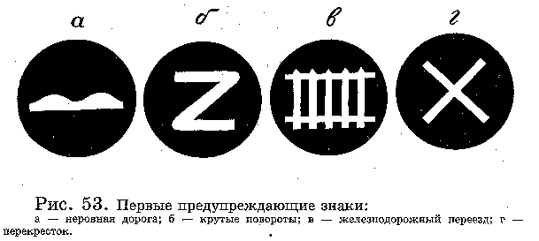

Эти знаки круглой формы имели символы, почти полностью соответствующие тем, которые применяются на современных знаках для обозначения тех же видов опасности.
В 1968 году на следующей конференции уже было введено 126 знаков. В 1978 году принят новый ГОСТ, который устанавливал 7 групп дорожных знаков (перечислить эти группы).
Дорожным знакам присвоены номера, состоящие из цифр. Первое число – номер группы, к которой принадлежит знак; второе – порядковый номер знака в группе. Для знаков, имеющих одинаковое смысловое значение, сохраняется общий порядковый номер, а разновидности этих знаков обозначены цифрами, разделенными между собой точками (рассмотреть номера дорожных знаков в ПДД).
Повторить все 7 групп знаков, используя ПДД и плакаты.
Предупреждающие знаки.
Какова форма знаков, их цвет, общее значение? Какие знаки информируют о пересечении дорог ( с трамвайной линией, с равнозначной дорогой, с круговым движением)?
Какие знаки предупреждают об изменении направления дороги? («Опасный поворот», «Опасные повороты»).
Какие знаки предупреждают о состоянии дороги? («Скользкая дорога», «Неровная дорога», «Выброс гравия»).
Какие знаки предупреждают о появлении на дороге людей и других препятствий? (Ремонт дороги, выезд на набережную, приближение к разводному мосту, 1.20 «Пешеходный переход», «Дети»).
Знаки приоритета.
Как делятся дороги по своему значению? (Главные и второстепенные). Каково общее значение знаков приоритета? Устанавливают очередность проезда перекрестков, где кто-то должен уступить дорогу.
Знаки данной группы устанавливают очередность проезда только на перекрестках? Также очередность проезда узких участков дорог.
В этой группе есть единственный восьмиугольный знак; какой и каково его значение? Запрещающие знаки.
Какова форма знаков, их цвет, общее значение? Приведите примеры запрещающих знаков.
Все ли знаки этой группы запрещают движение? Есть знаки, запрещающие обгон, стоянку, остановку, ограничивающие максимальную скорость, а также знаки. Информирующие о конце каких-либо ограничений).
Предписывающие знаки.
Какова форма знаков, их цвет, общее значение? Какие знаки разрешают движение только в определенных направлениях? Какие знаки разрешают движение только с определенной скоростью? Какие знаки разрешают движение только определенным участникам движения?
Информационно-указательные знаки.
Какова их форма, цвет, общее значение? Приведите примеры знаков и расскажите о чем они «говорят». Какие знаки данной группы являются знаками для пешеходов?
Знаки сервиса.
Какие это знаки и зачем они нужны? Приведите примеры. Знаки дополнительной информации. Как по-другому называют эти знаки? (Таблички). Каково их значение? Могут ли эти знаки применяться самостоятельно? Только вместе с другими знаками. Какие знаки данной группы можно объединить по видам транспортных средств? Какие знаки данной группы можно объединить по времени действия?
Закончить урок можно решением задач и разбором ДТП с участием детей и подростков.

Урок 2. Разметка проезжей части улиц и дорог.
Цель урока: дать понятия о вертикальной и горизонтальной разметке и ее значении для регулирования движения транспорта; научить пользоваться разметкой и ориентироваться в движении.
Рекомендации к проведению урока.
Вспомнить понятия «дорога» и «улица». (Улицей называют дорогу, проходящую по городу или населенному пункту).
Назовите элементы дороги.( проезжая часть, обочина, кювет). Назовите элементы улицы. (Проезжая часть, тротуар, пешеходный переход, дорожные ограждения, трамвайные пути).
Что значит улица одно-двусторонняя? Что такое площадь? Один из видов перекрестка, где пересекаются или берут начало несколько улиц.
Что такое квартал? Часть улицы, расположенная между двумя перекрестками.
Чем отличается главная дорога от второстепенной? Как регулируется дорожное движение? Что называется дорожной разметкой?
Разметка может быть горизонтальной и вертикальной, она применяется самостоятельно и в сочетании с дорожными знаками и светофорами.
Горизонтальная разметка (линии и обозначения на проезжей части).
- Линии пешеходного перехода
– «зебра» – широкие белые полосы, обозначающие нерегулируемый пешеходный переход; на широких улицах пешеходный переход, типа «зебра» дополняют иногда стрелами, которые напоминают, что при переходе надо придерживаться правой стороны; пешеходы не будут сталкиваться и скорее освободят проезжую часть; если же есть светофор, то пешеходный переход будет регулируемым, несмотря на такую разметку;
- регулируемый пешеходный переход обозначен на проезжей части двумя линиями из коротких белых поперечных полос (два ряда прямоугольничков).
- Линии, разделяющие встречные потоки транспортных средств.
Эти линии наносят вдоль улицы или дороги по оси проезжей части (осевые). Они могут быть сплошными или прерывистыми. Прерывистые линии, разделяющие встречные потоки, можно пересекать с обоих сторон для обгона, объезда, поворота и разворота.
Пересекать же сплошные линии разметки или двигаться по ним запрещено. В некоторых случаях рядом со сплошной линией наносится прерывистая. Такую двойную линию можно пересекать только с прерывистой стороны.
- Линии, делящие проезжую часть на полосы. По которым движутся транспортны средства в одном направлении.
- Линии обозначения края проезжей части.
- Линии, обозначающие места, где велосипедная дорожка пересекает проезжую часть улицы или дороги.
- Стоп-линия.
- Линии, обозначающие остановки транспортных средств общего пользования, движущихся по установленным маршрутам.
- Линии запрещения остановки и стоянки транспортных средств.
- Линии запрещения остановки и стоянки транспортных средств.
- «Островки безопасности».
Контрольные вопросы.
Зачем нужна дорожная разметка? На какие два вида подразделяют дорожную разметку?
Для чего служит горизонтальная разметка? Зачем наносят линию «Стоп»? Как обозначаются регулируемый и нерегулируемый пешеходные переходы? Для чего на пешеходном переходе нанесены стрелы? С какой целью наносят линии посадочной площадки? Можно ли проехать по посадочной площадке, предназначенной для пассажиров трамвая? Где наносится вертикальная разметка?

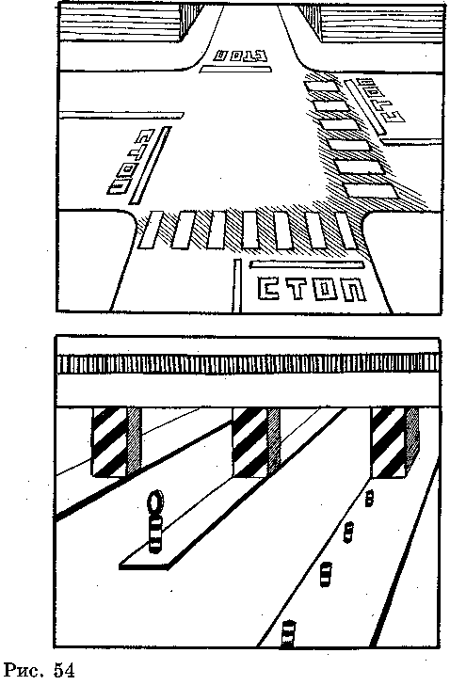

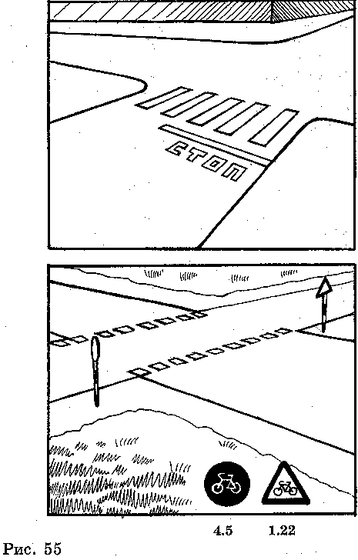

Урок 3. Движение пешеходов индивидуально, группами и в колоннах.
Цель урока: выучить правила для пешеходов; научиться правильно пользоваться ими.
Рекомендации к проведению урока.
Для повторения используется материал уроков 1, 6 – 5 класса, 2,3 – 6 класса, 2 – 7 класса.
Вопросы для повторения.
Как регулируется движение пешеходов? В каких местах пешеходы обязаны переходить улицу? Какие бывают пешеходные переходы? Какие знаки для пешеходов вы знаете? Может ли пешеход в населенном пункте идти по проезжей части? Может ли пешеход идти по велосипедной дорожке? Может ли пешеход идти по проезжей части вне населенного пункта? Как безопаснее идти по обочине: параллельно или навстречу потоку транспортных средств? Как должен следовать пешеход, ведущий велосипед?
Как в черте населенного пункта, так и за его пределами он может следовать только по ходу движения. Это связано с тем, что велосипед имеет фонари и световозвращатели, которые при движении пешехода по левой стороне могут нарушить правильную ориентацию едущих сзади водителей.
В каких местах запрещено пешеходам переходить через дорогу? Можно ли по тротуару идти строем, взявшись за руки и занимая почти всю его ширину? Можно ли стоять на тротуаре группой?
Движение по дорогам групп людей.
Различают движение колонн пешеходов и групп детей. Под колонной пешеходов следует понимать группу людей, совместно движущихся по дороге в одном направлении. Колонны пешеходов должны двигаться по правой стороне проезжей части дороги не более. Чем в 4 ряда., не создавая помех движению транспортных средств. Впереди и сзади колонны с левой стороны должны шагать сопровождающие с красными флажками, а в темное время суток и в других условиях недостаточной видимости (снегопад, дождь) – с зажженными фонарями, впереди с белым , а сзади с красным.
Для руководства движением колонны назначается старший.
Группы детей должны идти только по тротуарам и пешеходным дорожкам в сопровождении взрослых.
Движение группы детей по велосипедной дорожке и проезжей части запрещено. При отсутствии тротуаров и пешеходных дорожек группы детей могут двигаться в светлое время суток по обочине с тремя сопровождающими в том же порядке, что и колонны пешеходов (не более чем в 4 ряда и только в направлении движения транспортных средств).
Переходить улицу и дорогу группами детей разрешается только на перекрестках и в местах перехода. Старший группы поднятием флажка (или школьным жезлом) предупреждает водителей транспорта о переходе группы детей.
Контрольные вопросы.
Где и как должны двигаться группы детей? Каков порядок движения колонны пешеходов? Как должна быть обозначена колонна пешеходов в светлое и темное время суток?
Как группы должны переходить регулируемый и нерегулируемый перекресток?
В конце урока проводится самостоятельная работа по решению дорожных задач.

Урок 4. Правила поведения участников дорожного движения. Дорожная этика.
Цель урока: сформировать четкое представление о дисциплине пешеходов, пассажиров, водителей и велосипедистов.
Рекомендации к проведению урока.
Участник дорожного движения – лицо, принимающее непосредственное участие в процессе движения в качестве водителя, пешехода, пассажира транспортного средства. В процессе объяснения – работа с текстом правил дорожного движения.
Участники дорожного движения обязаны знать и соблюдать относящиеся к ним требования правил, сигналов светофоров, знаков и разметки, а также выполнять распоряжения регулировщиков, действующих в пределах предоставленных им прав и регулирующих дорожное движение установленными сигналами.
На дорогах установлено правостороннее движение транспортных средств.
Участники дорожного движения должны действовать таким образом, чтобы не создавать опасности для движения и не причинять вреда.
Запрещается повреждать или загрязнять покрытие дорог, снимать загораживать, повреждать, самовольно устанавливать дорожные знаки, светофоры и другие технические средства организации движения, оставлять на дороге предметы, создающие помехи для движения.
Лицо, создавшее помеху, обязано принимать все возможные меры для ее устранения, а если это невозможно, то доступными средствами обеспечить информирование участников движения об опасности и сообщить в милицию.
Лица, нарушившие правила, несут ответственность в соответствии с действующим законодательством.
Каждый из нас ежедневно переходит улицу, многие пользуются общественным транспортом, некоторые являются водителями велосипедов – все это делает нас участниками дорожного движения. Поэтому знание Правил дорожного движения для современного человека – необходимость. А нарушение их может обернуться увечьем и даже гибелью.
Представьте, что было бы в городе, если бы хоть одну минуту все водители транспорта и пешеходы не соблюдали установленных Правил дорожного движения, не обращали бы внимания на дорожные знаки и светофоры, пешеходы ходили бы там, где им вздумается, по проезжей части дороги.
Машины ехали бы не там, где должны, а там, где можно проехать. Что стало бы твориться на улицах и дорогах?
Хаотичное движение транспортных средств привело бы к тому, что перекрестки были бы завалены грудами битых машин. Сколько бы несчастных случаев повлекло за собой такое беспорядочное движение транспорта. Нарушился бы график проезда автобусов и троллейбусов. Пассажиры, грузы и товары не были бы доставлены в срок к месту назначения, нарушилась бы нормальная жизнь в городе.
Во избежание этого и созданы Правила дорожного движения, которые необходимо знать и строго соблюдать.
В ПДД четко определены обязанности для каждой категории участников дорожного движения: водителей, пассажиров и пешеходов. Но вместе с тем у всех есть общее правило – быть взаимно предупредительными. Что это значит? Если каждый будет выполнять предписанные правила и, тем самым, не мешать другим участникам движения, то это и означает взаимную предупредительность. Например, водитель поворачивает на перекрестке, впереди – пешеходный переход, по которому идет пешеход, и водитель пропускает его. Или пешеход, видя, что машина уже близко, не бросается ей наперерез – «авось» успею, а пропускает машину. Это и есть предупредительность.
(Приведите свои примеры).
В нашей стране принято правостороннее движение. Это касается не только машин, но и пешеходов. Идя по пешеходной дорожке или по пешеходному переходу, нужно придерживаться правой стороны. НО почему же все-таки и люди, и машины при встрече расходятся и разъезжаются вправо, а не влево? Откуда появилось такое правило?
Оно возникло очень давно, в глубокой древности. Когда-то люди всегда ходили вооруженными, потому что путешествовать в те времена было довольно опасно. Идет человек или едет верхом по дороге. В правой руке у него оружие, в левой – щит. Видит идущего или едущего навстречу. Как выгоднее с ним разминуться? Так, чтобы быть, на всякий случай, прикрытым щитом, чтобы неожиданный удар пришелся бы по щиту, а не по открытому боку. Вот так и появилась привычка расходиться или разъезжаться правой стороной. Появилась и осталась навсегда.
Уступить дорогу (не создавать помех) – требование, означающее, что участник дорожного движения не должен начинать, возобновлять или продолжать движение, осуществлять какой-либо маневр, если это может вынудить других участников движение, имеющих по отношению к нему преимущество, изменить направление движения или скорость.
Одно из основных требований ПДД к водителям- четкое распределение проезда перекрестков. Для этого нужно знать, что преимущество у той машины, которая едет по главной дороге.
Какая дорога является главной? А если дороги равнозначны? Значит есть светофор. А если его нет? Водитель уступает дорогу всем транспортным средствам, движущимся справа. При пересечении автомобильной дороги с велосипедной дорожкой преимущество имеет автомобиль.
Давайте сформулируем основные правила этики на дороге, которыми должен руководствоваться каждый велосипедист. Будьте вежливыми и предупредительными. Даже имея право на преимущество проезда, но увидев, что из-за невнимательности или неосторожности кто-то оказался на пути движения, уступите дорогу.
При выполнении любого маневра на дороге нужно обязательно своевременно подать предупредительный сигнал другим участникам движения.
Не мешайте двигаться другим. Не нужно занимать большие ширины проезжей части, чем положено для движения. Не задерживайтесь при проезде перекрестка.
Будьте аккуратными и предусмотрительными. Аккуратность – это, прежде всего, точное выполнение требований пунктов Правил. Казалось бы, пустяк – нет заднего фонаря или отклонился от проезжей части дальше на 1-2 м. Но именно такие вольности и приводят к происшествиям. Предусмотрительность – родная сестра аккуратности. Она состоит в том, чтобы смотреть вперед и видеть чуть дальше – как сложится дорожная ситуация через 3-5 сек. Нужно своевременно принимать необходимые меры, чтобы избежать конфликта на дороге.
Сохраняйте спокойствие и не отвечайте грубостью на чужие ошибки. Дорога не терпит резких маневров: ускорений. Торможений, перестроений. Это всегда бывает неожиданно для других участников движения. Если вас обогнал другой велосипедист, опасно «подрезав», не стоит отвечать ему тем же. «Мщение» на проезжей части никогда к добру не приводило.
Свои обязанности должны выполнять и пассажиры. (Вспомнить, какие). Одним из таких требований является обязательное использование ремней безопасности, если это предусмотрено конструкцией автомобиля. Эффективность применения ремней безопасности не вызывает сомнений, она доказана многочисленными исследованиями и многолетней практикой. При наезде автомобиля, движущегося со скоростью 50 км/ч, на неподвижное препятствие (дерево, стену, стоящий автомобиль) на машину воздействуют силы, превышающие ее вес примерно в 20 раз. При этом пассажиры, перемещаясь по инерции в направлении первоначального движения, ударяются о выступающие части салона с силой, которая в 20 раз больше их собственного веса. И неправильно некоторые считают, что при движении в городских условиях ремни не так уж нужны: скорости здесь невысокие. Крутой поворот, скользкий участок дороги, отказ рулевого управления, внезапный разрыв шины переднего колеса – это и еще многие другие причины могут привести к аварии. Ремни безопасности спасают жизни водителей и пассажиров в трех случаях из четырех.
Далее следует повторить правила движения пешеходов и требования к движению велосипедистов. Закончить урок можно решением дорожных задач и разбором ДТП.

Урок 5. Назначение номерных, опознавательных знаков и надписей на транспортных средствах.
Цель урока: объяснить назначение и место установки номерных, опознавательных знаков и надписей на транспортных средствах.
Рекомендации к проведению урока.
На механических транспортных средствах (кроме трамваев и троллейбусов) и прицепах должны быть установлены на предусмотренных для этого местах регистрационные знаки (номера) соответствующего образца, а на автомобилях, кроме того, размещается в правом нижнем углу ветрового стекла талон о прохождении государственного технического осмотра. Номерные знаки выдает Государственная инспекция безопасности дорожного движения.
На каждом автомобиле устанавливают два знака – один спереди, другой сзади. На прицепах, мотоциклах, мопедах и мотороллеров укрепляют один знак – сзади. На автобусах, грузовых автомобилях и прицепах на заднем борту кузова делают надпись, повторяющую цифры и буквы номерного знака.
Номерные знаки изготавливают из металла и покрывают белой краской, а цифры и буквы – черной краской (на совсем старых знаках – белые цифры и буквы на черном фоне). Номерные знаки покрывают световозвращающим покрытием. Правила дорожного движения требуют, чтобы номерные знаки были всегда чистыми, хорошо видимыми, а в вечернее время задний номерной знак должен освещаться фонарем. Всевозможные дорожные и строительные машины имеют специальные номерные знаки.
Одинаковых номерных знаков нет. Каждому автомобилю присваивается свой, по которому в ГИБДД легко можно определить марку машины, ее цвет, фамилию и адрес владельца, место и время регистрации автомобиля. Если вы увидите, что произошло дорожно-транспортное происшествие, столкновение или грубое нарушение правил дорожного движения, тем более, когда автомобиль пытается скрыться. То постарайтесь запомнить или записать буквы и цифры номерного знака, а также надписи на транспортном средстве, по вине которого произошло ДТП. О случившемся сообщите ближайшему сотруднику милиции. Этим вы поможете милиции разобраться в причинах ДТП, тем более, что это могут быть единственные сведения.
На транспортных средствах должны быть установлены опознавательные знаки.
«Автопоезд» - в виде трех фонарей оранжевого цвета, расположенных горизонтально на крыше кабины с промежутками между ними 15-30 см. Устанавливаются эти фонари на грузовых автомобилях и колесных тракторах с прицепами, а также на сочлененных автобусах и троллейбусах. При движении опознавательный знак автопоезда должен быть включен в любое время суток.
«Шипы» - равносторонний треугольник белого цвета вершиной вверх с каймой красного цвета, в которой вписана буква «Ш» черного цвета. Устанавливается сзади механических транспортных средств, имеющих шипованные шины. Такая машина в зимнее время затормозит быстрее, о чем и предупреждает едущих следом водителей.
Перевозка детей» – квадрат желтого цвета с каймой красного цвета, с черным изображением символа дорожного знака «Дети». Устанавливается спереди и сзади автобусов или грузовых автомобилей при перевозке групп детей.
«Глухой водитель» – желтый круг с нанесенными внутри тремя черными кружками. Устанавливается спереди и сзади механических транспортных средств, управляемых глухонемыми или глухими водителями.
«Учебное транспортное средство» – равносторонний треугольник белого цвета, вершиной вверх с каймой красного цвета, в которой вписана буква «У» черного цвета. Устанавливается спереди и сзади машин, используемых для обучения вождению. Допускается установка двустороннего знака на крыше машины.
Преподаватель далее, рассказывает, что обозначают и для чего нужны следующие знаки:
«Опасный груз», «Крупногабаритный груз», «Ограничение скорости», «Врач», «Инвалид».
Контрольные вопросы.
Для чего нужны номерные знаки? Где устанавливаются знаки на автомобилях, мопедах? Какие требования предъявляются Правилами к номерным знакам? На каких автомобилях устанавливают знаки в виде треугольника с буквой «У», «Ш»?
В конце занятия проводится самостоятельная работа по решению дорожных задач.

Урок 6 . Остановочный путь автомобиля.
Цель урока: дать понятие об остановочном пути автомобиля.
Рекомендации к проведению урока.
По несколько раз в день нам приходится переходить через дорогу. А как определить, далеко автомобиль или близко, успеешь перейти дорогу или нет?
В любом случае нельзя торопиться, лучше переждать. Ведь автомобиль едет очень быстро, примерно в 10-12 раз быстрее, чем идет пешеход, и главное – водитель, неожиданно увидев на проезжей части человека, не сможет остановить машину сразу.
Это просто не возможно по законам физики. Прежде чем остановиться, машина пройдет определенный остановочный путь.
Остановочный путь – расстояние с момента восприятия водителем препятствия до полной остановки машины.
Из чего же складывается остановочный путь?
- путь, который пройдет автомобиль с момента, когда водитель увидит препятствие на дороге, до момента, когда он начинает нажимать на тормозную педаль (время реакции водителя).
- Путь, который пройдет автомобиль с момента нажатия на педаль тормоза до срабатывания тормоза (время срабатывания тормозного привода).
- Путь, который пройдет автомобиль за время действия тормозов до полной его остановки.
Тормозной путь – расстояние, которое проходит автомобиль с момента нажатия водителем на педаль тормоза до полной его остановки.
Остановочный путь больше тормозного на расстояние , которое проходит машина за время реакции водителя. От чего же зависит время реакции водителя?
Представьте: по дороге движется автомобиль, водитель которого видит впереди препятствие, первоначальную информацию об окружающей обстановке, он воспринимает органами чувств (в данном случае это глаза).
Воспринятый сигнал преобразуется в электрические импульсы, которые поступают в головной мозг, где хранится информация (в нейронах). «Запрос» о дальнейшем действии идет последовательно от нейрона к нейрону, до тех пор, пока не будет найден нейрон с нужной информацией. Но для этого необходимо определенное время. Чем меньше информации о данной ситуации содержится в нейронах головного мозга, тем большее время требуется для поиска ответа (зависит от подготовки водителя).

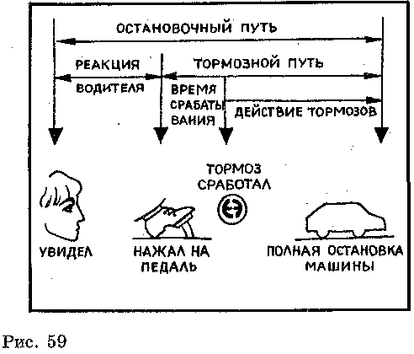

«Отыскался» нейрон с нужной информацией, он воспринял «запрос», далее посылает ряд ответных импульсов спинному мозгу, который через нервные волокна посылает исполнительные импульсы мышцам рук и ног водителя, а они, воздействуя на рычаги управления транспортным средством, изменяют его направление движения или останавливают в заданном месте.
Сигналы, поступающие от органа, воспринявшего сигнал опасности, и от мышц, воздействующих на рычаги управления, возвращаются в головной мозг, информируя его о выполненной работе. После этого нейрон прекращает посылать импульсы возбуждения спинному мозгу.
Следовательно, от поступления сигналов до выполнения работы проходит определенный промежуток времени. Теперь представьте, что к проезжей части подбежал пешеход. «Запрашивается» информация в зависимости от характера опасности, т.е. в зависимости от поведения пешехода. Остановится он у края проезжей части и пропустит движущийся автобус или пройдет к середине проезжей части, тогда его можно будет объехать. Когда действия пешехода выражены явно, водитель принимает в короткий срок правильные решения, так как нейроны головного мозга содержат необходимую информацию и быстро посылают импульсы возбуждения исполнительным органам.

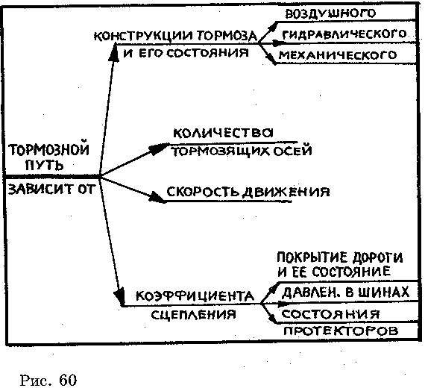
Если пешеход, нарушая правила перехода дороги и не обращая внимания на приближающийся автобус, выходит на проезжую часть, то водитель должен остановить автобус, нажав на педаль тормоза. В этом случае в нейронах тоже есть необходимая информация, и действия выполняются достаточно быстро. Когда же на пути следования транспортного средства появляется какая-то неопределенная ситуация (например, пешеход останавливается на пути следования машины, внезапно возвращается обратно, движется вдоль проезжей части, падает…), то в нейронах головного мозга водителя содержится недостаточная информация или ее вообще нет. А если ее нет, то и импульсы от нейронов к спинному мозгу не поступают, спинной мозг не посылает исполнительные импульсы мышцам рук и ног, а они, в свою очередь, не воздействуют на рычаги управления автомобилем, приближающимся к опасности (пешеходу), пока не наступает трагический момент, называемый дорожно-транспортным происшествием.
Несмотря на то, что водитель видит опасность, но предпринять ничего не может или принятые меры оказываются запоздалыми, транспортное средство становится неуправляемым в движении, что и приводит к ДТП.
Тормозной путь зависит от ряда факторов.
Во-первых, от скорости движения автомобиля. Чем больше скорость, тем этот путь длиннее. Например, водитель ехал со скоростью 30 км/ч, а за тем увеличил ее до 60 км/ч. Казалось бы, что тормозной путь увеличивается также вдвое, а на самом деле он увеличивается в четыре раза (тормозной путь зависит от скорости в квадрате).
Во-вторых, тормозной путь зависит от силы сцепления колес с дорогой. Если дорога сухая и шины автомобиля новые, то сила сцепления колес с дорогой увеличивается, а тормозной путь сокращается. И наоборот, если дорога скользкая, а шины стерты, сила сцепления уменьшается, и тормозной путь увеличивается.
В-третьих, длина тормозного пути зависит и от массы автомобиля. Более тяжелые, такие как автобус, грузовик, имеют больший тормозной путь, чем маленький «Запорожец» или «Москвич».
Играют роль и освещение дороги, и погодные условия. Ясно, что на сырой дороге тормозной путь увеличится, на накатанном снегу он будет ещё больше.

Урок 7. Оказание первой медицинской помощи при черепно-мозговых травмах, полученных в дорожно-транспортных происшествиях.
Цель урока: объяснить тяжесть черепно-мозговых травм (ЧМТ) и их последствий, рассказать об их симптомах (особенности проявления их у детей) и научить оказанию первой медицинской помощи.
Рекомендации к проведению урока.
С каждым годом возрастает интенсивность движения транспортных средств на автодорожных трассах. В пути всякое может случиться. Ведь водитель – всегда в зоне повышенной опасности, ибо в его руках сам ее источник – автомобиль или мотоцикл. Смерть человека на дороге – это трагедия, но вдвойне тяжелее, когда он погибает от несвоевременно оказанной ему медицинской помощи. Травмы, полученные человеком в дорожном происшествии, очень тяжелы. Особенно опасны ЧМТ. Они чаще всего являются причиной смерти пострадавших в ДТП людей. Во многих случаях ЧМТ трудно поддаются лечению и могут на протяжении всей жизни давать о себе знать в виде быстрой утомляемости. Частой головной боли, головокружения.
Черепно-мозговые травмы различают закрытые и открытые. Последние наиболее опасны, так как могут быть проникающими, когда нарушена целостность костей черепа. Обломки этих костей могут повредить головной мозг. В таких случаях самое важное при оказании доврачебной помощи – обеспечить пострадавшему полный покой в горизонтальном положении и ни в коем случае не поднимать его голову. Можно только зафиксировать ее в неподвижном состоянии валиками, скрученными, например, из одежды. Извлекать предметы из раны нельзя, а если есть кровотечение (сильное) – наложить повязку. Но лучше всего не трогать голову до приезда врача. В таких случаях самое главное – не навредить.
Если ранение непроникающее, но открытое, например, порез головы, то в таких случаях кровотечение редко бывает сильным. Даже если по началу кровь течет обильно, скоро кровотечение прекратится само собой.
В больнице такую рану зашьют и вполне возможно, что потом от нее не останется и следа. Закрытые черепно-мозговые травмы – это ушиб и сотрясение головного мозга (СГМ). К ним нельзя относиться легкомысленно. Как узнать, опасна ли травма головы, и нужно ли обращаться к врачу?
Обязательно должен показаться врачу каждый, кто после травмы потерял сознание, даже если обморок продолжался всего несколько секунд – это первый признак СГМ, равно как тошнота и рвота. Человека, потерявшего сознание после травмы головы, лучше всего удерживать в полной неподвижности, даже если он сам хочет встать. Его нужно, как можно скорее доставит в ближайшую больницу, желательно на машине скорой помощи. А до ее приезда не следует прибегать к различным средствам возбуждения, стараясь привести пострадавшего в чувство. Наоборот, необходимо создать ему покой, удобное положение туловища. Голове следует придать слегка возвышенное положение. Можно воспользоваться нашатырным спиртом, смочив им ватку и растерев ею виски пострадавшего. Если пострадавший находится в сознании, но он очень бледен, болит голова, его тошнит и рвет, то постарайтесь обеспечить ему полный покой. Можно положить под голову «холод», чтобы снять отек мозговых тканей и вызвать сужение кровеносных сосудов (снижается вероятность образования гематомы и кровоизлияния). Обычно активное лечение СГМ продолжается в течение восьми недель.
Особенности ЧМТ у детей проявляются в том, что вместо вялости или потери сознания ребенок пребывает в состоянии крайнего возбуждения и активности. Его необходимо уложить и уговорить спокойно дождаться прибытия медиков.
Если после удара головой через некоторое время возникнет сильная головная боль, следует обязательно обратиться к врачу.

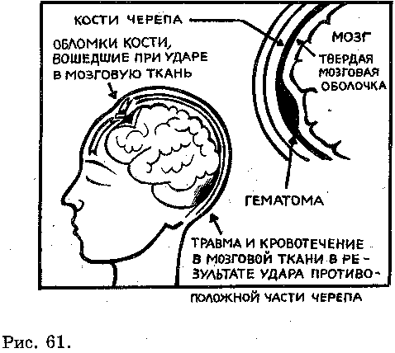 Когда ребенка с травмой головы доставляют в больницу, немедленно делают рентгеновский снимок, чтобы установить, не произошло ли перелома какой – либо из костей черепа. Затем проводят другие исследования, для определения состояния головного мозга. После выявления поврежденного участка мозга и степени серьезности травмы назначают необходимое лечение.
Итак, понятно, что ЧМТ всегда опасны и лучше их избегать, не попадая в ДТП. Поэтому всем участникам дорожного движения необходимо знать и соблюдать ДТП.

Урок 8. Контрольная работа на знание правил дорожного движения.
Цель урока: проверка усвоения изученного материала.
Учащимся предлагается ответить на вопросы и решить задачи по ПДД.
Можно использовать контрольные вопросы предыдущих уроков.

Урок 9. Велосипед с подвесным двигателем и мопед.
Цель урока: ознакомить с устройством велосипеда с подвесным двигателем и мопеда и их техническим обслуживанием. Выучить правила пользования и дополнительные требования к движению мопедов.
Рекомендации к проведению урока.
Мопед – двух или трехколесное транспортное средство, приводимое в движение двигателем с рабочим объемом не более 50 см и имеющее максимальную, конструктивную скорость не более 50 км/ч. К мопедам приравниваются велосипеды с подвесным двигателем, мокики и другие транспортные средства с аналогичными характеристиками.
Мотовелосипед – велосипед с несколько усиленными узлами (рама, колеса), оснащенный двигателем.
На обычный дорожный велосипед может быть установлен двигатель. Такое транспортное средство называется велосипедом с подвесным двигателем. По сравнению с дорожными велосипедами с подвесным двигателем мотовелосипеды и легкие мопеды имеют ряд преимуществ: низкая посадка, улучшенное седло, прочная передняя вилка с амортизацией, надежные передние и задние тормоза. Все это создает удобства для водителя и обеспечивает безопасность движения.
Правила пользования мотовелосипедом.
Перед выездом необходимо произвести наружный осмотр мотовелосипеда, чтобы убедиться в его исправности, и проверить надежность закрепления всех болтов и соединений. Особое внимание следует обратить на закрепление колес и двигателя, крепление руля, седла, каретки и педалей. Важно помнить, что левая ось педали, правая чашка каретки и контргайка зубчатки ножного привода втулки имеют левую резьбу. Необходимо проверить состояние шин и давление в них. Оно считается достаточным, если при сидящем ездоке шина колеса вдавливается на 10 мм. Сильно накаченная шина вызывает излишнюю тряску мотовелосипеда.
Следует проверить надежность торможения, напряжения цепей, величину зазора в подшипниках передней вилки, колес, каретки. Педалей, биение ободов колес. Все неисправности перед выездом необходимо устранить.

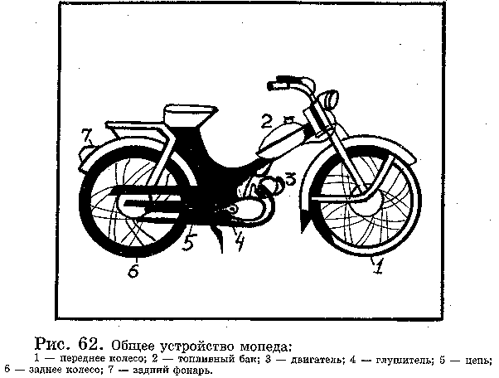

Правила пользования мопедом.
Перед выездом мопед нуждается в тщательном осмотре и проверке. Это предотвращает ненужные в пути остановки. Прежде всего следует проверить, надежно ли закреплены все болты и гайки , хорошо ли работают тормоза, нормальное ли давление в шинах, имеется ли в бензобаке достаточное количество топлива.
Топливом для мопеда служит смесь 25 частей бензина и 1 части моторного масла. Заливка топлива в бачок производится через сетчатый фильтр или воронку с сеткой. Уровень топлива не должен доходить до нижнего края наливного отверстия на 10-15 мм, чтобы бензин не протекал через пробку. Строго запрещается производить заправку бака при работающем двигателе.
Давление воздуха в шинах должно соответствовать технической характеристике для данной модели мопеда. Оно контролируется с помощью шинного манометра.
Дополнительные требования к движению мопедов (ПДД, раздел 24).
Управлять мопедом разрешается лицам не моложе 16 лет. Мопеды должны двигаться только по крайней правой полосе в один ряд, возможно правее. Допускается движение по обочине, если это не создает помех для пешеходов. Водителям мопедов и велосипедистам запрещается:
- ездить, не держась за руль хотя бы одной рукой;
- перевозить пассажиров, кроме ребенка в возрасте до 7 лет, на дополнительном сиденье, оборудованном надежными подножками;
- перевозить груз, который выступает более чем на 0,5 м по длине или ширине за габариты, или груз, мешающий управлению;
- двигаться по дороге при наличии рядом велосипедной дорожки;
- поворачивать налево или разворачиваться на дорогах с трамвайным движением и на дорогах, имеющих более одной полосы для движения в данном направлении;
- буксировка мопедов любыми транспортными средствами, в том числе мопедами.

9 КЛАСС.

Урок 1. Ответственность за нарушения правил дорожного движения.
Цель урока: добиться четкого понимания того, что ПДД – это закон для всех, соблюдение которого является обязательным. Познакомить с разделами Кодекса РФ «Об административных правонарушениях».
Рекомендации к проведению урока.
Люди, нарушающие правила движения, могут оказаться не только жертвами дорожно-транспортных происшествий, но и их виновниками. Именно с этих позиций должен рассматриваться вопрос об ответственности граждан за нарушение норм безопасности движения.
За незначительные нарушения водитель получает предупреждение, за серьезные – штраф, но в любом случае во временном разрешении фиксируется определенное количество баллов за каждое нарушение ПДД. Нарушителя могут лишить права управления транспортным средством или привлечь к уголовной ответственности. Размер штрафа зависит от размера минимальной заработной платы.
Пешеходы и велосипедисты, нарушившие ПДД, могут быть привлечены к ответственности в дисциплинарном, общественном и административном порядке. К числу таких взысканий, в зависимости от характера нарушений, относятся: устное предупреждение, предупреждение с сообщением о поступке в школу, родителям. К пешеходам, достигшим 16 лет, применяется такая мера административного взыскания, как штраф (до 16 лет штраф может быть наложен на родителей).
Закончить урок можно решением задач и разбором ДТП в городе (районе) с участием несовершеннолетних.

Урок 2. История автомототранспорта и принимаемые меры по обеспечению безопасности дорожного движения.
Цель урока: рассказать об истории развития автомототранспорта и мерах по обеспечению безопасности дорожного движения.
Рекомендации к проведению урока.
Изобретение пять-шесть тысяч лет тому назад колеса решило многие транспортные проблемы, стоявшие перед человечеством.
Но прошло время и широко используемая на протяжении многих веков конная тяга не стала удовлетворять все нарастающие потребности в передвижении. Идея использовать другие силы при движении зарождалась в умах наиболее пытливых и смелых ученых, механиков, занятых изобретательством.
Время от времени в разных странах кто-нибудь создавал различные механические диковинки, прообразы современных велосипедов, удивляя своих сограждан. Случалось подобное и в земле Российской. В 1752 г. крепостной Леонтий Шамшуренков сладил «самобеглую коляску». А четырьмя десятилетиями позже выдающийся механик- самоучка Иван Кулибин создал свою трехколесную «самокатку».
Создателем в 1769 г. первого парового автомобиля считается француз Николо – Жозеф Кюньо. Автомобиль с бензиновым двигателем – прототип современного- был построен в 1885 – 1886 г.г. немецкими инженерами К. Бенцом и Г. Даймлером. Именно они официально признаны изобретателями автомобиля, хотя история упоминает имена и многих других создателей различных вполне работоспособных конструкций.
Сто лет назад в России на Нижегородской ярмарке был показан моторный экипаж Яковлева и Фрезе, с которого ведет начало история отечественного автомобиля. Немало достойных имен вписано в эту вековую историю. Среди них Борис Григорьевич Луцкой.
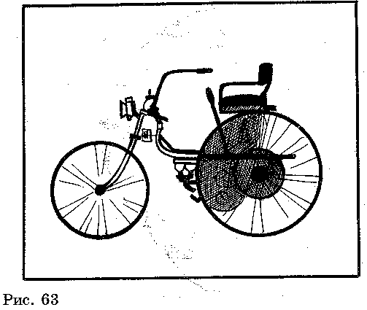
Он, будучи никому неизвестным студентом, усовершенствовал двигатель внутреннего сгорания Бенца и Даймлера, чем очень изумил всю профессуру и сразу же получил предложение из Германии занять должность инженера, весьма почетную по тем временам. По его проекту была построена легковая машина на двоих – колеса велосипедного типа, управление с помощью длинного рычага, идущего от передних колес. Водители называли такой рычаг «коровьим хвостом».
Позднее конструктор усовершенствовал «четырёхколёсную самокатку» и заменил «коровий хвост» на маленькую баранку. По проекту Луцкого был построен первый большегрузный автомобиль не только в России, но и в мире. Машину он назвал «моторной телегой». Без преувеличения можно сказать, что Борис Луцкой произвёл подлинный переворот в отношении россиян к автомобилю, как к средству перевозки грузов. Правда название, данное им своему творению, не прижилось. Почти одновременно с «моторной телегой» в русском лексиконе появилось слово «грузовоз», а несколько позже – грузовик. «Грузовоз» мог поднять около 5 тонн груза, имел двигатель мощностью 13.5 лошадиных сил и двигался со скоростью 8.5 км/ч.
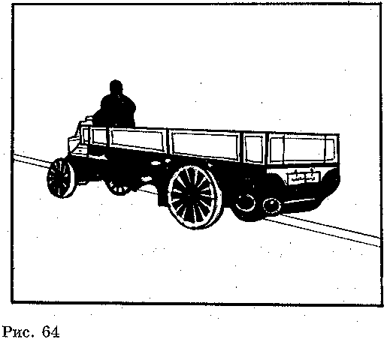
После пожара 1904 года, уничтожившего все самоходные экипажи петербургского главпочтамта, построенные Петром Фрезе, обратились к Луцкому. И уже в середине 1905 года на улицах столицы появился первый жёлтый почтовый фургон по его конструкции, а к концу 1906 года в автомобильном парке главпочтамта уже было 12 автофургонов и два грузовика.
После гражданской войны нашей стране досталось лишь 17 тыс. автомобилей зарубежного производства, многие из которых были неисправными. Появилась необходимость наладить производство отечественных автомобилей АМО-Ф-15. Этот год вошёл в историю как год советской автомобильной промышленности.
С тех пор наша автомобильная промышленность стала стремительно развиваться. На месте бывших кустарных мастерских АМО был сооружён автомобильный завод (позднее им. Лихачёва). В Ярославле на месте бывших ремонтных мастерских построили завод по выпуску грузовиков.
В 1932 г. вошёл в строй один из крупнейших в Европе автомобилестроительный завод в Горьком. Эти заводы заложили основу отечественного автомобилестроения.
В годы Великой Отечественной Войны за исключительно короткий срок на базе эвакуированных цехов ЗИСа в Ульяновске, Челябинске, Миассе и некоторых других городах Урала были созданы новые предприятия, которые сразу же развернули производство автомобилей для фронта.
После войны на смену устаревшим моделям пришли более современные, экономичные, удобные и безопасные. В 1946 г. вступил в строй завод по производству легковых автомобилей особо малого класса в Запорожье. Заводы в Минске, Кременчуге, Кутаиси стали выпускать мощные грузовики. В строй действующих предприятий вошли заводы в Ульяновске, автобусные заводы в городе Львове, в Ликино Московской области, легковых автомобилей в Тольятти на Волге, заводы грузовиков на реке Каме (выпускает КамАЗы). Кроме этих гигантских заводов, действует ряд ещё других, которые выпускают автомобильные краны, специальные машины и прицепы.
В Оренбурге вопрос о пассажирском автомобильном транспорте впервые был поставлен в 1908 году перед городской думой нижегородским купцом Кожебашкиным. Городская дума более полугода решала вопрос, а затем отклонила его предложение. Потерпели поражение и другие предприниматели, делавшие попытки открыть автобусное движение в Оренбурге в последующие дореволюционные годы.
В Оренбуржье в начале века было несколько грузовых и легковых автомобилей в личном пользовании предпринимателей.
Первое автомобильное движение по перевозке пассажиров в Оренбурге было открыто в 1925 году по двум маршрутам. Протяженность двух маршрутов составляла 9 км. На маршрутах работало четыре автобуса.
Сегодня по количеству перевезенных грузов и пассажиров автомобильный транспорт оставил далеко позади даже такой массовый вид транспорта, как железнодорожный. Такое широкое использование автомобилей объясняется тем. Что они могут доставлять пассажиров и грузы от начала перевозки до места назначения без пересадки и перегрузки.
Большой поток автомобилей на улицах и дорогах имеет и отрицательные последствия: двигаясь, они выбрасывают в воздух отработанные газы и создают шум, что вредно влияет на окружающую среду и здоровье человека. Конструкторы успешно работают над снижением шума от автомобилей и токсичности отработанных газов. Выпускаются машины с двигателями, работающими на сниженном газе. Токсичность отработанных газов этих двигателей значительно ниже, чем у бензиновых. Предназначены такие автомобили для работы в черте больших городов.
Скорости движения транспортных средств имеют очень большое значение для обеспечения всё возрастающих объёмов перевозок грузов и пассажиров. Возрастание скоростей движения увеличивает пропускную способность улиц, способствует разгрузке их от транспортных потоков. Однако большое скопление машин и пешеходов не позволяет реализовать технические возможности автомобилей по увеличению скорости.
Чтобы повысить скорость движения автомобилей, в городах совершенствуются дороги, строятся туннели, подземные пешеходные переходы; потоки транспортных средств отводятся от жилых массивов; узкие улицы реконструируются, заменяются широкими магистралями.
Вопросами организации движения, его регулирования, контроля за точным соблюдением Правил дорожного движения, в первую очередь, занимается Государственная инспекция безопасности дорожного движения. В её составе действует специальная дорожно-патрульная служба, которая регулирует движение транспортных средств и пешеходов на перекрёстках, патрулирует улицы и дороги. Госинспекция присваивает гражданам квалификацию водителей после успешно сданных экзаменов, проверяет техническое состояние транспортных средств, организует пропаганду Правил дорожного движения среди населения, контролирует состояние улиц и дорог с целью обеспечения безопасности дорожного движения. На оживлённых магистралях организуются специальные посты ДПС, где вместе с сотрудниками ГИБДД несут патрульную службу общественные автоинспектора.
Обеспечение безопасности движения транспортных средств и пешеходов – общегосударственная задача. Решение её зависит от многих условий, и вести эту работу должны не только взрослые: милиция и дружинники, педагоги и воспитатели, но и учащиеся.
Сейчас во многих школах, при клубах, домах детского творчества существуют отряды Юных инспекторов дорожного движения (ЮИД), а там, где их нет, они могут быть организованы при вашем участии.
ЮИДовцы участвуют в пропаганде Правил дорожного движения в школе, и по месту жительства, помогают младшим и престарелым в переходе улицы, следят чтобы учащиеся не нарушали Правил, с помощью учителя устраивают игры по ПДД в младших классах и детских садах, оформляют кабинеты и уголки безопасности в школе, во внешкольных учреждениях, в детском саду, помогают в устройстве детской автоплощадки, проводят беседы, соревнования и викторины по ПДД, участвуют в районном (городском) слёте ЮИД и в областном и Всероссийском конкурсах «Безопасное колесо».

Урок 3. Правила дорожного движения и история их создания.
Цель урока: познакомить учащихся с историей создания ПДД, проверить знания действующих ПДД.
Рекомендации к проведению урока.
Попытки ввести правила езды по улицам и дорогам делались ещё тогда, когда безраздельно господствовали конные экипажи. В 1863 г. в России был издан именной указ «сказанный разных чинов людям» царей Иоанна и Петра Алексеевичей: «Великим государям ведомо учинилось, - писалось в нём, - что многие учили ездить в санях на вожжах с бичами большими и, едучи по улице, небрежно людей побивают». Указ категорически запрещал управление лошадьми с помощью вожжей. Тогда считали, что для того, чтобы кучер лучше видел дорогу, он должен управлять лошадью, сидя на ней верхом.
В 1730 г. был издан новый указ: «Извозчикам и прочим всяких чинов ездить, имея лошадей вынузданными, со всяким опасением и осторожностью, смирно».
В 1742 г. появился указ, в котором говорилось: «Ежели кто на лошадях резво ездить будет, тех через полицейские команды ловить и лошадей отсылать на конюшню государыни».
В 1812 г. были введены правила, которые устанавливали правостороннее движение, ограничение скорости, требование к техническому состоянию экипажей, введение им номерных знаков. Это были попытки организации движения экипажей. Систематических правил движения по дорогам тогда не было. Пешеходное движение было беспорядочным и неорганизованным. Когда же появились паровые, а затем и бензиновые автомобили, последовали и новые попытки, как в России, так и за рубежом, обеспечить безопасность движения.
Некоторые из них у нас сейчас могут вызвать лишь улыбку. Так, например, в Англии впереди парового экипажа шёл человек с красным флагом и предупреждал встречных о приближении паровика, а заодно усмирял перепуганных извозчичьих лошадей. Во Франции скорость движения бензиновых автомобилей в населённых пунктах не должна была превышать скорости пешехода. В Германии владелец машины обязан был накануне заявить полиции, по какой дороге поедет «бензиновая тележка». В ночное время езда на автомобиле вообще запрещалась. Если водителя в пути заставала ночь, он должен был остановиться и ждать утра.
В те времена автомобилей в России было очень мало, поэтому вопросы безопасности ещё стояли не так остро. Но шли годы, увеличивалось количество автомобилей, мотоциклов, велосипедов, трамваев и других транспортных средств. Задача создания условий безопасности дорожного движения требовала своего решения.
В России уже в 1897 г. Городские думы Москвы и Петербурга уже рассматривали вопрос об установлении специальных правил для «автоматических экипажей», а три года спустя было утверждено «Обязательное постановление о порядке пассажирского и грузового движения по городу С.-Петербургу на автомобилях». Этот документ состоял из 46 параграфов и устанавливал требования к водителям и автомобилям, порядок движения и правила стоянки. Так, разрешение на управление мог получить гражданин не моложе 21 года, грамотный и умеющий объясниться по-русски, при условии успешной сдачи экзамена по вождению. Автомобили должны были быть зарегистрированы и иметь два номерных знака (спереди и сзади). Был предусмотрен ежегодный обязательный технический осмотр в период с 1марта по 1 апреля. Предельная разрешённая скорость движения в Москве составляла 20 вёрст в час, а для автомобилей весом более 350 пудов – 12 вёрст в час. Параграф 41 этого постановления гласил: «Если приближение автоматического экипажа будет вызывать беспокойство у лошадей, водитель должен убавить скорость и в случае надобности остановиться».
Первое упоминание о Правилах движения мы находим в «Инструкции о пользовании автомобилями и мотоциклами и о порядке движения по г. Москве и её окрестностям в 1918 г. Два года спустя Правила движения были утверждены Декретом Совета Народных Комиссаров. Этот исторический документ положил начало развитию советского законодательства в области безопасности дорожного движения. Декрет включал основные требования к поведению водителей, а также правила регистрации и технического контроля механических транспортных средств. Была регламентирована скорость движения автомобилей: для легковых – 25 вёрст в час, для грузовых – 15 вёрст в час. При этом ночью скорость для всех автомобилей, кроме пожарных, ограничивала до 10 вёрст в час.
Для облегчения движения стали применяться дорожные знаки, светофоры и дорожная разметка. Первые 4 знака, указывающие на наличие опасности, с символами перекрёстка, железнодорожного переезда, извилистой дороги., неровностей на проезжей части были утверждены в 1909 г. Парижской конвенцией по автомобильному движению. Международная система дорожных знаков дополнилась в 1926 г. ещё двумя – «неохраняемый железнодорожный переезд» и «Остановка обязательна». В 1931 г. на очередной конференции по дорожному движению в Женеве было увеличено до 26 число знаков, классифицированных по трём группам: предупреждающие, предписывающие и указательные. Вспомнить сколько групп знаков в настоящих правилах (7) и сколько знаков (231).
До второй мировой войны в различных странах мира действовало две основные системы дорожных знаков, одна из которых основана на применении символов, другая – на применении надписей. По окончании второй мировой войны была предпринята попытка создать единую для всех стран мира систему дорожной сигнализации.
В 1949 г. в Женеве на очередной конференции по дорожному движению приняты Конвенция о дорожном движении и протокол о дорожных знаках.
Вплоть до 1940 г. в нашей стране не было единых правил, и их разработка и утверждение относились к компетенции местных органов власти. В 1940 г. утвердили первые типовые Правила дорожного движения, на базе которых на местах стали создаваться более или менее единообразные правила.
Первые, единые для всей страны Правила движения по улицам городов, населённых пунктов и дорогам СССР, введены в 1961 г. (они базировались на конвенции 1949 г.), затем были доработаны и просуществовали до1973 г., когда их сменили Правила дорожного движения, основанные на конвенциях 1968 и 1971 годов.
Со времени введения в 1973 г. Правил в нашей стране произошли значительные изменения в практике организации дорожного движения, поэтому они несколько раз претерпевали изменения и дополнения. Последние ПДД были введены в действие 1 июля 1994 г. Что же нового они несли?
Появилось предписание об обязательном применении ремней безопасности и комплектации автомобилей аптечками и огнетушителями; обязанности пешеходов и водителей выделены в самостоятельные разделы. В один раздел объединены сигналы светофора и регулировщика, появился новый раздел «Приоритет маршрутных транспортных средств», уточнены льготы для водителей-инвалидов; более детально регламентирован порядок движения транспортных средств, оборудованных специальными световыми и звуковыми сигналами; введены новые термины («Участник дорожного движения», «Вынужденная остановка», «Недостаточная видимость», «Тротуар», «Пешеходная дорожка», «Пешеходный переход» и т.д.). Принципиально по-новому трактуется понятие «обгон». Теперь в качестве обгона рассматривается опережение транспортного средства, связанное с выездом с занимаемой полосы, а не только с выездом на встречную полосу.
Определённые изменения внесены в раздел «скорость движения». В населённых пунктах для всех транспортных средств установлен единый предел скорости – 60 км/ч. Мотоциклистам разрешена скорость на дорогах вне населённых пунктов 90 км/ч, включена норма скорости 110 км/ч на автомагистралях для легковых, а также для грузовых автомобилей с разрешённой максимальной массой 3.5 т.
Стали более строгими требования к обеспечению безопасности при перевозке людей в грузовых автомобилях. В приложение к Правилам вошёл перечень условий, касающихся технического состояния и комплектации, при которых запрещается эксплуатация транспортных средств.
В оставшееся на уроке время повторить ПДД по вопросам предыдущих уроков, решить дорожные задачи или разобрать ДТП.

Урок 4. Перевозка грузов.
Цель урока: пользуясь ПДД изучить правила перевозки грузов. Научить решать дорожные задачи.
Рекомендации к проведению урока.
Самостоятельная работа.
Какой груз по весу можно перевозить на транспортном средстве? Груз не должен превышать величин, установленных предприятием-изготовителем для данного транспортного средства.
Что должен сделать водитель, перевозящий груз, до начала движения? Обязан контролировать размещение, крепление и состояние груза во избежание его падения, создания помех для движения.
При каких условиях допускается перевозка груза? Если груз не ограничивает обзор водителю; не затрудняет управление и не нарушает устойчивость транспортного средства; не закрывает внешние световые приборы и световозвращатели, регистрационные и опознавательные знаки, а также не препятствует восприятию сигналов, подаваемых рукой; не создаёт шум, не пылит, не загрязняет дорогу и окружающую среду.
Что должен делать водитель, если размещение и состояние груза не удовлетворяет требованиям Правил? Обязан принять меры к устранению нарушений Правил либо прекратить дальнейшее движение.
Какой груз обозначают знаком «крупногабаритный груз»? Выступающий за габариты транспортного средства спереди или сзади более чем на 1 м или сбоку более чем на 0.4 м от внешнего края габаритного огня.
Как должен быть обозначен крупногабаритный груз в тёмное время суток и в условиях недостаточной видимости? Кроме знака «крупногабаритный груз», фонарь или световозвращатель спереди - белого цвета, сзади - красного.
Можно ли перевозить груз на велосипеде и мопеде? Можно, но при условии, что груз не будет мешать управлению велосипедом или мопедом, выступать за его габариты (по длине и ширине) не более чем на 0.5 м. Ограничения в габаритах предметов, перевозимых на велосипеде (мопеде), связаны с тем, что он не занимает полностью полосу движения, а располагается у самого края проезжей части. Поэтому большие габариты предметов увеличивают опасность наезда на велосипедиста проходящим транспортом, либо сам предмет может нанести повреждение пешеходу, находящемуся на тротуаре или обочине.
Часть 2. Решение дорожных задач.

Урок 5. Предупредительные сигналы водителей.
Цель урока: дать понятие об осветительных приборах автомобилей и их значении; показать значение предупредительных сигналов водителей, как необходимое условие безопасности дорожного движения.
Оборудование: плакаты по теме, брошюры ПДД.
Рекомендации к проведению урока.
На дороге мало хорошо видеть, не менее важно понимать и предвидеть, какой маневр (обгон, поворот, разворот, торможение) собирается предпринять другой водитель. Не случайно поэтому Правила в обязательном порядке предписывают подавать сигналы предстоящего маневра, а инспектора ДПС строго следят за выполнением этого требования. Да и любому водителю вряд ли хочется оказаться в аварийной ситуации, ведь не подай он сигнал раз, другой и почти всегда такая забывчивость может привести к печальным последствиям.
Рассмотрим ситуации, когда сигналы обязательны и как их требования должны выполняться. Правила обязывают всех водителей, включая велосипедистов, перед любым маневром на дороге предупреждать об этом других участников движения. У велосипеда световых сигналов нет, поэтому единственная возможность их подачи – только рука. (Вспомнить урок 9-6 класс).
Выполняемые сигналы должны быть не только своевременно поданы, но и понятны другим водителям. Если возникают сомнения - подавать сигнал манёвра или нет, совет может быть только один – подать.
Другим важным правилом подачи предупредительных сигналов является их своевременное выполнение. У опытных водителей есть такое правило – сигнал о маневрировании должен подаваться за 5 сек. до начала его выполнения. А при плохой видимости это время увеличивается до 7-10 сек. Так, как велосипедисту не только затруднительно, но и опасно во время выполнения самого манёвра подавать одной рукой ещё и сигнал, то подача его должна быть прекращена непосредственно перед самым началом манёвра.
Подача сигнала не даёт водителю преимущества и не освобождает его от принятия необходимых мер предосторожности. Другими словами, подав сигнал маневра, необходимо ещё раз убедиться в том, что не являешься помехой другому водителю.
Если бежишь по тротуару с оживлённым движением, обязательно сталкиваешься с идущими по пути или навстречу пешеходами. Автомобили на дороге находятся в ещё худшем положении. Транспортные средства движутся с высокими скоростями, обладают значительной кинетической энергией, из-за чего их остановочный путь во много раз больше, чем у бегущего человека. Поэтому все механические транспортные средства оборудуются световыми приборами, позволяющими заблаговременно предупредить других участников движения о своих намерениях повернуть налево, направо или остановиться. К внешним световым приборам относятся:
- стоп-сигналы сзади машины;
- габаритные огни спереди и сзади жёлтого или белого цвета;
- световые указатели поворота: спереди жёлтого или белого цветов и сзади красного или жёлтого;
- противотуманные фары жёлтого цвета спереди и противотуманные фонари красного цвета сзади;
- фары ближнего и дальнего света – две спереди;
- фонари заднего хода – сзади, белого цвета;
- фара-прожектор и фара-искатель на спецмашинах.
Понимать сигналы автомобилей обязан любой участник движения, в том числе пешеходы или велосипедисты.
«Язык» автомобилей достаточно прост и его легко понять. Рассмотрим основные ситуации на дороге, когда транспортные средства подают предупредительные сигналы.
Автомобиль остановился на неосвещаемом участке дороги, у него зажглись габаритные или стояночные огни, обозначая его на проезжей части. Предупреждением, что идущий впереди автомобиль начинает тормозить или собирается остановиться, является включение фонарей красного цвета – стоп-сигналов. Они включаются автоматически, как только водитель начнёт нажимать на тормоза. Зажглись красные фонари на идущем впереди автобусе, следующим за ним водителям тоже надо сбавить скорость или остановиться, столкновения не произойдёт. Автоматически включаются и фонари заднего хода.
Мигающие огни – это сигналы поворота (и сигналы начала движения). Впереди используются указатели белого, а сзади красного или жёлтого цветов. Включённый левый указатель поворота говорит, что автомобиль будет поворачивать налево или перестраиваться в левый ряд для опережения, обгона или выполнения маневра разворота. Включённый правый указатель поворота предупреждает, что сейчас транспортное средство может повернуть направо, перестроиться в правый ряд или остановиться. В случае неисправностей указателя поворота автомобиля его водитель может показать направление движения рукой (как велосипедист).
А что означает, когда у приближающегося автомобиля начинает включаться и выключаться свет фар или, в тёмное время суток, дальний свет фар переключается на ближний? Так водитель предупреждает других участников движения, чтобы они не предпринимали опасных манёвров. Например, при обгоне.
Пешеходы при переходе улицы должны внимательно следить за предупредительными сигналами приближающихся транспортных средств.
Представьте себе, что сзади идущий автомобиль, догоняя вас, говорит человеческим голосом: «Уступите дорогу» или «Внимание, будьте осторожны». Пока это фантазия некоторых конструкторов. Для предупреждения других участников движения об опасности каждое транспортное средство снабжается звуковым сигналом. Но Правила разрешают их подачу лишь на загородных дорогах, а в населённых пунктах только для предупреждения дорожного происшествия. Данное требование относится в той же мере и к велосипедистам, тем более, что звуковой сигнал велосипеда, не имея большой силы, вряд ли будет услышан в салоне автомобиля. Звонок нужен лишь для предупреждения других пешеходов или велосипедистов.
Почему в городах и населённых пунктах введено ограничение на подачу звуковых сигналов? Вспомните кадры старых кинофильмов – хотя на улицах и мало транспорта, но какой неимоверный шум от резких, пронзительных клаксонов автомобилей! А это оказывает вредное влияние на здоровье людей. Поэтому и ввели ограничение на пользование звуковыми сигналами.
А как правильно нужно себя вести, если едущий сзади автомобиль подаёт звуковой сигнал? Его значение всегда однозначно – складывается опасная дорожная ситуация, а не просто «Я еду!» Обычно такой сигнал может быть подан, если пешеход, ступая на проезжую часть, не смотрит в сторону движущегося автомобиля, или велосипедист занимает всю правую полосу движения… в таких ситуациях не надо пугаться и совершать необдуманные и поспешные действия. Нужно отказаться от планируемых манёвров. Пешеход должен воздержаться от перехода через дорогу, а велосипедист вновь приблизится к тротуару. При наличии обочины по возможности он должен съехать на неё и остановиться. Ведь не случайно у водителей самым опасным велосипедистом считается тот, кто либо пугается сигнала, либо никак на него не реагирует.
Контрольные вопросы.
Для чего транспортные средства оборудуются внешними световыми приборами?
Какие внешние световые приборы вы знаете? Их значение?
Зачем нужен стоп-сигнал на автомобиле?
Как велосипедист подаёт стоп-сигнал?
Когда водитель применяет звуковой сигнал?
Какие «ловушки» подстерегают пешехода, невнимательно следившего за предупредительными сигналами водителей?

Урок 6. Движение в тёмное время суток.
Цель урока: Объяснить все возможные опасности при движении пешеходов, велосипедистов и автомобилей в тёмное время суток.
Научить решать дорожные задачи.
Оборудование: брошюры, ПДД, плакаты.
Рекомендации к проведению урока.
Видеть и быть видимым – два самых важных принципа для того, кто идёт и едет по дороге в тёмное время суток. В этот период времени у пешеходов, водителей и велосипедистов риск погибнуть в дорожных трагедиях увеличивается в 10 раз, по сравнению со светлым временем. Ночная дорога опасна и полна неожиданностей. Малое количество автомобилей и пешеходов расхолаживает и располагает к быстрой езде. Главная же опасность ночной дороги – ограниченная видимость.
«Недостаточная видимость» - видимость дороги менее 300 м в условиях тумана, дождя, снегопада и тому подобного, а также в сумерки.
Движение пешеходов в тёмное время суток регламентируется теми же правилами, что и в светлое время (вспомнить): в населённых пунктах только по тротуарам и пешеходным дорожкам, за городом – по обочине, навстречу движению, по возможности имея на одежде световозвращающий элемент. Переход через дорогу должен осуществляться по Правилам и с особой осторожностью. Пропустив машину, не надо сразу двигаться вперёд, так как можно не заметить, что грузовой или легковой автомобиль тянет за собой прицеп.
Допускается движение организованных пеших колонн (кроме детей) по проезжей части в тёмное время суток, но только когда сопровождающие с левой стороны имеют включённые фонари спереди – белого цвета, сзади – красного.
Для велосипедиста ночь – самая неблагоприятная пора. Малые габариты велосипеда, неяркая окраска делают его малозаметным на дороге. Если езда по городским освещённым улицам ещё как-то терпима, то за городом, где нет стационарного освещения, ехать становится просто опасно. Не случайно поэтому Правила обязывают велосипедиста включить спереди фару белого цвета, а сзади – фонарь красного цвета (или красный световозвращатель). Все остальные правила движения по ночной дороге формулируются так:
- приборы освещения должны быть в исправном состоянии и их поверхность не загрязнена;
- скорость движения велосипеда должна быть такой, чтобы затормозить в пределах видимости;
- любая остановка или стоянка ан неосвещённом участке дороги должна быть только за пределами проезжей части;
- велосипедисты должны одевать по возможности одежду светлых тонов и прикреплять к ней световозвращающие элементы.
Контрольные вопросы.
Как следует двигаться организованной пешей колонной в тёмное время суток?
Что такое ослепление и как его избежать?
Что должен сделать водитель при ослеплении?
Какие вы знаете правила движения велосипедистов в тёмное время суток?
Что означает термин «Недостаточная видимость»?
Как должны вести себя пешеходы в тёмное время суток?

Урок 7. Влияние погодных условий на безопасность дорожного движения.
Цель урока: Объясните опасность движения на скользкой дороге, в туман, дождь и грозу. Закрепить знание о дорожных знаках, предупреждающих о подобной опасности.
Рекомендации к проведению урока.
Что означает термин «Недостаточная видимость»? (Вспомнить урок 6-9 класс).
Видимость на дороге играет важную роль в безопасности дорожного движения, так как более 90% информации, необходимой для управления велосипедом, человек получает через зрение. Туман - серьёзное препятствие для обеспечения видимости. В европейской части страны в течение года насчитывается около 40 туманных дней. Из-за плохой видимости случается 1-1.5% всех дорожных происшествий. Самый частый вид аварий в этих условиях – попутные столкновения транспортных средств. Причина в том, что туман, кроме ухудшения общей видимости на дороге, существенно снижает истинные расстояния и скорость движения транспорта. Так, дистанция до встречного автомобиля в тумане кажется больше, а скорость его меньше, чем на самом деле. При длительной поездке в тумане устают глаза, снижается острота зрения. Его коварство проявляется и в том, что он способен изменять цвета. Так, жёлтый сигнал светофора кажется красным, а зелёный – жёлтым.
Всегда надо быть готовым остановить транспортное средство в пределах видимости; не выезжать на середину дороги, держаться как можно ближе к краю проезжей части; избегать перестроений, опережений и обгонов. Такие действия в тумане опасны вдвойне. Если туман сгустился настолько, что видимость стала менее 10 м, то поездку необходимо прервать и сделать остановку.
Какой знак предупреждает о данной опасности? «Прочие опасности!» предупреждает. Что на лежащем впереди участке дороги могут поджидать различные опасности: часто образуется туман, рядом с дорогой крутой обрыв и т.д.
Какие световые приборы должны быть включены на транспортном средстве в условиях тумана? Для ответа используйте ПДД.
Когда дорога становится скользкой, это сразу делает дорогу опасной. Значительно возрастает тормозной путь, любые резкие повороты руля или торможение могут привести к заносу автомобиля, а велосипедиста – даже к падению. Вероятность оказаться в дорожном происшествии в 1.5 раза выше, чем на сухой дороге.
Скользкой считается дорога с низким коэффициентом сцепления колеса с покрытием. Величина эта зависит от многих факторов, например, от состояния дорожного покрытия, степени изношенности рисунка протектора шин и т.д. Так, доля мокрого покрытия она в 2 раза меньше, чем для сухого. В то же время длина тормозного пути изменяется пропорционально величине данного коэффициента.
Какой знак предупреждает водителя: впереди – скользкий участок дороги? «Скользкая дорога». Вне населённых пунктов устанавливается на расстоянии 150-300 м, а в населённых – за 50-100 м до начала опасного участка.
Из-за чего дорога может быть скользкой? Наиболее частая причина – мокрая проезжая часть от прошедшего дождя или таяния снега. Водяная плёнка резко уменьшает контакт колеса с поверхностью дороги. Спутник мокрой проезжей части – грязь. Она обычно разносится колёсами автомобилей на дорогу со строек, с полей и просёлков. Ещё одна причина – свежеуложенный асфальт. Выступивший на поверхность битум является той смазкой, которая ведёт себя также как плёнка воды или слой грязи. Иногда проходит несколько недель, пока этот вяжущий слой стирается колёсами.
Какие правила безопасной езды велосипедисту нужно соблюдать на скользкой дороге? их несколько:
- скорость движения должна быть выбрана с учётом возможности вовремя остановиться в случае неожиданно возникшей опасности;
- избегать резких торможений и поворотов руля;
- действия должны быть плавными, а сама езда – равномерной;
- при заносе, возникшем во время движения на высокой скорости, необходимо руль велосипеда повернуть на некоторый угол в сторону заноса и, как только занос прекратится, вновь вернуться к прямолинейному движению.
В средней полосе дождь идёт каждый второй-третий день в году. В такой ситуации резко ухудшается видимость, увеличивается тормозной путь, появляются другие негативные факторы. Если едешь в городе или населённом пункте, то можно переждать ненастье. Но порой случается, что ехать волей-неволей надо. Наиболее опасным считается самый начальный период дождя. Первые его капли, смешиваясь с пылью, грязью, масляными каплями, образуют на поверхности дороги тонкий слой плёнки – грязевой смеси, из-за чего сцепление колёс с дорогой резко уменьшается. Проходит не одна минута, прежде чем дождь смоет пыль и грязь с поверхности дороги и коэффициент сцепления покрытия несколько повысится. Но и тогда велосипедиста подстерегает много опасностей. Одна из них – вода, попадая на тормозную накладку ручного тормоза, значительно снижает его эффективность. Поэтому после проезда луж необходимо подсушить накладку, слегка притормаживая ручным тормозом на прямолинейном участке дороги.
Лужи – ещё одна опасность. Конечно, самое лучшее – объехать их по проезжей части или обочине, если этим не помешать транспорту и пешеходам. Но если выбора нет, то следует ехать с такой минимальной скоростью, при которой возможно преодолеть сопротивление воды и не обрызгать пешеходов.
Самая опасная спутница дождя – гроза. Можно ли ехать на велосипеде в грозу? Практика показывает, что вероятность попадания молнии в велосипедиста очень мала – опасность такая же, как и для пешехода на открытой местности. Но всё же лучше не рисковать и переждать грозу в каком-нибудь укрытии, ведь продолжительность её всегда меньше дождя.
Какие опасности подстерегают зимой? Их много. Но самые серьёзные – это образование колеи и сужение дороги из-за неубранного обычно снега у края проезжей части, а также значительное снижение сцепных качеств колеса с дорогой. Вероятность оказаться в аварии зимой в 3-4 раза выше, чем летом. Снежный накат или гололёд – серьёзное препятствие для транспорта, повышается вероятность «юза», и, самое главное, непредсказуемо увеличивается тормозной путь. Вот почему основными правилами движения по зимней дороге должна быть умеренная скорость, осторожность в выполнении манёвров, соблюдение безопасных боковых интервалов с другими транспортными средствами, отказ от резких торможений.
Основное правило для пешеходов в условиях тумана, дождя, гололёда – осторожность и ещё раз осторожность.

Урок 8. Оборудование автомобилей и мотоциклов специальными сигналами.
Цель урока: Объяснить значение различных специальных сигналов, научить пользоваться ими.
Рекомендации к проведению урока.

Самостоятельная работа.
Водители каких транспортных средств могут отступать от требований сигнала светофора? Оперативных и специальных служб с включённым проблесковым маячком синего цвета, выполняя неотложное служебное задание: проведение спасательных работ, ликвидация пожаров, стихийных бедствий, оказание скорой медицинской помощи доставка работников милиции к месту происшествия, сопровождение колонн автобусов.
Могут ли водители транспортных средств с проблесковым маячком синего цвета отступать от требований регулировщика? Нет.
Маячок какого цвета может быть дополнительно включён к проблесковому маячку синего цвета? Красного.
В каком случае водитель транспортных средств со специальным сигналом – маячком синего цвета – может воспользоваться приоритетом? Только если он включён.
Что обязан сделать водитель при приближении транспортных средств с включённым проблесковым маячком синего цвета и специальным звуковым сигналом? Уступить дорогу для обеспечения беспрепятственного проезда этих и сопровождаемых ими других транспортных средств, на которых должен быть включён ближний свет фар. Приближаясь к стоящему транспортному средству с включённым проблесковым маячком синего цвета, водитель должен снизить скорость, чтобы иметь возможность медленно остановиться в случае необходимости.
Как должен вести себя пешеход, услышав и увидев специальный сигнал? Освободить проезжую часть улицы или дороги и не сходить с тротуара, пока не проедет специальная машина. А если движется колонна автомобилей, сопровождаемая автомобилем со специальным сигналом, то следует дождаться, когда эта колонна автомобилей проедет, и только тогда переходить проезжую часть.
Могут ли водители транспортных средств с проблесковым маячком оранжевого или жёлтого цвета отступать от требований дорожных знаков и разметки? Могут при выполнении строительных, уборочных или ремонтных работ на дороге, но при условии обеспечения безопасности движения. Другие водители не должны препятствовать их работе.
Даёт ли преимущество в движении проблесковый маячок оранжевого или жёлтого цвета?. Не даёт, а только служит для предупреждения других участников движения об опасности.
2.Решение дорожных задач.

Урок 9. Контрольная работа (экзамен) по правилам дорожного движения.
Цель урока: проверить знания, полученные по всему курсу правил дорожного движения.
Рекомендации к проведению урока.
Можно предложить учащимся письменную работу по вопросам и проверить полученные знания по практике.

